2026. 06

제조데이터 표준 활용 가이드(침지기)
AAS표준(IEC 63278-1:2023)을 중심으로


목차
I. AAS 개요 6
1. AAS 개념 6
2. AAS 구성요소 8
3. AAS 작성 요구사항 12
4. AAS 작성 유의사항 12
5. AAS 모델링 13
II. 장비 개요 16
1. 침지기의 정의 및 분류 16
III. AAS 참조모델 19
1. AAS 참조모델 개요 19
2. AAS 참조모델 세부 구성 19
3. AAS 참조모델 서브모델 상세 19
IV. AAS 참조모델 활용 방법 106
1. 참조모델 활용 106
2. 신규 AAS 작성 및 수정 106
3. AAS 모델(템플릿)을 실제 제품별 AAS 인스턴스로 전환 113
4. 침지기 AAS 참조모델 활용 시나리오 117
부록 I. AIoT 디바이스를 활용한 장비-AAS 연동 123
1. 개요 123
2. 시스템 아키텍처 124
3. AAS 서버 구축 126
4. AAS 연동 준비 133
5. 장비 데이터 수집과 AAS 연동 136

표 목차
표 1 ISO/IEC 표준 제정 절차 7
표 2 AAS 모델링 절차 13
표 3 AAS 모델링에 사용한 서브 모델 템플릿과 버전 14
표 4 침지기 작동 주기 18
표 5 침지기 참조모델의 Submodel 개요 19
표 6 SubmodelElementCollection 'GeneralInformation' 24
표 7 Submodel Element List 'TechnicalPropertyAreas' 28
표 8 Submodel Element Collection 'TechnicalPropertyArea' 28
표 9 SubmodelElementCollection 'DippingCommonSpecifications' 29
표 10 SubmodelElementCollection 'ProcessingCapacityAndSpeedSpecifications' 31
표 11 SubmodelElementCollection 'TreatmentLiquidAndTemperatureSpecifications' 34
표 12 SubmodelElementCollection 'TankAndDimensionSpecifications' 37
표 13 SubmodelElementCollection 'DrainageAndExhaustSpecifications' 39
표 14 SubmodelElementCollection 'ElectricalAndSafetySpecifications' 41
표 15 Submodel Element Collection 'FurtherInformation' 44
표 16 Submodel 'OperationalData' 46
표 17 SubmodelElementCollection 'DeviceOperationSystem' 47
표 18 SubmodelElementCollection 'LiquidAndTemperatureSystem' 49
표 19 SubmodelElementCollection 'ImmersionAndPickupSystem' 51
표 20 SubmodelElementCollection 'ProtectionAndSafetyStateSystem' 52
표 21 SubmodelElementCollection 'ElectricalAndSafetyConditionSystem' 54
표 22 Submodel 'TimeSeries' 57
표 23 SubmodelElementCollection 'Metadata' 58
표 24 SubmodelElementCollection 'Record' 58
표 25 SubmodelElementCollection 'Segments' 61
표 26 SubmodelElementCollection 'ExternalSegment' 62
표 27 SubmodelElementCollection 'LinkedSegment' 63
표 28 SubmodelElementCollection 'InternalSegment' 65
표 29 SubmodelElementCollection 'Records' 67
표 30 Submodel Element Collection 'Record000' 67
표 31 SubmodelElementCollection 'Processes' 72
표 32 SubmodelElementCollection 'Process__00__' 72
표 33 SubmodelElementCollection 'ProductParameters' 74
표 34 SubmodelElementCollection 'ProcessParameters' 76
표 35 SubmodelElementCollection 'ResourceParameters' 80
표 36 SubmodelElementCollection 'ProcessBoM' 83
표 37 SubmodelElementCollection 'RemainingUsefulLifePrediction' 86
표 38 Entity 'RemainingUsefulLifetime' 88
표 39 SubmodelElementList 'ListRULBoundaryConditions' 90
표 40 SubmodelElementCollection 'ListRULBoundaryConditions[0]' 91
표 41 SubmodelElementCollection 'ListRULBoundaryConditions[1]' 93
표 42 SubmodelElementCollection 'ListRULBoundaryConditions[2]' 95
표 43 SubmodelElementCollection 'ListRULBoundaryConditions[3]' 97
표 44 SubmodelElementCollection 'ListRULBoundaryConditions[4]' 99
표 45 SubmodelElementCollection 'PredictionModelInformation' 101
표 46 SubmodelElementList 'ListPreAlerts' 102
표 47 SubmodelElementCollection 'AlertAfterExceedingRemainingUsableLife' 104
표 1 주요 용어 123
표 2 주요 구성요소 및 역할 124
표 3 AAS 서버 구축 옵션 비교표 126
표 4 AAS 서버 구축을 위한 튜토리얼 실행환경 127
표 5 본 부록에서 사용하는 BaSyx 구성요소 129
표 6 튜토리얼 적용 BaSyx 실행 구성 130
표 7 대상 장비 식별정보 주요 확인항목 133
표 8 AAS 서버 접속정보 및 연동 대상 AAS 134
표 9 장비 데이터 수집 사전 확인항목 137
표 10 수집 데이터와 SubmodelElement 매핑 확인항목 141

그림 목차
그림 1 SCI 4.0의 주요 워킹 그룹 및 국제협력 6
그림 2 AASX Package Explorer로 나타낸 6축 로봇의 AAS 8
그림 3 AAS, submodel, submodel collection, property의 관계 9
그림 4 IRDI를 사용한 식별자 9
그림 5 URI, URL의 구조 10
그림 6 ecl@ss 홈페이지 11
그림 7 CDD 홈페이지 11
그림 8 데이터 수집 플랫폼에서 사용하는 URI 형식 13
그림 9 AAS 모델링 절차 14
그림 10 침지기 장비 흐름과 정보 구성 16
그림 11 침지기의 입력과 출력 17
그림 12 침지기 활용 도메인 17
그림 13 Digital Nameplate 서브모델 개념 20
그림 14 Nameplate UML 주요 구조 20
그림 15 Handover Documentation 서브모델 개념 21
그림 16 HandoverDocumentation UML 주요 구조 22
그림 17 Technical Data 서브모델 개념 23
그림 18 TechnicalData UML 주요 구조 23
그림 19 Operational Data 서브모델 개념 45
그림 20 OperationalData UML 주요 구조 45
그림 21 Time Series Data 서브모델 개념 55
그림 22 TimeSeries UML 주요 구조 56
그림 23 Process Parameters 서브모델 개념 70
그림 24 ProcessParameters UML 주요 구조 70
그림 25 Predictive Maintenance 서브모델 개념 85
그림 26 PredictiveMaintenance UML 주요 구조 85
그림 27 AASX PackageExplorer 다운로드 경로 106
그림 28 AASX Package Explorer 파일 실행 초기화면 107
그림 29 활성화된 Edit 모드 107
그림 30 Edit 모드 활성화 단계 108
그림 31 AAS 생성 108
그림 32 AAS 정보 109
그림 33 IDTA SubmodelTemplate 다운로드 109
그림 34 IDTA SubmodelTemplate 파일 열기 110
그림 35 Template 이용 Submodel 생성 111
그림 36 침지기의 7개 Submodel 구성 111
그림 37 Submodel 생성 112
그림 38 SubmodelCollection 생성 112
그림 39 SubmodelCollection 정보 113
그림 40 Property 생성 113
그림 41 AssetInformation의 kind 변경 114
그림 42 AssetInformation의 globalAssetId 입력 114
그림 43 AssetInformation의 인스턴스 설정 항목 115
그림 44 Submodel 인스턴스 115
그림 45 Property 인스턴스 116
그림 46 AAS 인스턴스 변환 전 화면 116
그림 47 AAS 인스턴스 변환 후 화면 116
그림 48 장비 선정과 라인 설계 최적화 시나리오 117
그림 49 원단별 침지 조건 적용 시나리오 118
그림 50 침지 운전 현황 및 품질 관리 시나리오 119
그림 51 예지 정비와 스마트 유지보수 시나리오 120
그림 52 자산 신원과 생애주기 문서 활용 시나리오 121
그림 53 라인 연계 및 디지털 트윈 시나리오 122
그림 1 시스템 아키텍처 125
그림 2 데이터 흐름도 126
그림 3 BaSyx Starter Kit의 AAS 서버 접속 설정 화면 130
그림 4 BaSyx AAS 서버 Starter Kit Download 화면 131
그림 5 BaSyx AAS 서버 컨테이너 실행 상태 확인 화면 (Docker Desktop) 132
그림 6 BaSyx AAS Web UI 화면 132
그림 7 AAS 연동 준비 절차 133
그림 8 BaSyx AAS Web UI의 AAS 업로드 화면 134
그림 9 AIoT 디바이스 통신방식 및 파라미터 설정 화면 예시 138
그림 10 AIoT 디바이스 장비 데이터 수집항목 설정 화면 예시 138
그림 11 AIoT 디바이스 장비 데이터 수집 상태 조회 화면 예시 139
그림 12 연동 대상 AAS 정보 입력 화면 예시 140
그림 13 수집 데이터와 SubmodelElement 매핑 화면 예시 140
그림 14 AAS Web UI의 SubmodelElement 값 연동 확인 화면 예시 141

I. AAS 개요

1. AAS 개념
가. Industrie 4.0
○ Industrie 4.0은 유연하고 효율적인 생산을 위해 정보통신기술(ICT)을 활용하여 산업용 장비와 공정을 네트워크화하는 ‘산업 부문의 디지털 전환’ 전략을 말하며, 이러한 Industrie 4.0의 목표는 사이버 물리시스템(CPS: Cyber Physical System) 기술 및 제품 시장에서의 우위를 확보하는 것이다.

○ Industrie 4.0을 구현하기 위해서는 표준화가 핵심적으로 중요하다. Industrie 4.0은 도메인, 계층 경계 및 생애 주기 단계에 걸쳐 전례 없는 시스템 통합을 요구한다. 독일은 RAMI 4.0 (Reference Architecture Model Industrie 4.0)을 통해 국제 표준화 과정에서 모델을 제공하고 있으며, 이를 통해 재빠른 표준화를 바탕으로 국제적 협력을 촉진하는 역할을 수행하고 있다.

○ 이러한 Industrie 4.0을 실현하기 위한 핵심 요소 기술로 AAS가 주목받고 있다.

○ 관련 기구
- 16년 하노버 박람회에서 독일 산업계 표준화 기관인 Bitkom(Bundesverband Informationswirtschaft, Telekommunikation und neue Medien e. V.), DIN(DeutscheInstitut für Normung e. V) 등이 “SCI(Standardization Council Induestire) 4.0” 이니셔티브 설립을 발표하였다. 해당 표준화위원회는 Industry 4.0 관련 표준화를 시작하고 국내 및 국제적으로 표준을 조정하는 것을 목표로 한다.


그림 1 SCI 4.0의 주요 워킹 그룹 및 국제협력

- ISO는 1947년에 설립된 국제표준화기구로, 다양한 산업 및 기술 분야에서 전 세계적으로 일관성 있고 호환 가능한 표준을 개발하는 것을 목표로 하는 비영리 기구이다. ISO는 ISO정관(Statute) 제2조에 명기된 바와 같이 상품 및 서비스의 국제적 교환을 촉진하고, 지적, 과학적, 기술적, 경제적 활동 분야에서의 협력 증진을 위하여 세계의 표준화 및 관련 활동의 발전을 촉진시키는데 있다. 이러한 목적 달성을 위하여, ISO는 표준 및 관련 활동의 세계적인 조화를 촉진시키기 위한 조치를 취하며 국제표준을 개발, 발간하며 해당 표준이 세계적으로 사용되도록 조치를 취하고, 표준화 사업에 관한 연구를 통해 타 국제기구와 협력한다.
- IEC(International Electrotechnical Commission)는 1906년에 설립된 비영리 국제 표준화 기구로, 전기 및 전자 기술 분야에서 표준에 대한 준수 확인 등과 같은 표준화에 대한 제반 현안 및 관련 사항에 대한 국제간 협력을 촉진하여 국제간의 이해를 증진시키는 것을 목적으로 한다. IEC의 표준화 작업은 ISO와 공동으로 제정한 ISO/IEC Directive에 따라 이루어지므로 아래 표와 같이 ISO의 표준화 작업 절차와 대동소이하다. 다만 질의단계 문서를 ISO에서는 DIS라 부르는 반면 IEC는 CDV라 부르는 점이 다르다. 기타 특이 사항은 Directive의 IEC 부속서에 설명되어 있다.

표 1 ISO/IEC 표준 제정 절차
프로젝트 단계 | 관 련 문 서
프로젝트 단계 | 명 칭 | 약 어
0 예비단계 | 예비 작업 항목 | PWI
1 제안단계 | 신규 작업 항목 제안 | NP
2 준비단계 | 작업 초안 | WD
3 위원회단계 | 위원회안 | CD
4 질의단계 | 질의안/투표용 위원회안 | DIS/CDV
5 승인단계 | 최종 국제표준안 | FDIS
6 출판단계 | 국제표준 | IS

나. AAS 개념
○ Asset Administration Shell(AAS)은 물리적 자산을 디지털로 표현하여 정보와 동작을 표준화하고 통합 관리하는 구조이다. 이 개념은 자산의 전체 라이프사이클 동안 설계, 제조, 유지보수, 폐기에 이르는 모든 데이터를 디지털화하여 관리함으로써 상호운용성(서로 다른 시스템끼리 데이터를 주고받는 성질)과 데이터 교환을 지원하는 데 중점을 둔다. 특히, AAS는 다양한 자산의 상태, 특성 및 동작을 디지털 트윈(실제 장비를 컴퓨터 속에 똑같이 만든 쌍둥이 모델) 형태로 구현하여, 실시간 모니터링 및 최적화를 가능하게 하고, 정보의 일관성과 신뢰성을 높이며, 다른 시스템과의 통합을 용이하게 한다. 이를 통해 제조 및 운영의 효율성을 향상시키고, Industrie 4.0의 핵심 기술로 자리 잡고 있다.

○ IEC 63278-1에서는 자산의 표준화된 디지털 표현 구조인 AAS를 정의한다. IEC 63278-1은 AAS의 목적을 ‘두 개 이상의 소프트웨어 애플리케이션이 정보를 교환하고, 교환된 정보를 신뢰할 수 있고 안전한 방식으로 상호 활용할 수 있도록 하는 것’이라고 명시하고 있다.

○ AAS를 보다 원활하게 제작하기 위해 AASX Package Explorer라는 오픈소스 소프트웨어 툴이 AAS 표준과 함께 개발이 진행되고 있다. 이후 버전에 따라 형식 및 기능이 달라질 수 있다. 아래 그림은 AASX Package Explorer를 활용하여 AAS를 표현한 하나의 사례이다.


그림 2 AASX Package Explorer로 나타낸 6축 로봇의 AAS

2. AAS 구성요소
가. Submodel
○ Submodel은 물리적 자산이 가지는 다양한 특성을 표현하는 데이터 모음이다. 모든 AAS는 하나 이상의 submodel로 구성되며, submodel을 구분하기 위한 지정된 기준은 존재하지 않는다.

나. Property
○ Property는 자산의 고유한 특성을 기술하는 요소이다. 모든 Property는 고유 식별자를 가지며, 같은 의미로 일관되게 해석될 수 있어야 한다. Property의 고유성 보장을 위해 적어도 하나의 고유한 명칭과 ID를 부여하며, 도메인 내에서는 동일한 의미로만 정의되어야 한다.

다. Collection
○ Collection은 유사한 특징을 가지는 여러 Submodel Element들을 그룹화한 모음이다. 특정 submodel 내에서 유사한 특성을 공유하는 property들이 모여 하나의 collection을 구성하며, submodel의 관리와 데이터 구조화에 유용하게 사용된다.

○ AAS와 submodel, collection, property의 관계는 아래 그림과 같이 나타낼 수 있다.

그림 3 AAS, submodel, submodel collection, property의 관계

라. AAS Identifier
○ 모든 AAS는 다른 AAS와 구분되어야 하며, 상호 데이터 교환 및 인터페이스가 가능해야 한다.
○ IRDI
- IRDI(International Registration Data Identifier)는 국제적으로 공인된 데이터 사전(CDD, eCl@ss 등)에서 관리하는 국제 등록 식별자로, 각 기관에 의해 부여된 식별자이기 때문에 전 세계적으로 고유한 식별자임이 보장된다. 아래의 그림은 ISO 29002-5에 따른 IRDI의 구조를 나타낸다.


그림 4 IRDI를 사용한 식별자
○ URI
- URI(Uniform Resource Identifier)는 계층적으로 경로를 지정할 수 있는 구조로, 공인된 기관에 의해 식별자가 부여되지 않더라도 전 세계적으로 고유한 식별자를 정의할 수 있다. IRDI로 정의할 수 없는 property, submodel, AAS 등의 식별자에는 일반적으로 URI를 사용한다. 보통 인터넷에서 많이 사용되고 있는 식별자인 URL(Uniform Resource Locators)도 URI의 일종이다.


그림 5 URI, URL의 구조

마. Semantic
○ Semantic은 데이터의 의미와 해석을 보장하는 요소로, 사람이든 기계든 동일한 의미로 이해할 수 있도록 정의된다. 하나의 property는 도메인 내에서 하나의 의미로만 정의되며, eCl@ss, CDD 등 데이터 사전에 등록된 고유한 의미를 통해 일관된 semantic을 갖는다.

○ eCl@ss
- eCl@ss는 전 세계 다양한 산업의 제품, 서비스, 소재, 시스템을 분류하고 기술하는 데 사용되는 ISO/IEC 규격 제품 데이터 표준으로, 데이터에 대한 메타데이터와 사람과 기계 모두 이해 할 수 있는 통일된 언어를 제공한다.


그림 6 ecl@ss 홈페이지

○ CDD (Common Data Dictionary)
- IEC 61360 공통 데이터 사전(CDD)은 전기 전자 산업 전반에서 사용되는 공통의 용어 및 개념을 저장하는 저장소로, IEC 국제표준이나 업계 표준 등을 기반으로 일반적으로 사용하는 용어 및 개념을 정의하고 있다.


그림 7 CDD 홈페이지

바. Concept Description
○ Concept Description이란 개념 사전을 구성하는 개별 항목들을 의미하며, AAS에서 사용되는 하나의 property에 연결된 property의 semantic을 의미한다. 개념사전은 AAS의 모든 property들이 가지는 semantic의 집합으로, 마치 사전처럼 모든 property의 정의와 형식, 단위 등을 표현한다. AAS의 모든 property는 Concept Description을 통해 의미가 정의된다.CDD, eCl@ss와 같은 데이터베이스에서 제공하는 표준 데이터 형식에 기반하여, property의 의미와 정의, 단위 등을 설명하는 사전 역할을 한다.

3. AAS 작성 요구사항
가. AAS의 필수 구성요소
○ 하나의 AAS는 하나 이상의 submodel로 구성되어야 한다. AAS를 구성하는 submodel에 대한 리스트를 제한하거나 필수 submodel을 규정하지는 않고 있지만, 일반적으로 사용되는 submodel에 대한 가이드라인을 기준으로 몇 가지 주요 submodel을 요약할 수 있다. 주요 submodel은 아래와 같다.

나. 주요 submodel
○ Digital Nameplate submodel
- Digital Nameplate submodel은 자산의 물리적인 명판(Nameplate)을 디지털 형태로 표준화하여 표현하는 submodel이다. submodel에는 제조사명, 제품 명칭, 시리얼 번호, 제조 연도, 버전 정보 등 자산의 핵심 식별 정보와 사양 정보가 포함된다. 이 submodel은 IEC 61406 표준을 따르며, 자산의 전 생애주기에 걸쳐 명확한 정보를 제공하여 이력 관리 등을 용이하게 한다.

○ Technical data submodel
- Technical data submodel은 자산의 기술적인 특징과 매개변수를 의미하는 기술사양 정보를 포함한다. 일반적으로 해당 submodel에 포함된 데이터들은 제조 현장으로부터 실시간으로 수집되지 않는 데이터들이다.

○ Operational data submodel
- Operational data submodel은 제조 현장에서 실시간으로 수집되는 동작 정보를 포함하며, 실제 공정 또는 제조 설비에서 수집되는 데이터를 의미한다. 해당 submodel의 명칭이 반드시 ‘Operational Data’일 필요는 없다. 그러나 일반적인 정보들의 경우, ‘Operational Data’라는 명칭을 사용하여 실시간 데이터를 다룬다는 점을 명확히 하는 것이 권장된다.

○ HandoverDocumentation submodel
- HandoverDocumentation submodel은 자산과 함께 제공되는 사용 설명서, 설치 매뉴얼, 인증서, 절차서 등 문서 정보를 구조화하여 제공하는 서브모델이다. VDI 2770 표준 기반으로 문서 식별, 버전, 분류, 파일 경로 등을 포함하여, 장비 인수(handover) 및 유지보수 시 필요한 공식 문서를 AAS 형태로 전달하기 위해 사용된다.

○ Predictive Maintenance submodel
-- Predictive Maintenance submodel은 구동부(감속기·베어링)의 잔여 수명(RUL)을 예측해 고장 전에 정비를 계획하도록 돕는다.-

4. AAS 작성 유의사항
○ eCl@ss, CDD 등에서 적절한 Semantics가 정의되지 않은 경우
- AAS의 모든 property는 semantic이 필요하지만, 반드시 eCl@ss/CDD 등에 정의된 semantic을 사용해야 하는 것은 아니다. AAS는 고유한 식별자를 활용하여 모든 property의 의미가 유일하게 정의되고 구분되는 것을 요구한다. 따라서 eCl@ss/CDD 등에 적절한 semantic이 없을 경우 자체적으로 이를 정의하여 사용해야 한다.
- 자체적으로 semantic을 정의하는 경우 URI 형식의 식별자를 사용하여야 한다. URI를 사용할 경우에는 아래의 형식을 따라야 한다.


그림 8 데이터 수집 플랫폼에서 사용하는 URI 형식

○ eCl@ss/CDD에 정의된 Semantics의 단위나 데이터 타입이 다른 경우
- property의 semantic은 해당 semantic이 정의하고 있는 모든 사항을 그대로 적용하는 경우에만 의미가 있으므로, 데이터 타입, 단위 등이 다른 경우 역시 별도로 semantic을 정의하여야 한다.

5. AAS 모델링
○ AAS를 구현 및 활용하기 위해 일반적으로 아래 표와 그림과 같은 절차를 따른다.
표 2 AAS 모델링 절차
순서 | 단계 | 설명
1 | 목표 설정 | 시스템 요구사항을 분석하고 활용 여부에 대해 파악한다
2 | 대상 탐색 | 모델링할 자산에 대해 충분히 이해한 상태에서 정보 수집한다
3 | Asset 설계 | 수집된 정보에 따라 Asset의 구조를 정의, 모델링한다
4 | AAS 설계 | 설계한 Asset을 기반으로 AAS를 설계한다. 여기서 설계한 AAS는 AAS를 구성하는 Asset, Submodel, Property 같은 요소들로 이뤄진다
5 | AAS 구현 | AAS 모델링 툴을 활용하여 실제 패키지 형태의 파일로 생성하며, AAS에 포함되는 모든 Submodel, Property와 같은 요소에 고유 ID (Semantics)가 부여되어야 한다
6 | 시스템 구현 및 검증 | 작성된 AAS 모델을 다양한 포맷으로 변환하고 시스템을 구현 및 검증한다


그림 9 AAS 모델링 절차

○ 본 가이던스에서 AAS 모델링을 위해 활용한 서브모델 표준 관련 버전 정보는 아래 표와 같다.

표 3 AAS 모델링에 사용한 서브 모델 템플릿과 버전
Submodel명 | 문서번호 및 버전
Digital Nameplate for industrial equipment | IDTA 02006-3-0-2  Submodel_Digital Nameplate
Technical Data for Industrial Equipment | IDTA 02003-2-0-1  Submodel_TechnicalData
Handover Documentation | IDTA 02004-2-0-2  Submodel_HandoverDocumentation
Operational Data | 자체 정의
Process Parameters | IDTA 02031-1-0  Submodel_ProcessParameters
Predictive Maintenance | IDTA 02048-1-0  Submodel_PredictiveMaintenance
Time Series Data | 참조 명세: IDTA 02008-1-1 (Time Series Data 1.1 PDF) / 적용 템플릿 artifact: Time Series Data 1.1.2 AASX·JSON

○ 본 가이던스에서 IRDI 부여를 위해 활용한 규격 버전 정보는 다음과 같다.

- Eclass v16 (2025.11 릴리즈)
- Eclass v15 (2024.11 릴리즈, v16에서 검색되지 않는 경우 v15 사용함)
  - 링크: ECLASS Basic & Advanced Content Search - ECLASS

II. 장비 개요

1. 침지기의 정의 및 분류
침지기는 직물·원단을 처리액에 통과시켜 액을 함침하거나 표면을 처리하는 장비다. 본 참조모델은 원단을 롤러로 연속 이송하여 침지조를 통과시키고, 스퀴즈 롤러로 여분의 액을 짜내는 웹 침지·패딩/맹글 공정을 대상으로 한다.
적용 범위는 단일 침지조, 가이드·침지 롤러, 스퀴즈 맹글과 처리액 순환·가열 계통을 가진 연속식 설비다. 회분식·배치·바스켓식은 향후 확장 대상으로 구분한다. 단순 세척조, 전기도금조와 스프레이 코터는 본 모델의 적용 대상이 아니다.
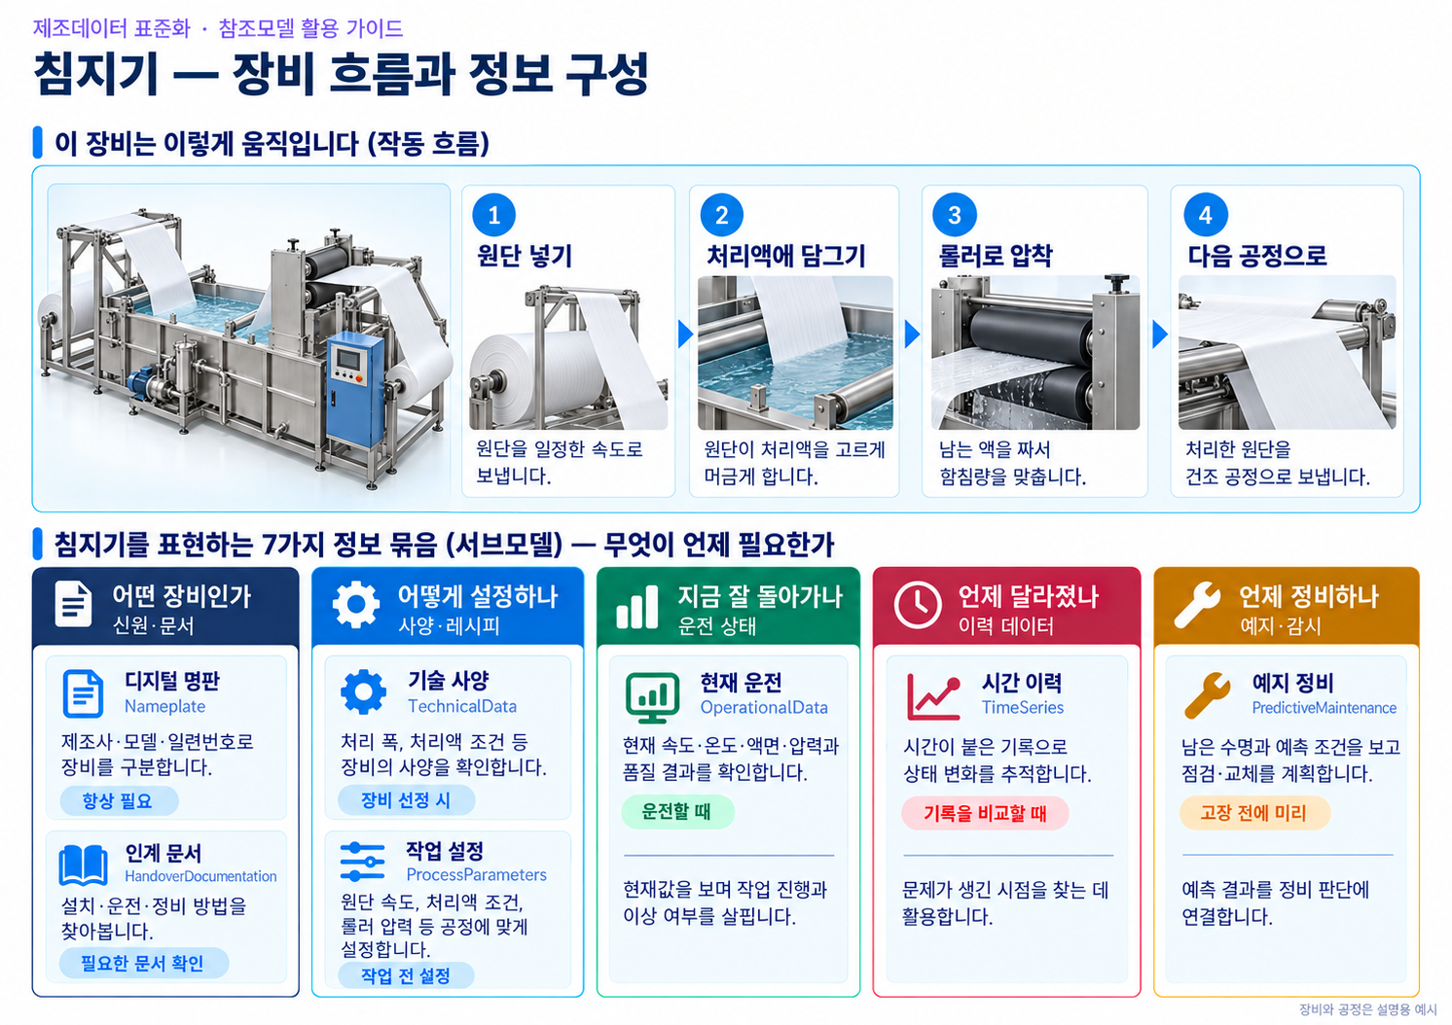
그림 10 침지기 장비 흐름과 정보 구성
침지 공정의 라인 속도, 처리액 온도·농도와 압착 조건은 원단이 머금는 액의 양과 균일도에 영향을 준다. 정적 사양, 작업 목표, 현재 측정값과 이력을 구분하여 다음 건조·후가공 공정에서 같은 조건을 해석할 수 있도록 한다. 아래 장비 이미지는 설명용 생성 이미지이며 실제 제품 사진이나 제작 도면이 아니다.
○ 이 장비가 무엇을 받아 무엇을 내보내는지는 아래 그림과 같다.
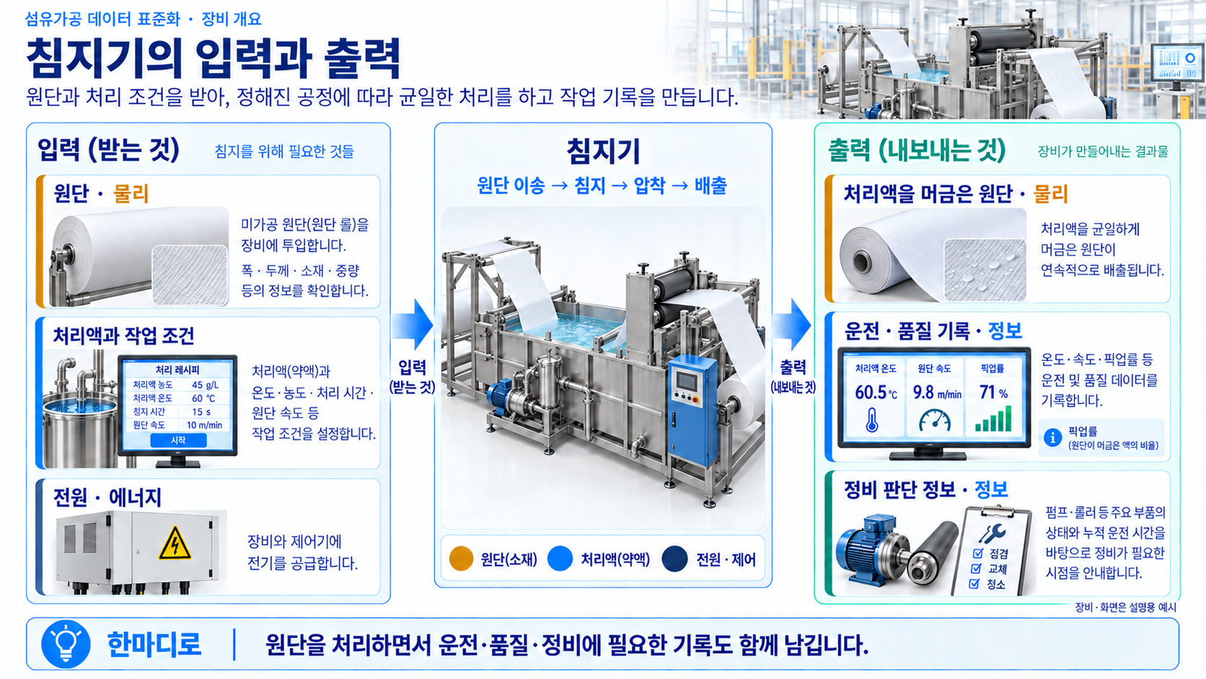
그림 11 침지기의 입력과 출력
○ 이 장비가 어떤 산업의 어느 공정에서 쓰이는지는 아래 그림과 같다.
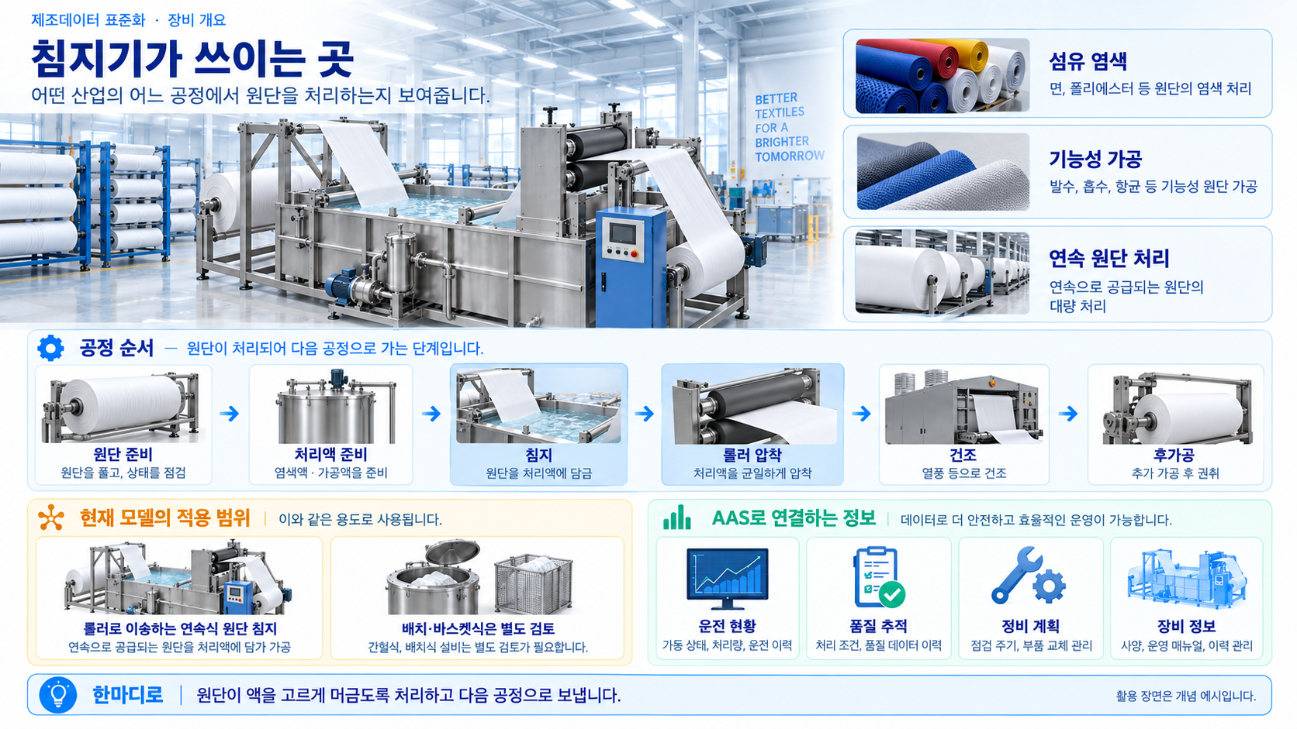
그림 12 침지기 활용 도메인
가. 핵심 기능과 주요 특징
○ 가이드 롤러와 구동부로 원단을 연속 이송하고 장력을 관리한다.
○ 침지조의 처리액 온도·농도·pH·액위를 관리하여 원단이 설정된 조건에서 처리되도록 한다.
○ 스퀴즈 롤러 압력으로 여분의 액을 제거하고 픽업률과 처리 균일도를 관리한다.
○ 저액위·과온·닙 가드 인터록과 비상정지 상태를 구분한다. AAS 상태값은 장비의 안전 제어 기능을 대신하지 않는다.
○ 라인 속도, 처리량, 누적 처리 길이, 처리액 손실과 전력 사용량을 함께 기록하여 생산·품질·정비 분석에 활용한다.
나. 주요 구성요소
○ 원단 이송부: 가이드 롤러와 구동 모터가 직물·원단을 침지 경로로 안내하고 장력을 유지한다.
○ 침지조: SUS316L 예시 재질의 조 안에서 원단을 처리액에 통과시킨다. 액중 경로와 라인 속도는 체류시간을 결정한다.
○ 스퀴즈 맹글: 고무 피복 롤러의 압착 조건으로 원단의 픽업률을 조절한다. 마모 상태와 실제 압력을 구분해 관리한다.
○ 처리액 순환·가열부: 순환 펌프, 여과 장치와 히터가 처리액의 흐름과 온도를 유지한다.
○ 배액·배기부: 오버플로와 드래그아웃 액을 회수하고 배액·여과·배기 계통을 관리한다.
○ 제어·안전부: PLC, 조작 화면, 온도·액위·농도·pH 센서와 보호장치가 공정과 상태 감시에 사용된다. 실제 제어 로직은 이 AASX에 포함되지 않는다.

다. 작동 주기
표 4 침지기 작동 주기
순서 | 동작 | 설명
1 | 원단 준비 | 원단 폭·평량·레시피와 투입물 정보를 확인한다.
2 | 처리액 준비 | 처리액 농도·pH·온도·액위를 준비한다.
3 | 이송 개시 | 라인 속도와 장력을 설정하고 보호 상태를 확인한다.
4 | 연속 침지 | 원단을 액중 경로로 통과시켜 함침한다.
5 | 압착·회수 | 스퀴즈 롤러로 액량을 조절하고 잔액을 회수한다.
6 | 상태 기록 | 처리량·픽업·온도·전력 등 현재값과 이력을 기록한다.
7 | 종료·점검 | 설비 절차에 따라 정지하고 펌프·롤러·히터를 점검한다.

라. 표준화 근거
○ IDTA Published 템플릿의 구조·의미 식별자를 적용한다. 장비 안전 인증이나 현장 검증 완료를 뜻하지 않는다.
○ 공식 IDTA·ECLASS 식별자는 유지하고, 표준 의미가 없는 침지기 특화 항목에는 자체 IRI와 CD를 사용한다.
○ 사양·설정·현재값·이력은 서브모델별로 구분한다.

III. AAS 참조모델

1. AAS 참조모델 개요
○ AAS 참조모델이란 AAS에 익숙하지 않은 사용자가 AAS를 쉽게 작성하도록 돕기 위해 만든 표준 예시 모델이다.
○ AAS는 장비 하나하나마다 만들 수 있고, 여러 장비의 AAS를 하나의 라인·설비 단위로 묶어 계층적으로 관리할 수도 있다.
○ 본 가이던스는 연속식 웹 침지·패딩/맹글식 설비의 침지기 AAS 참조모델을 설명한다. 참조모델개발계획서와 최종 AASX에 구현된 범위를 기준으로 한다.

2. AAS 참조모델 세부 구성
○ 침지기 참조모델은 Nameplate, HandoverDocumentation, TechnicalData, OperationalData, TimeSeries, ProcessParameters, PredictiveMaintenance의 7개 서브모델로 구성한다. 이 중 OperationalData는 자체개발 서브모델이며 나머지는 해당 IDTA 표준 구조를 적용한다.
○ 본 참조모델의 AAS는 assetKind = Type으로, 모든 Submodel은 kind = Template(<T>)으로 선언한다. 실제 장비에 적용할 때는 IV.3의 절차에 따라 Instance로 전환한다.
표 5 침지기 참조모델의 Submodel 개요
Submodel명 | 설명
Nameplate | 제조사·모델·일련번호·주소와 예시 표시 정보
HandoverDocumentation | 실제 첨부 운영 매뉴얼 1종의 식별자·분류·버전·파일
TechnicalData | 공식 사양 컨테이너와 6개 장비특화 사양 영역
OperationalData | 자체 정의한 5개 운전 영역의 현재값
TimeSeries | 내부 60건·외부 CSV 86400건과 비활성 외부 링크 예시
ProcessParameters | 원단·침지 레시피·자원·투입물의 작업 조건
PredictiveMaintenance | 잔여수명 9500 h와 5개 경계조건·경보 시나리오

3. AAS 참조모델 서브모델 상세
○ 침지기 AAS 참조모델을 구성하는 개별 서브모델의 상세 구조와 포함 프로퍼티, 활용 방안을 제시한다.
○ 기준 파일: DippingMachine_AAS_v0.0.1.aasx. 7개 서브모델·2,152개 SME·327개 CD를 포함한다. SME 개수에는 내부 시계열 60건의 반복 요소가 포함된다. 제출 모델 버전 0.0.1과 administration의 version=0, revision=1을 구분한다.
○ Validator 결과 20261007135008_test_result.html은 수정 전 동일 파일명 모델에 대해 68 Passed·2 Failed이다. 공식 IDTA IRI에 대한 지적은 원본 보존 대상으로 구분했고, OperationalData의 자체 semanticId는 /0/1로 정리하였다. 이후 Validator는 재실행하지 않았다. 자동검사에서 제외된 PredictiveMaintenance·TimeSeries의 표준 구조는 별도로 대조한다.
○ 공식 IDTA IRI와 배포 원본의 요소명·자료형은 임의 변경하지 않는다. 실제 대상이 없는 선택 문서 참조 및 SMAIModelNamePlate는 미적용이다. 자체 CD 영문 정의를 보완한 기준본이며, 문서의 값은 비식별 예시다. 실제 인증·실시간 연결·학습된 AI 또는 Validator 재검증 통과를 뜻하지 않는다.
가. Digital Nameplate(디지털 명판) 서브모델
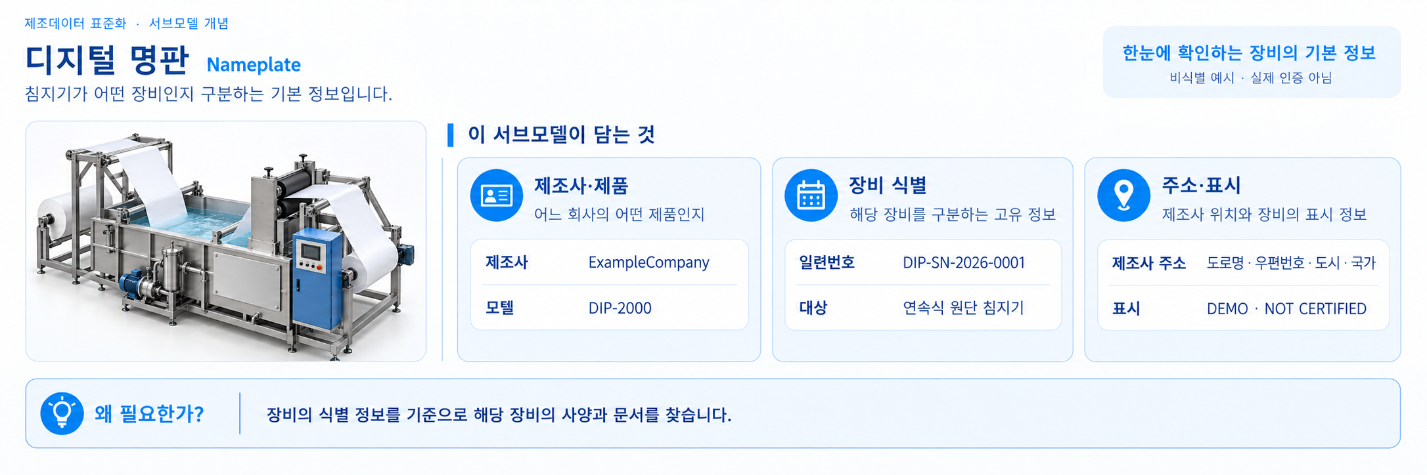
그림 13 Digital Nameplate 서브모델 개념
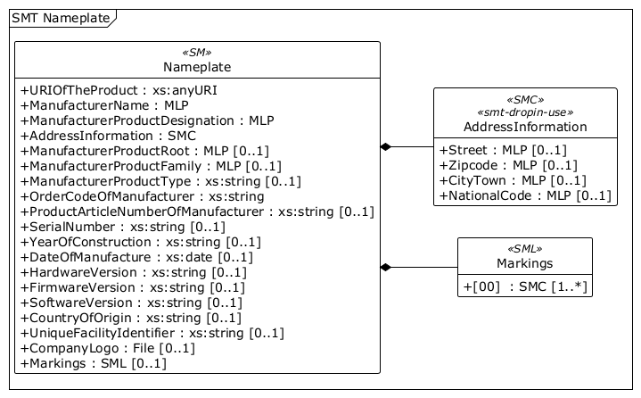
그림 14 Nameplate UML 주요 구조
※ 구조도는 AASX 주요 계층을 요약한다. [0]은 목록의 첫 번째 위치이며 실제 idShort가 아니다. 전체 항목과 예시 값은 AASX에서 확인한다.
○ 외부 참조모델: IDTA 02006 Digital Nameplate for Industrial Equipment V3.0.2
• 공식 IDTA Published 원본: https://github.com/admin-shell-io/submodel-templates/tree/main/published/Digital%20nameplate/3/0/2
○ 서브모델 및 주요 구성요소 특징
• 제조사 ExampleCompany, 모델 DIP-2000과 일련번호 DIP-SN-2026-0001로 장비 예시를 식별한다. 실제 Submodel idShort는 Nameplate이며 별도의 장비특화 속성은 추가하지 않았다.
• 시리얼 번호(제조 일련번호)와 제조 연도는 개별 장비의 이력을 연결하는 기준이다. 이 Type(장비 유형) 템플릿의 예시값은 실제 장비에 적용할 때 확인하여 입력한다.
• AddressInformation에는 Street·Zipcode·CityTown·NationalCode 4개 MLP를 적용한다. Markings는 6개 하위 항목을 포함한 예시 1건이며 DEMO - NOT CERTIFIED로 표시한다. 실제 인증 또는 유효한 승인 증빙이 아니다.
• 명판의 역할과 주요 구성 및 조회 방법을 설명하며 표준 전체 속성표는 반복 수록하지 않는다. 운전 중 바뀌는 라인 속도와 픽업률은 OperationalData에서 관리한다.
○ 서브모델 활용방안
• (장비 식별) 제조사·모델·일련번호를 확인하여 해당 침지기의 사양과 적용 매뉴얼을 찾는다. Type 템플릿을 현장 장비로 적용할 때 실제 값으로 교체한다.
• (부품과 이력 조회) 장비 식별자를 기준으로 순환 펌프, 스퀴즈 롤러와 히터의 적용 사양·점검 이력을 연결한다.
○ 템플릿 다운로드 링크
• PDF 문서 V3.0.2 — 링크: IDTA 02006-3-0-2_Submodel_Digital Nameplate.pdf
• AASX 파일 V3.0.2 — 링크: IDTA 02006-3-0-2_Template_Digital Nameplate.aasx
• JSON 파일 V3.0.2 — 링크: IDTA 02006-3-0-2_Template_Digital Nameplate.json
나. Handover Documentation(인계 문서) 서브모델
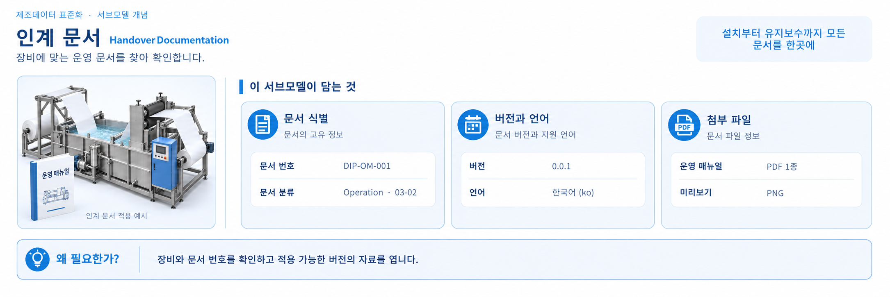
그림 15 Handover Documentation 서브모델 개념
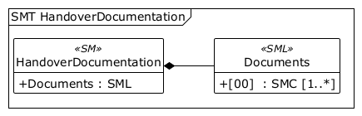
그림 16 HandoverDocumentation UML 주요 구조
※ 구조도는 AASX 주요 계층을 요약한다. [0]은 목록의 첫 번째 위치이며 실제 idShort가 아니다. 전체 항목과 예시 값은 AASX에서 확인한다.
○ 외부 참조모델: IDTA 02004 Handover Documentation V2.0.2
• 공식 IDTA Published 원본: https://github.com/admin-shell-io/submodel-templates/tree/main/published/Handover%20Documentation/2/0/2
○ 서브모델 및 주요 구성요소 특징
• 패키지에는 예시 운영 매뉴얼 DIP-OM-001 1종과 미리보기 PNG가 포함된다. 설치·안전·정비·인증 문서는 향후 활용 범위이며 현재 첨부 완료 문서로 계수하지 않는다.
• 문서 분류는 03-02 Operation, 버전은 0.0.1, Language 목록 값은 ko다. Title·Subtitle·Description과 문서 상태를 함께 확인한다.
• DigitalFiles[0]의 /aasx/files/documents/DIP-OM-001.pdf 경로로 실제 패키지 문서를 연결한다. 참조 대상이 없는 선택 ReferenceElement와 Entities는 적용하지 않았다. 표준 전체 속성표는 반복 수록하지 않는다.
○ 서브모델 활용방안
• (문서 조회) 원단 침지 공정의 모델링 예시 문서를 찾아 구조와 적용 범위를 확인한다. 이 파일은 현장 작업절차나 안전 지침을 대체하지 않는다.
• (개정 문서 관리) 현장 적용 시 승인된 문서의 식별자·버전·상태·언어·파일을 함께 갱신한다. 존재하지 않는 문서를 첨부된 자료처럼 표시하지 않는다.
○ 템플릿 다운로드 링크
• PDF 문서 V2.0.2 — 링크: IDTA 02004-2-0-2_Submodel_Handover Documentation.pdf
• AASX 파일 V2.0.2 — 링크: IDTA 02004-2-0-2_Template_HandoverDocumentation.aasx
• JSON 파일 V2.0.2 — 링크: IDTA 02004-2-0-2_Template_HandoverDocumentation.json
다. Technical Data(기술 데이터) 서브모델
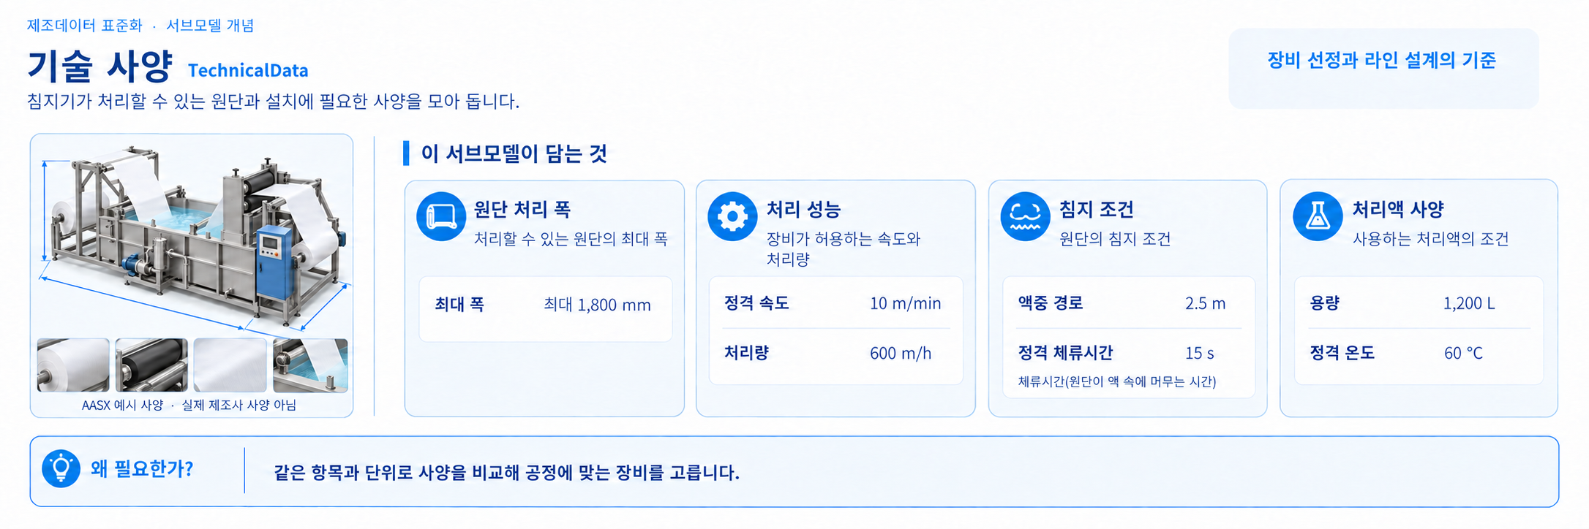
그림 17 Technical Data 서브모델 개념
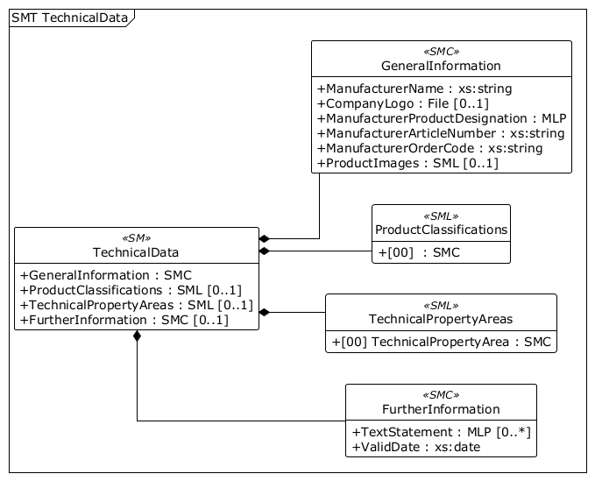
그림 18 TechnicalData UML 주요 구조
※ 구조도는 AASX 주요 계층을 요약한다. [0]은 목록의 첫 번째 위치이며 실제 idShort가 아니다. 전체 항목과 값은 상세 표를 참조한다.
○ 외부 참조모델: IDTA 02003 Generic Frame for Technical Data V2.0.2
• 공식 IDTA Published 원본: https://github.com/admin-shell-io/submodel-templates/tree/main/published/Technical_Data/2/0/2
○ 서브모델 및 주요 구성요소 특징
• GeneralInformation은 제품 식별 정보, ProductClassifications는 제품 분류, TechnicalPropertyAreas는 장비 사양을 담는다.
• 공식 TechnicalPropertyArea 아래에 공통 구성, 처리 성능, 처리액·온도, 탱크·치수, 배액·배기, 전원·안전의 여섯 장비특화 영역을 두고 하위 사양 SMC로 세분화한다.
• 정격 속도 10 m/min과 액중 경로 2,500 mm에 대응하는 체류시간은 PT15S다. 최대 처리량 800 m/h, 최대 원단 폭 1,800 mm 등은 정적 사양 예시이며 현재값이나 작업 설정값과 구분한다.
○ 서브모델 구성요소 적용 가이드
• ECLASS 16.0의 침지 코팅 설비 그룹(36-57-03-00, 0173-1#01-AKM128#011)을 공정 방식에 따른 근접 분류로 적용한다. 공식 코드·독일어 명칭·정의·IRDI를 확인했으며, 원단 패딩 전용 분류나 장비 인증을 뜻하지 않는다.
• 무게·치수·정격전압 5종은 ECLASS 16.0의 식별자·영문 정의·REAL_MEASURE를 확인해 CD에 반영했다. 표시 단위는 이 모델에서 kg·mm·V로 명시했으며 공식 검색의 고정 단위라고 주장하지 않는다. 출처: https://eclass.eu/eclass-standard/content-suche (2026-10-07).
○ 서브모델 구성요소 상세 정보 테이블
• 아래 PE 표는 기준 AASX에서 추출한 idShort·semanticId·자료형·예시값·CD 단위를 제시한다. Cardinality는 실제 qualifier 값이며 미지정은 해당 요소에 선언이 없다는 뜻이다.
• 사용자는 AAS 템플릿 모델과 함께 표를 참고하여 대상 장비 특성에 맞게 항목을 수정하여 활용한다.
표 6 SubmodelElementCollection 'GeneralInformation'
idShort: | GeneralInformation
Class: | SubmodelElementCollection
semanticId: | 0173-1#02-ABK161#002/0173-1#01-AHX838#002
Parent: | TechnicalData
Explanation: | 침지기의 제조사, 제품명, 주문 정보와 제품 이미지를 담는다.
[SME type]  idShort | semanticId  Description@ko | [valueType]  example | card.
[Prop]  ManufacturerName | 0173-1#02-AAO677#004  이 장비를 실제로 만든 제조사의 정식 명칭을 나타내는 값이다. | [String]  ExampleCompany | 1
[File]  CompanyLogo | 0173-1#02-ABI776#002  제조사를 나타내는 로고 이미지 파일이다. | [-]  /aasx/files/logo/CompanyLogo.png | 0..1
[MLP]  ManufacturerProductDesignation | 0173-1#02-AAW338#003  제조사가 정한 제품명을 나타내는 값이다. 여러 언어로 함께 표기할 수 있다. | [-]  ExampleCompany Continuous Dipping Machine@en | 1
[Prop]  ManufacturerArticleNumber | 0173-1#02-AAO676#005  제조사가 매긴 제품 고유 번호(품목 번호)를 나타내는 값이다. 같은 모델이라도 사양별로 다른 품목 번호를 쓸 수 있다. | [String]  DIP-2000-ART | 1
[Prop]  ManufacturerOrderCode | 0173-1#02-AAO227#004  이 장비를 주문할 때 쓰는 제조사 고유 코드(주문 코드)를 나타내는 값이다. | [String]  DIP-2000-ORD | 1
[SML]  ProductImages | 0173-1#02-ABM220#001  제품을 보여주는 이미지 파일들을 모아 둔 목록이다. | [-]  1 elements | 0..1
○ 세부 정보 묶음 ‘ProductImages’
idShort: | ProductImages
Class: | SubmodelElementList
semanticId: | 0173-1#02-ABM220#001
Parent: | GeneralInformation
Explanation: | 제품을 보여주는 이미지 파일들을 모아 둔 목록이다.
[SME type]  idShort | semanticId  Description@ko | [valueType]  example | card.
[SMC]  - | 0173-1#02-ABM220#001/0173-1#01-AHY911#001  ProductImages 목록의 1번째 항목이며 ProductImage(제품 이미지 한 건)에 해당한다. 실제 idShort가 없으므로 -로 표시한다. | [-]  2 elements | -
○ 세부 정보 묶음 ‘-’
idShort: | -
Class: | SubmodelElementCollection
semanticId: | 0173-1#02-ABM220#001/0173-1#01-AHY911#001
Parent: | ProductImages
Explanation: | ProductImages 목록의 1번째 항목이며 ProductImage(제품 이미지 한 건)에 해당한다. 실제 idShort가 없으므로 -로 표시한다.
[SME type]  idShort | semanticId  Description@ko | [valueType]  example | card.
[File]  ImageFile | 0173-1#02-ABK291#002  제품을 보여주는 저해상도(72 dpi) 이미지 파일이다. | [-]  /aasx/files/images/DIPPINGMACHINE_ProductImage.jpg | 1
[MLP]  ImageNote | 0173-1#02-ABL423#001  제품 이미지에 대한 설명 문구를 나타내는 값이다. 여러 언어로 함께 표기할 수 있다. | [-]  Illustrative schematic of continuous dipping machine; not a real product photograph.@en | 0..1
○ 세부 정보 묶음 ‘ProductClassifications’
idShort: | ProductClassifications
Class: | SubmodelElementList
semanticId: | 0173-1#02-ABK162#002
Parent: | TechnicalData
Explanation: | 침지기를 분류하는 표준 체계와 분류값을 담는다. 침지 코팅 설비 그룹을 공정 방식에 따른 근접 분류로 적용한다.
[SME type]  idShort | semanticId  Description@ko | [valueType]  example | card.
[SMC]  - | 0173-1#02-ABK162#002/0173-1#01-AHX839#002  ProductClassifications 목록의 1번째 항목이며 ProductClassification(제품 분류 한 건)에 해당한다. 실제 idShort가 없으므로 -로 표시한다. | [-]  6 elements | -
○ 세부 정보 묶음 ‘-’
idShort: | -
Class: | SubmodelElementCollection
semanticId: | 0173-1#02-ABK162#002/0173-1#01-AHX839#002
Parent: | ProductClassifications
Explanation: | ProductClassifications 목록의 1번째 항목이며 ProductClassification(제품 분류 한 건)에 해당한다. 실제 idShort가 없으므로 -로 표시한다.
[SME type]  idShort | semanticId  Description@ko | [valueType]  example | card.
[Prop]  ClassificationSystem | 0173-1#02-ABL424#001  이 제품을 분류하는 데 사용한 표준 분류 체계의 이름을 나타내는 값이다. 예를 들어 국제 표준 제품 분류 체계인 eCl@ss를 쓴다. | [String]  ECLASS | 1
[Prop]  ClassificationSystemVersion | 0173-1#02-AAR710#003  사용한 분류 체계의 버전 번호를 나타내는 값이다. | [String]  16.0 | 0..1
[Prop]  ClassificationSystemUrl | https://admin-shell.io/IDTA/TechnicalData/ProductClassifications/ProduktClassification/ClassificationSystemUrl/2/0  제품 분류체계의 정보를 확인할 수 있는 웹 주소이다. | [String]  https://eclass.eu/eclass-standard/content-suche/show?tx_eclasssearch_ecsearch%5Bdischarge%5D=0&tx_eclasssearch_ecsearch%5Bid%5D=36570300&tx_eclasssearch_ecsearch%5Blanguage%5D=0&tx_eclasssearch_ecsearch%5Bversion%5D=16.0&cHash=459ec28417b22eab5bb21ce83543831e | 0..1
[Prop]  ProductClassId | 0173-1#02-ABG776#003  분류 체계 안에서 이 제품이 속한 항목을 가리키는 고유 식별자(IRDI)를 나타내는 값이다. | [String]  0173-1#01-AKM128#011 | 1
[Prop]  ProductClassCodedName | 0173-1#02-ABK128#002  분류 체계 안에서 이 제품이 속한 항목의 코드 번호를 나타내는 값이다. | [String]  36-57-03-00 | 1
[MLP]  ProductClassName | 0173-1#02-ABK273#002  분류 체계에서 이 제품 분류의 이름을 나타내는 값이다. 여러 언어로 함께 표기할 수 있다. | [-]  Tauchbeschichtungseinrichtung@de,침지 코팅 설비@ko | 0..1

표 7 Submodel Element List 'TechnicalPropertyAreas'
idShort: | TechnicalPropertyAreas
Class: | SubmodelElementList
semanticId: | 0173-1#02-ABK163#002
Parent: | TechnicalData
Explanation: | 침지기의 기술사양을 관련 기능별로 묶은 목록이다.
[SME type]  idShort | semanticId  Description@ko | [valueType]  example | card.
[SMC]  TechnicalPropertyArea | 0173-1#02-ABL358#002/0173-1#01-AHX773#002  TechnicalPropertyAreas 목록의 1번째 항목이며 TechnicalPropertyArea(기술사양 영역 한 건)에 해당한다. | [-]  6 elements | -

표 8 Submodel Element Collection 'TechnicalPropertyArea'
idShort: | TechnicalPropertyArea
Class: | SubmodelElementCollection
semanticId: | 0173-1#02-ABL358#002/0173-1#01-AHX773#002
Parent: | TechnicalPropertyAreas
Explanation: | TechnicalPropertyAreas 목록의 1번째 항목이며 TechnicalPropertyArea(기술사양 영역 한 건)에 해당한다.
[SME type]  idShort | semanticId  Description@ko | [valueType]  example | card.
[SMC]  DippingCommonSpecifications | https://www.smart-factory.kr/ids/cd/DippingCommonSpecifications/1/0  [장비 1단계] 침지기 공통 구성 | [-]  2 elements | -
[SMC]  ProcessingCapacityAndSpeedSpecifications | https://www.smart-factory.kr/ids/cd/ProcessingCapacityAndSpeedSpecifications/1/0  [장비 1단계] 처리 성능 | [-]  3 elements | -
[SMC]  TreatmentLiquidAndTemperatureSpecifications | https://www.smart-factory.kr/ids/cd/TreatmentLiquidAndTemperatureSpecifications/1/0  [장비 1단계] 처리액 계통 | [-]  3 elements | -
[SMC]  TankAndDimensionSpecifications | https://www.smart-factory.kr/ids/cd/TankAndDimensionSpecifications/1/0  [장비 1단계] 기계 구조 | [-]  3 elements | -
[SMC]  DrainageAndExhaustSpecifications | https://www.smart-factory.kr/ids/cd/DrainageAndExhaustSpecifications/1/0  [장비 1단계] 배액·배기 계통 | [-]  2 elements | -
[SMC]  ElectricalAndSafetySpecifications | https://www.smart-factory.kr/ids/cd/ElectricalAndSafetySpecifications/1/0  [장비 1단계] 전원·안전 계통 | [-]  2 elements | -
표 9 SubmodelElementCollection 'DippingCommonSpecifications'
idShort: | DippingCommonSpecifications
Class: | SubmodelElementCollection
semanticId: | https://www.smart-factory.kr/ids/cd/DippingCommonSpecifications/1/0
Parent: | TechnicalPropertyArea
Explanation: | [장비 1단계] 침지기 공통 구성
[SME type]  idShort | semanticId  Description@ko | [valueType]  example | card.
[SMC]  MachineConfigurationSpecifications | https://www.smart-factory.kr/ids/cd/MachineConfigurationSpecifications/1/0  [장비 2단계] 형식·처리방식·구성 | [-]  4 elements | -
[SMC]  InstallationSpecifications | https://www.smart-factory.kr/ids/cd/InstallationSpecifications/1/0  [장비 2단계] 설치·중량 | [-]  2 elements | -
○ 세부 정보 묶음 ‘MachineConfigurationSpecifications’
idShort: | MachineConfigurationSpecifications
Class: | SubmodelElementCollection
semanticId: | https://www.smart-factory.kr/ids/cd/MachineConfigurationSpecifications/1/0
Parent: | DippingCommonSpecifications
Explanation: | [장비 2단계] 형식·처리방식·구성
[SME type]  idShort | semanticId  Description@ko | [valueType]  example | card.
[Prop]  DippingMachineType | https://www.smart-factory.kr/ids/cd/DippingMachineType/1/0  침지기 형식 | [String]  Continuous roller dipping (padding) machine | -
[Prop]  ImmersionArrangement | https://www.smart-factory.kr/ids/cd/ImmersionArrangement/1/0  침지 배치 방식 | [String]  Single dip tank with guide rollers and squeeze mangle | -
[Prop]  ProcessingModeType | https://www.smart-factory.kr/ids/cd/ProcessingModeType/1/0  처리 방식(연속·회분) 유형 | [String]  Continuous web immersion | -
[Prop]  SystemConfiguration | https://www.smart-factory.kr/ids/cd/SystemConfiguration/1/0  장비 구성 방식 | [String]  Single-bath continuous dipping machine with guide rollers, immersion roller and squeeze mangle | -
○ 세부 정보 묶음 ‘InstallationSpecifications’
idShort: | InstallationSpecifications
Class: | SubmodelElementCollection
semanticId: | https://www.smart-factory.kr/ids/cd/InstallationSpecifications/1/0
Parent: | DippingCommonSpecifications
Explanation: | [장비 2단계] 설치·중량
[SME type]  idShort | semanticId  Description@ko | [valueType]  example | card.
[Prop]  InstallationType | https://www.smart-factory.kr/ids/cd/InstallationType/1/0  설치 방식 | [String]  Floor-mounted fixed stainless steel frame | -
[Prop]  DeadWeight | 0173-1#02-ABD800#004  장비 순중량; 예시 단위: kg. | [Double]  2800 | -
표 10 SubmodelElementCollection 'ProcessingCapacityAndSpeedSpecifications'
idShort: | ProcessingCapacityAndSpeedSpecifications
Class: | SubmodelElementCollection
semanticId: | https://www.smart-factory.kr/ids/cd/ProcessingCapacityAndSpeedSpecifications/1/0
Parent: | TechnicalPropertyArea
Explanation: | [장비 1단계] 처리 성능
[SME type]  idShort | semanticId  Description@ko | [valueType]  example | card.
[SMC]  ThroughputSpecifications | https://www.smart-factory.kr/ids/cd/ThroughputSpecifications/1/0  [장비 2단계] 처리량·라인속도 | [-]  4 elements | -
[SMC]  MaterialHandlingSpecifications | https://www.smart-factory.kr/ids/cd/MaterialHandlingSpecifications/1/0  [장비 2단계] 대상 원단 | [-]  2 elements | -
[SMC]  ImmersionPerformanceSpecifications | https://www.smart-factory.kr/ids/cd/ImmersionPerformanceSpecifications/1/0  [장비 2단계] 침지 체류·픽업 | [-]  4 elements | -
○ 세부 정보 묶음 ‘ThroughputSpecifications’
idShort: | ThroughputSpecifications
Class: | SubmodelElementCollection
semanticId: | https://www.smart-factory.kr/ids/cd/ThroughputSpecifications/1/0
Parent: | ProcessingCapacityAndSpeedSpecifications
Explanation: | [장비 2단계] 처리량·라인속도
[SME type]  idShort | semanticId  Description@ko | [valueType]  example | card.
[Prop]  ProcessingCapacity | https://www.smart-factory.kr/ids/cd/ProcessingCapacity/1/0  정격 처리 능력(피처리물 처리량); 예시 단위: m/h. | [Double]  600 | -
[Prop]  MaxProcessingCapacity | https://www.smart-factory.kr/ids/cd/MaxProcessingCapacity/1/0  최대 처리 능력; 예시 단위: m/h. | [Double]  800 | -
[Prop]  RatedLineSpeed | https://www.smart-factory.kr/ids/cd/RatedLineSpeed/1/0  정격 라인 속도; 예시 단위: m/min. | [Double]  10 | -
[Range]  LineSpeedRange | https://www.smart-factory.kr/ids/cd/LineSpeedRange/1/0  라인 속도 범위; 예시 단위: m/min. | [-]  2 .. 20 | -
○ 세부 정보 묶음 ‘MaterialHandlingSpecifications’
idShort: | MaterialHandlingSpecifications
Class: | SubmodelElementCollection
semanticId: | https://www.smart-factory.kr/ids/cd/MaterialHandlingSpecifications/1/0
Parent: | ProcessingCapacityAndSpeedSpecifications
Explanation: | [장비 2단계] 대상 원단
[SME type]  idShort | semanticId  Description@ko | [valueType]  example | card.
[Prop]  MaxMaterialWidth | https://www.smart-factory.kr/ids/cd/MaxMaterialWidth/1/0  최대 피처리물 폭; 예시 단위: mm. | [Double]  1800 | -
[Prop]  ProcessedMaterialType | https://www.smart-factory.kr/ids/cd/ProcessedMaterialType/1/0  피처리 대상 물질 종류 | [String]  Woven and knitted textile fabric | -
○ 세부 정보 묶음 ‘ImmersionPerformanceSpecifications’
idShort: | ImmersionPerformanceSpecifications
Class: | SubmodelElementCollection
semanticId: | https://www.smart-factory.kr/ids/cd/ImmersionPerformanceSpecifications/1/0
Parent: | ProcessingCapacityAndSpeedSpecifications
Explanation: | [장비 2단계] 침지 체류·픽업
[SME type]  idShort | semanticId  Description@ko | [valueType]  example | card.
[Prop]  ImmersionDwellTime | https://www.smart-factory.kr/ids/cd/ImmersionDwellTime/1/0  정격 침지(체류) 시간; 시간 길이를 나타내는 표준 표기다. PT15S는 15초, PT20M은 20분을 뜻한다. | [String]  PT15S | -
[Prop]  PickupRate | https://www.smart-factory.kr/ids/cd/PickupRate/1/0  정격 픽업률(액 함침율); 예시 단위: %. | [Double]  70 | -
[Range]  PickupRateRange | https://www.smart-factory.kr/ids/cd/PickupRateRange/1/0  픽업률 조정 범위; 예시 단위: %. | [-]  40 .. 120 | -
[Prop]  ImmersionLength | https://www.smart-factory.kr/ids/cd/ImmersionLength/1/0  유효 침지 길이(액중 경로); 예시 단위: mm. | [Double]  2500 | -
표 11 SubmodelElementCollection 'TreatmentLiquidAndTemperatureSpecifications'
idShort: | TreatmentLiquidAndTemperatureSpecifications
Class: | SubmodelElementCollection
semanticId: | https://www.smart-factory.kr/ids/cd/TreatmentLiquidAndTemperatureSpecifications/1/0
Parent: | TechnicalPropertyArea
Explanation: | [장비 1단계] 처리액 계통
[SME type]  idShort | semanticId  Description@ko | [valueType]  example | card.
[SMC]  LiquidCompositionSpecifications | https://www.smart-factory.kr/ids/cd/LiquidCompositionSpecifications/1/0  [장비 2단계] 처리액·용량·농도 | [-]  4 elements | -
[SMC]  LiquidTemperatureSpecifications | https://www.smart-factory.kr/ids/cd/LiquidTemperatureSpecifications/1/0  [장비 2단계] 온도·pH·가열 | [-]  5 elements | -
[SMC]  LiquidCirculationSpecifications | https://www.smart-factory.kr/ids/cd/LiquidCirculationSpecifications/1/0  [장비 2단계] 순환·교반 | [-]  2 elements | -
○ 세부 정보 묶음 ‘LiquidCompositionSpecifications’
idShort: | LiquidCompositionSpecifications
Class: | SubmodelElementCollection
semanticId: | https://www.smart-factory.kr/ids/cd/LiquidCompositionSpecifications/1/0
Parent: | TreatmentLiquidAndTemperatureSpecifications
Explanation: | [장비 2단계] 처리액·용량·농도
[SME type]  idShort | semanticId  Description@ko | [valueType]  example | card.
[Prop]  TreatmentLiquidType | https://www.smart-factory.kr/ids/cd/TreatmentLiquidType/1/0  처리액 종류 | [String]  Aqueous chemical/dye treatment liquid | -
[Prop]  DipTankVolume | https://www.smart-factory.kr/ids/cd/DipTankVolume/1/0  침지조 유효 용량; 예시 단위: L. | [Double]  1200 | -
[Prop]  RatedTreatmentLiquidConcentration | https://www.smart-factory.kr/ids/cd/RatedTreatmentLiquidConcentration/1/0  정격 처리액 농도; 예시 단위: g/L. | [Double]  45 | -
[Range]  TreatmentLiquidConcentrationRange | https://www.smart-factory.kr/ids/cd/TreatmentLiquidConcentrationRange/1/0  처리액 농도 운전 범위; 예시 단위: g/L. | [-]  10 .. 120 | -
○ 세부 정보 묶음 ‘LiquidTemperatureSpecifications’
idShort: | LiquidTemperatureSpecifications
Class: | SubmodelElementCollection
semanticId: | https://www.smart-factory.kr/ids/cd/LiquidTemperatureSpecifications/1/0
Parent: | TreatmentLiquidAndTemperatureSpecifications
Explanation: | [장비 2단계] 온도·pH·가열
[SME type]  idShort | semanticId  Description@ko | [valueType]  example | card.
[Prop]  RatedTreatmentLiquidTemperature | https://www.smart-factory.kr/ids/cd/RatedTreatmentLiquidTemperature/1/0  정격 처리액 온도; 예시 단위: °C. | [Double]  60 | -
[Range]  TreatmentLiquidTemperatureRange | https://www.smart-factory.kr/ids/cd/TreatmentLiquidTemperatureRange/1/0  처리액 온도 운전 범위; 예시 단위: °C. | [-]  20 .. 95 | -
[Range]  LiquidPHRange | https://www.smart-factory.kr/ids/cd/LiquidPHRange/1/0  처리액 pH 운전 범위; 예시 단위: pH. | [-]  4 .. 11 | -
[Prop]  HeatingMethod | https://www.smart-factory.kr/ids/cd/HeatingMethod/1/0  처리액 가열 방식 | [String]  Indirect steam coil with electric immersion heater | -
[Prop]  HeaterRatedPower | https://www.smart-factory.kr/ids/cd/HeaterRatedPower/1/0  가열 히터 정격 출력; 예시 단위: kW. | [Double]  36 | -
○ 세부 정보 묶음 ‘LiquidCirculationSpecifications’
idShort: | LiquidCirculationSpecifications
Class: | SubmodelElementCollection
semanticId: | https://www.smart-factory.kr/ids/cd/LiquidCirculationSpecifications/1/0
Parent: | TreatmentLiquidAndTemperatureSpecifications
Explanation: | [장비 2단계] 순환·교반
[SME type]  idShort | semanticId  Description@ko | [valueType]  example | card.
[Prop]  CirculationPumpFlowRate | https://www.smart-factory.kr/ids/cd/CirculationPumpFlowRate/1/0  처리액 순환 펌프 유량; 예시 단위: L/min. | [Double]  120 | -
[Prop]  AgitationMethod | https://www.smart-factory.kr/ids/cd/AgitationMethod/1/0  처리액 교반 방식 | [String]  Circulation nozzle agitation | -
표 12 SubmodelElementCollection 'TankAndDimensionSpecifications'
idShort: | TankAndDimensionSpecifications
Class: | SubmodelElementCollection
semanticId: | https://www.smart-factory.kr/ids/cd/TankAndDimensionSpecifications/1/0
Parent: | TechnicalPropertyArea
Explanation: | [장비 1단계] 기계 구조
[SME type]  idShort | semanticId  Description@ko | [valueType]  example | card.
[SMC]  TankConstructionSpecifications | https://www.smart-factory.kr/ids/cd/TankConstructionSpecifications/1/0  [장비 2단계] 침지조·프레임 | [-]  5 elements | -
[SMC]  RollerSpecifications | https://www.smart-factory.kr/ids/cd/RollerSpecifications/1/0  [장비 2단계] 가이드·침지·스퀴즈 롤러 | [-]  5 elements | -
[SMC]  OverallDimensionSpecifications | https://www.smart-factory.kr/ids/cd/OverallDimensionSpecifications/1/0  [장비 2단계] 외형·소음 | [-]  4 elements | -
○ 세부 정보 묶음 ‘TankConstructionSpecifications’
idShort: | TankConstructionSpecifications
Class: | SubmodelElementCollection
semanticId: | https://www.smart-factory.kr/ids/cd/TankConstructionSpecifications/1/0
Parent: | TankAndDimensionSpecifications
Explanation: | [장비 2단계] 침지조·프레임
[SME type]  idShort | semanticId  Description@ko | [valueType]  example | card.
[Prop]  TankMaterial | https://www.smart-factory.kr/ids/cd/TankMaterial/1/0  침지조 재질 | [String]  SUS316L stainless steel | -
[Prop]  FrameMaterial | https://www.smart-factory.kr/ids/cd/FrameMaterial/1/0  프레임 재질 | [String]  SUS304 stainless steel frame | -
[Prop]  DipTankLength | https://www.smart-factory.kr/ids/cd/DipTankLength/1/0  침지조 길이; 예시 단위: mm. | [Double]  3000 | -
[Prop]  DipTankWidth | https://www.smart-factory.kr/ids/cd/DipTankWidth/1/0  침지조 폭; 예시 단위: mm. | [Double]  2100 | -
[Prop]  DipTankDepth | https://www.smart-factory.kr/ids/cd/DipTankDepth/1/0  침지조 깊이; 예시 단위: mm. | [Double]  900 | -
○ 세부 정보 묶음 ‘RollerSpecifications’
idShort: | RollerSpecifications
Class: | SubmodelElementCollection
semanticId: | https://www.smart-factory.kr/ids/cd/RollerSpecifications/1/0
Parent: | TankAndDimensionSpecifications
Explanation: | [장비 2단계] 가이드·침지·스퀴즈 롤러
[SME type]  idShort | semanticId  Description@ko | [valueType]  example | card.
[Prop]  GuideRollerCount | https://www.smart-factory.kr/ids/cd/GuideRollerCount/1/0  가이드 롤러 수; 예시 단위: 1. | [Long]  6 | -
[Prop]  ImmersionRollerDiameter | https://www.smart-factory.kr/ids/cd/ImmersionRollerDiameter/1/0  침지(딥) 롤러 직경; 예시 단위: mm. | [Double]  150 | -
[Prop]  SqueezeRollerType | https://www.smart-factory.kr/ids/cd/SqueezeRollerType/1/0  스퀴즈(맹글) 롤러 형식 | [String]  Rubber-covered pneumatic nip mangle | -
[Prop]  SqueezeRollerDiameter | https://www.smart-factory.kr/ids/cd/SqueezeRollerDiameter/1/0  스퀴즈 롤러 직경; 예시 단위: mm. | [Double]  250 | -
[Range]  SqueezeRollerPressureRange | https://www.smart-factory.kr/ids/cd/SqueezeRollerPressureRange/1/0  스퀴즈 롤러 압력 범위; 예시 단위: MPa. | [-]  0.1 .. 0.6 | -
○ 세부 정보 묶음 ‘OverallDimensionSpecifications’
idShort: | OverallDimensionSpecifications
Class: | SubmodelElementCollection
semanticId: | https://www.smart-factory.kr/ids/cd/OverallDimensionSpecifications/1/0
Parent: | TankAndDimensionSpecifications
Explanation: | [장비 2단계] 외형·소음
[SME type]  idShort | semanticId  Description@ko | [valueType]  example | card.
[Prop]  Length | 0173-1#02-ABE774#004  설비 외형 길이; 예시 단위: mm. | [Double]  4200 | -
[Prop]  Width | 0173-1#02-AAG933#006  설비 외형 폭; 예시 단위: mm. | [Double]  2400 | -
[Prop]  Height | 0173-1#02-BAE355#008  설비 외형 높이; 예시 단위: mm. | [Double]  2600 | -
[Prop]  SoundPowerLevel | https://www.smart-factory.kr/ids/cd/SoundPowerLevel/1/0  음향 파워 레벨; 예시 단위: dB(A). | [Double]  78 | -
표 13 SubmodelElementCollection 'DrainageAndExhaustSpecifications'
idShort: | DrainageAndExhaustSpecifications
Class: | SubmodelElementCollection
semanticId: | https://www.smart-factory.kr/ids/cd/DrainageAndExhaustSpecifications/1/0
Parent: | TechnicalPropertyArea
Explanation: | [장비 1단계] 배액·배기 계통
[SME type]  idShort | semanticId  Description@ko | [valueType]  example | card.
[SMC]  LiquidRecoverySpecifications | https://www.smart-factory.kr/ids/cd/LiquidRecoverySpecifications/1/0  [장비 2단계] 배액·액 회수·여과 | [-]  4 elements | -
[SMC]  ExhaustSpecifications | https://www.smart-factory.kr/ids/cd/ExhaustSpecifications/1/0  [장비 2단계] 배기·덕트·풍량 | [-]  3 elements | -
○ 세부 정보 묶음 ‘LiquidRecoverySpecifications’
idShort: | LiquidRecoverySpecifications
Class: | SubmodelElementCollection
semanticId: | https://www.smart-factory.kr/ids/cd/LiquidRecoverySpecifications/1/0
Parent: | DrainageAndExhaustSpecifications
Explanation: | [장비 2단계] 배액·액 회수·여과
[SME type]  idShort | semanticId  Description@ko | [valueType]  example | card.
[Prop]  DrainConnectionSize | https://www.smart-factory.kr/ids/cd/DrainConnectionSize/1/0  배액(드레인) 연결 규격 | [String]  DN80 | -
[Prop]  OverflowRecoverySupported | https://www.smart-factory.kr/ids/cd/OverflowRecoverySupported/1/0  오버플로우 회수 지원 여부 | [Boolean]  true | -
[Prop]  DragOutRecoverySupported | https://www.smart-factory.kr/ids/cd/DragOutRecoverySupported/1/0  드래그아웃(액 이월) 회수 지원 여부 | [Boolean]  true | -
[Prop]  FiltrationType | https://www.smart-factory.kr/ids/cd/FiltrationType/1/0  처리액 여과 방식 | [String]  Bag filter 50 µm | -
○ 세부 정보 묶음 ‘ExhaustSpecifications’
idShort: | ExhaustSpecifications
Class: | SubmodelElementCollection
semanticId: | https://www.smart-factory.kr/ids/cd/ExhaustSpecifications/1/0
Parent: | DrainageAndExhaustSpecifications
Explanation: | [장비 2단계] 배기·덕트·풍량
[SME type]  idShort | semanticId  Description@ko | [valueType]  example | card.
[Prop]  ExhaustVentilationType | https://www.smart-factory.kr/ids/cd/ExhaustVentilationType/1/0  증기·흄 배기 방식 | [String]  Canopy hood with exhaust fan | -
[Prop]  ExhaustConnectionSize | https://www.smart-factory.kr/ids/cd/ExhaustConnectionSize/1/0  배기 덕트 연결 규격 | [String]  Ø250 mm | -
[Prop]  ExhaustAirflowRate | https://www.smart-factory.kr/ids/cd/ExhaustAirflowRate/1/0  배기 풍량; 예시 단위: m³/h. | [Double]  1800 | -
표 14 SubmodelElementCollection 'ElectricalAndSafetySpecifications'
idShort: | ElectricalAndSafetySpecifications
Class: | SubmodelElementCollection
semanticId: | https://www.smart-factory.kr/ids/cd/ElectricalAndSafetySpecifications/1/0
Parent: | TechnicalPropertyArea
Explanation: | [장비 1단계] 전원·안전 계통
[SME type]  idShort | semanticId  Description@ko | [valueType]  example | card.
[SMC]  PowerSupplySpecifications | https://www.smart-factory.kr/ids/cd/PowerSupplySpecifications/1/0  [장비 2단계] 전원·전력·전류 | [-]  6 elements | -
[SMC]  SafetyProtectionSpecifications | https://www.smart-factory.kr/ids/cd/SafetyProtectionSpecifications/1/0  [장비 2단계] 안전 기능·외함·접지 | [-]  7 elements | -
○ 세부 정보 묶음 ‘PowerSupplySpecifications’
idShort: | PowerSupplySpecifications
Class: | SubmodelElementCollection
semanticId: | https://www.smart-factory.kr/ids/cd/PowerSupplySpecifications/1/0
Parent: | ElectricalAndSafetySpecifications
Explanation: | [장비 2단계] 전원·전력·전류
[SME type]  idShort | semanticId  Description@ko | [valueType]  example | card.
[Prop]  RatedVoltage | 0173-1#02-BAH005#008  정격 전압 ; 예시 단위: V. | [Double]  415 | -
[Prop]  PowerSupplyPhase | https://www.smart-factory.kr/ids/cd/PowerSupplyPhase/1/0  전원 상수(상) | [String]  3-phase | -
[Prop]  PowerSupplyFrequency | https://www.smart-factory.kr/ids/cd/PowerSupplyFrequency/1/0  전원 주파수 | [String]  50/60 Hz | -
[Prop]  RatedPower | https://www.smart-factory.kr/ids/cd/RatedPower/1/0  장비 정격 전력; 예시 단위: kW. | [Double]  45 | -
[Prop]  MaxRunningCurrent | https://www.smart-factory.kr/ids/cd/MaxRunningCurrent/1/0  최대 운전 전류; 예시 단위: A. | [Double]  78 | -
[Prop]  LeakageBreakerCapacity | https://www.smart-factory.kr/ids/cd/LeakageBreakerCapacity/1/0  누전 차단기 용량; 예시 단위: A. | [Double]  100 | -
○ 세부 정보 묶음 ‘SafetyProtectionSpecifications’
idShort: | SafetyProtectionSpecifications
Class: | SubmodelElementCollection
semanticId: | https://www.smart-factory.kr/ids/cd/SafetyProtectionSpecifications/1/0
Parent: | ElectricalAndSafetySpecifications
Explanation: | [장비 2단계] 안전 기능·외함·접지
[SME type]  idShort | semanticId  Description@ko | [valueType]  example | card.
[Prop]  SupportedSafetyFunctions | https://www.smart-factory.kr/ids/cd/SupportedSafetyFunctions/1/0  지원 안전 기능 | [String]  Emergency stop, low-liquid-level cutoff, over-temperature cutoff, nip-guard interlock | -
[Prop]  LowLiquidLevelCutoffSupported | https://www.smart-factory.kr/ids/cd/LowLiquidLevelCutoffSupported/1/0  저액위 차단 지원 여부 | [Boolean]  true | -
[Prop]  OverTemperatureCutoffSupported | https://www.smart-factory.kr/ids/cd/OverTemperatureCutoffSupported/1/0  과열 차단 지원 여부 | [Boolean]  true | -
[Prop]  NipGuardInterlockSupported | https://www.smart-factory.kr/ids/cd/NipGuardInterlockSupported/1/0  스퀴즈 롤러 닙 가드 인터록 지원 여부 | [Boolean]  true | -
[Prop]  PHMonitoringSupported | https://www.smart-factory.kr/ids/cd/PHMonitoringSupported/1/0  처리액 pH 모니터링 지원 여부 | [Boolean]  true | -
[Prop]  IPRating | https://www.smart-factory.kr/ids/cd/IPRating/1/0  외함 보호등급(IP) | [String]  IP55 | -
[Prop]  GroundingRequired | https://www.smart-factory.kr/ids/cd/GroundingRequired/1/0  접지 필요 여부 | [Boolean]  true | -

표 15 Submodel Element Collection 'FurtherInformation'
idShort: | FurtherInformation
Class: | SubmodelElementCollection
semanticId: | 0173-1#02-ABK164#002
Parent: | TechnicalData
Explanation: | 제품에 대한 보충 설명과 정보의 유효 날짜를 묶어 둔 항목이다.
[SME type]  idShort | semanticId  Description@ko | [valueType]  example | card.
[MLP]  TextStatement | 0173-1#02-ABK134#002  사양 정보의 적용 범위와 제품 분류 선택 이유를 설명한다. | [-]  Fictional continuous web dipping reference model. ECLASS 16.0 group 36570300 (0173-1#01-AKM128#011) is selected as a process-based approximate classification for immersion surface treatment, not as a textile padding-specific classification.@en,비식별 연속 원단 침지 참조모델이다. ECLASS 16.0의 36-57-03 침지 코팅 설비 그룹을 액체 침지에 의한 표면처리 방식에 따른 근접 분류로 적용한다. 원단 패딩 전용 분류나 공식 분류기관의 장비 적합성 인증을 뜻하지 않는다.@ko | 0..*
[Prop]  ValidDate | 0173-1#02-ABL775#001  기술정보가 유효한 기준 날짜이다. | [Date]  2026-09-26 | 1
○ 서브모델 활용방안
• (장비 선정과 배치) 원단 폭과 목표 처리량을 허용 사양과 비교한다. 장비 치수·중량·전원·배기 조건은 제조사 승인 자료와 대조하여 설치 계획에 반영한다.
• (운전 조건 검토) 라인 속도, 처리액 온도·농도와 스퀴즈 압착 조건의 설정값이 사양 범위 안에 있는지 확인한다.
라. Operational Data(운전 데이터) 서브모델
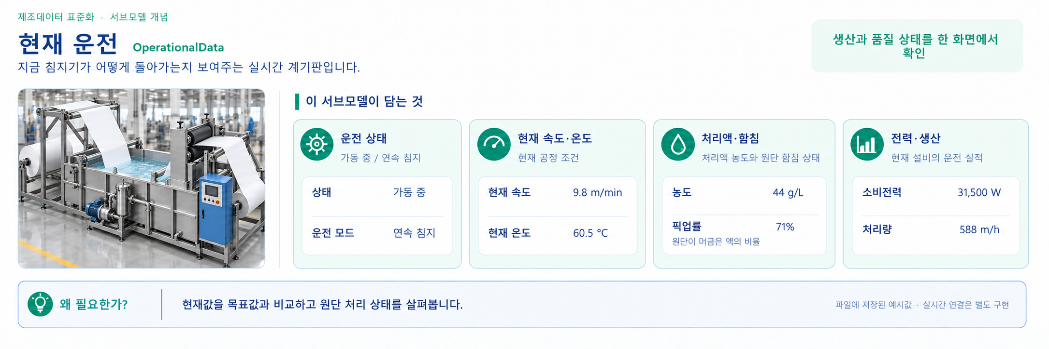
그림 19 Operational Data 서브모델 개념
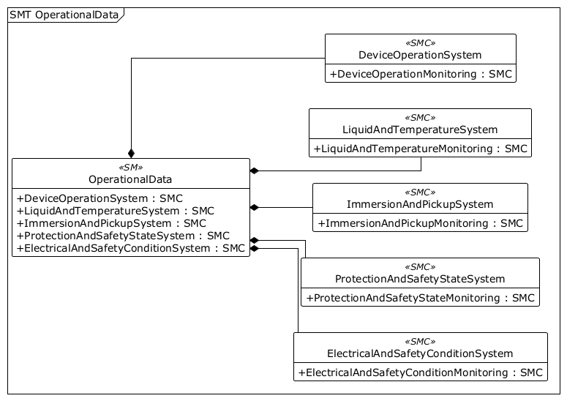
그림 20 OperationalData UML 주요 구조
※ 구조도는 AASX 주요 계층을 요약한다. [0]은 목록의 첫 번째 위치이며 실제 idShort가 아니다. 전체 항목과 값은 상세 표를 참조한다.
○ 외부 참조모델: 침지기 운전 데이터 자체 정의 구조. Submodel semanticId는 https://www.smart-factory.kr/ids/sm/DippingMachine/OperationalData/0/1이다.
○ 서브모델 및 주요 구성요소 특징
• 장비 운전, 처리액·온도, 침지·픽업, 보호 상태, 전기 조건의 5개 영역을 각각 하위 Monitoring SMC로 나누어 현재값을 구성한다.
• LineSpeedActual=9.8 m/min, PickupRateActual=71%, TreatmentLiquidTemperatureActual=60.5 °C와 같은 측정 예시를 담는다. 설정값은 ProcessParameters에서 별도로 관리한다.
• 작업 식별자, 누적 처리 길이와 갱신 시각을 함께 읽는다. 파일의 상태값은 합성 예시이며 안전 제어, 현장 경보 또는 실시간 수집이 실행 중임을 뜻하지 않는다.
○ 서브모델 구성요소 적용 가이드
• PLC(설비 제어장치)와 센서의 신호를 각 실제값에 연결한다. 수집 단위와 갱신 주기를 확인하고, 파일형 템플릿의 예시값을 실시간 값으로 오인하지 않게 한다.
• 픽업률·균일도·장력·처리액 상태의 편차를 작업 조건과 비교한다. 전력 예시는 PowerConsumptionActual=31500 W이며 시계열에도 같은 단위와 값을 사용한다.
○ 서브모델 구성요소 상세 정보 테이블
• 아래 표에는 OperationalData 구성요소의 간단한 설명과 예시 값(example value)이 포함된다.
• 사용자는 AAS 템플릿 모델과 함께 표를 참고하여 대상 장비 특성에 맞게 항목을 수정하여 활용한다.
표 16 Submodel 'OperationalData'
idShort: | OperationalData
Class: | Submodel
semanticId: | https://www.smart-factory.kr/ids/sm/DippingMachine/OperationalData/0/1
Parent: | -
Explanation: | 합성 운전 예시. 실시간 연결되지 않은 값.
[SME type]  idShort | semanticId  Description@ko | [valueType]  example | card.
[SMC]  DeviceOperationSystem | https://www.smart-factory.kr/ids/cd/DeviceOperationSystem/1/0  DeviceOperationSystem 계통 | [-]  1 elements | -
[SMC]  LiquidAndTemperatureSystem | https://www.smart-factory.kr/ids/cd/LiquidAndTemperatureSystem/1/0  LiquidAndTemperatureSystem 계통 | [-]  1 elements | -
[SMC]  ImmersionAndPickupSystem | https://www.smart-factory.kr/ids/cd/ImmersionAndPickupSystem/1/0  ImmersionAndPickupSystem 계통 | [-]  1 elements | -
[SMC]  ProtectionAndSafetyStateSystem | https://www.smart-factory.kr/ids/cd/ProtectionAndSafetyStateSystem/1/0  ProtectionAndSafetyStateSystem 계통 | [-]  1 elements | -
[SMC]  ElectricalAndSafetyConditionSystem | https://www.smart-factory.kr/ids/cd/ElectricalAndSafetyConditionSystem/1/0  ElectricalAndSafetyConditionSystem 계통 | [-]  1 elements | -
표 17 SubmodelElementCollection 'DeviceOperationSystem'
idShort: | DeviceOperationSystem
Class: | SubmodelElementCollection
semanticId: | https://www.smart-factory.kr/ids/cd/DeviceOperationSystem/1/0
Parent: | OperationalData
Explanation: | DeviceOperationSystem 계통
[SME type]  idShort | semanticId  Description@ko | [valueType]  example | card.
[SMC]  DeviceOperationMonitoring | https://www.smart-factory.kr/ids/cd/DeviceOperationMonitoring/1/0  장비 전체 운전 상태 모니터링 그룹 | [-]  10 elements | -
○ 세부 정보 묶음 ‘DeviceOperationMonitoring’
idShort: | DeviceOperationMonitoring
Class: | SubmodelElementCollection
semanticId: | https://www.smart-factory.kr/ids/cd/DeviceOperationMonitoring/1/0
Parent: | DeviceOperationSystem
Explanation: | 장비 전체 운전 상태 모니터링 그룹
[SME type]  idShort | semanticId  Description@ko | [valueType]  example | card.
[Prop]  DeviceRunState | https://www.smart-factory.kr/ids/cd/DeviceRunState/1/0  장비 전체 운전 상태 | [String]  Running | -
[Prop]  DippingOperationMode | https://www.smart-factory.kr/ids/cd/DippingOperationMode/1/0  장비 운전 모드 | [String]  Continuous dipping | -
[Prop]  ActiveProcessId | https://www.smart-factory.kr/ids/cd/ActiveProcessId/1/0  현재 실행 중인 공정 식별자 | [String]  DIP-P-001 | -
[Prop]  DippingRunState | https://www.smart-factory.kr/ids/cd/DippingRunState/1/0  침지 처리 운전 상태 | [String]  Running | -
[Prop]  LineSpeedActual | https://www.smart-factory.kr/ids/cd/LineSpeedActual/1/0  현재 라인 속도; 예시 단위: m/min. | [Double]  9.8 | -
[Prop]  ProcessingRateActual | https://www.smart-factory.kr/ids/cd/ProcessingRateActual/1/0  현재 피처리물 처리율; 예시 단위: m/h. | [Double]  588 | -
[Prop]  PickupRateActual | https://www.smart-factory.kr/ids/cd/PickupRateActual/1/0  현재 픽업률(함침율); 예시 단위: %. | [Double]  71 | -
[Prop]  CumulativeProcessedLength | https://www.smart-factory.kr/ids/cd/CumulativeProcessedLength/1/0  누적 처리 길이; 예시 단위: m. | [Double]  18500 | -
[Prop]  OperationStartTimestamp | https://www.smart-factory.kr/ids/cd/OperationStartTimestamp/1/0  현재 운전 시작 시각 | [DateTime]  2026-06-17T08:00:00Z | -
[Prop]  LastUpdateTimestamp | https://www.smart-factory.kr/ids/cd/LastUpdateTimestamp/1/0  운전 데이터 마지막 갱신 시각 | [DateTime]  2026-06-17T08:20:30Z | -

표 18 SubmodelElementCollection 'LiquidAndTemperatureSystem'
idShort: | LiquidAndTemperatureSystem
Class: | SubmodelElementCollection
semanticId: | https://www.smart-factory.kr/ids/cd/LiquidAndTemperatureSystem/1/0
Parent: | OperationalData
Explanation: | LiquidAndTemperatureSystem 계통
[SME type]  idShort | semanticId  Description@ko | [valueType]  example | card.
[SMC]  LiquidAndTemperatureMonitoring | https://www.smart-factory.kr/ids/cd/LiquidAndTemperatureMonitoring/1/0  처리액·온도 계통 모니터링 그룹 | [-]  10 elements | -
○ 세부 정보 묶음 ‘LiquidAndTemperatureMonitoring’
idShort: | LiquidAndTemperatureMonitoring
Class: | SubmodelElementCollection
semanticId: | https://www.smart-factory.kr/ids/cd/LiquidAndTemperatureMonitoring/1/0
Parent: | LiquidAndTemperatureSystem
Explanation: | 처리액·온도 계통 모니터링 그룹
[SME type]  idShort | semanticId  Description@ko | [valueType]  example | card.
[Prop]  TreatmentLiquidTemperatureActual | https://www.smart-factory.kr/ids/cd/TreatmentLiquidTemperatureActual/1/0  현재 처리액 온도; 예시 단위: °C. | [Double]  60.5 | -
[Prop]  TreatmentLiquidConcentrationActual | https://www.smart-factory.kr/ids/cd/TreatmentLiquidConcentrationActual/1/0  현재 처리액 농도; 예시 단위: g/L. | [Double]  44 | -
[Prop]  LiquidPHActual | https://www.smart-factory.kr/ids/cd/LiquidPHActual/1/0  현재 처리액 pH; 예시 단위: pH. | [Double]  6.8 | -
[Prop]  LiquidLevelActual | https://www.smart-factory.kr/ids/cd/LiquidLevelActual/1/0  현재 침지조 액위; 예시 단위: %. | [Double]  78 | -
[Prop]  CirculationFlowRateActual | https://www.smart-factory.kr/ids/cd/CirculationFlowRateActual/1/0  현재 순환 펌프 유량; 예시 단위: L/min. | [Double]  118 | -
[Prop]  HeaterOutputActual | https://www.smart-factory.kr/ids/cd/HeaterOutputActual/1/0  현재 히터 출력(정격 대비); 예시 단위: %. | [Double]  62 | -
[Prop]  CirculationPumpRunState | https://www.smart-factory.kr/ids/cd/CirculationPumpRunState/1/0  순환 펌프 운전 상태 | [String]  Running | -
[Prop]  DippingThroughputRate | https://www.smart-factory.kr/ids/cd/DippingThroughputRate/1/0  한 시간 동안 처리하는 원단의 길이다. 단위는 m/h이다. | [Double]  588 | -
[Prop]  PickupUniformityIndex | https://www.smart-factory.kr/ids/cd/PickupUniformityIndex/1/0  원단이 머금은 처리액의 양이 얼마나 고른지 나타내는 자체 지표다. 실제 적용할 때 계산 방법과 판정 기준을 정한다. | [Double]  0.96 | -
[Prop]  TreatmentLiquidLossRate | https://www.smart-factory.kr/ids/cd/TreatmentLiquidLossRate/1/0  분당 손실되는 처리액의 양이다. 단위는 L/min이다. | [Double]  0.8 | -

표 19 SubmodelElementCollection 'ImmersionAndPickupSystem'
idShort: | ImmersionAndPickupSystem
Class: | SubmodelElementCollection
semanticId: | https://www.smart-factory.kr/ids/cd/ImmersionAndPickupSystem/1/0
Parent: | OperationalData
Explanation: | ImmersionAndPickupSystem 계통
[SME type]  idShort | semanticId  Description@ko | [valueType]  example | card.
[SMC]  ImmersionAndPickupMonitoring | https://www.smart-factory.kr/ids/cd/ImmersionAndPickupMonitoring/1/0  침지·픽업 계통 모니터링 그룹 | [-]  7 elements | -
○ 세부 정보 묶음 ‘ImmersionAndPickupMonitoring’
idShort: | ImmersionAndPickupMonitoring
Class: | SubmodelElementCollection
semanticId: | https://www.smart-factory.kr/ids/cd/ImmersionAndPickupMonitoring/1/0
Parent: | ImmersionAndPickupSystem
Explanation: | 침지·픽업 계통 모니터링 그룹
[SME type]  idShort | semanticId  Description@ko | [valueType]  example | card.
[Prop]  SqueezeRollerPressureActual | https://www.smart-factory.kr/ids/cd/SqueezeRollerPressureActual/1/0  현재 스퀴즈 롤러 압력; 예시 단위: MPa. | [Double]  0.35 | -
[Prop]  MaterialTensionActual | https://www.smart-factory.kr/ids/cd/MaterialTensionActual/1/0  현재 피처리물 장력; 예시 단위: N. | [Double]  180 | -
[Prop]  MaterialWidthActual | https://www.smart-factory.kr/ids/cd/MaterialWidthActual/1/0  현재 피처리물 폭; 예시 단위: mm. | [Double]  1600 | -
[Prop]  ImmersionDwellTimeActual | https://www.smart-factory.kr/ids/cd/ImmersionDwellTimeActual/1/0  현재 침지 체류 시간; 시간 길이를 나타내는 표준 표기다. PT15S는 15초, PT20M은 20분을 뜻한다. | [String]  PT15.31S | -
[Prop]  DragOutStatus | https://www.smart-factory.kr/ids/cd/DragOutStatus/1/0  현재 드래그아웃(액 이월) 상태 | [String]  Normal | -
[Prop]  GuideRollerConditionStatus | https://www.smart-factory.kr/ids/cd/GuideRollerConditionStatus/1/0  가이드 롤러 상태 | [String]  Normal | -
[Prop]  MaterialFeedStatus | https://www.smart-factory.kr/ids/cd/MaterialFeedStatus/1/0  피처리물 급지 상태 | [String]  Normal | -

표 20 SubmodelElementCollection 'ProtectionAndSafetyStateSystem'
idShort: | ProtectionAndSafetyStateSystem
Class: | SubmodelElementCollection
semanticId: | https://www.smart-factory.kr/ids/cd/ProtectionAndSafetyStateSystem/1/0
Parent: | OperationalData
Explanation: | ProtectionAndSafetyStateSystem 계통
[SME type]  idShort | semanticId  Description@ko | [valueType]  example | card.
[SMC]  ProtectionAndSafetyStateMonitoring | https://www.smart-factory.kr/ids/cd/ProtectionAndSafetyStateMonitoring/1/0  보호·안전 상태 모니터링 그룹 | [-]  6 elements | -
○ 세부 정보 묶음 ‘ProtectionAndSafetyStateMonitoring’
idShort: | ProtectionAndSafetyStateMonitoring
Class: | SubmodelElementCollection
semanticId: | https://www.smart-factory.kr/ids/cd/ProtectionAndSafetyStateMonitoring/1/0
Parent: | ProtectionAndSafetyStateSystem
Explanation: | 보호·안전 상태 모니터링 그룹
[SME type]  idShort | semanticId  Description@ko | [valueType]  example | card.
[Prop]  LowLiquidLevelSwitchStatus | https://www.smart-factory.kr/ids/cd/LowLiquidLevelSwitchStatus/1/0  저액위 스위치 상태 | [String]  Normal | -
[Prop]  OverTemperatureSwitchStatus | https://www.smart-factory.kr/ids/cd/OverTemperatureSwitchStatus/1/0  과열 감지 스위치 상태 | [String]  Normal | -
[Prop]  NipGuardInterlockStatus | https://www.smart-factory.kr/ids/cd/NipGuardInterlockStatus/1/0  스퀴즈 롤러 닙 가드 인터록 상태 | [String]  Locked | -
[Prop]  ProtectionStopStatus | https://www.smart-factory.kr/ids/cd/ProtectionStopStatus/1/0  보호정지(저액위·과열·과부하 등) 작동 상태 | [String]  Released | -
[Prop]  DippingAlarmStatus | https://www.smart-factory.kr/ids/cd/DippingAlarmStatus/1/0  침지기 현재 활성 경보 상태 | [String]  None | -
[Prop]  LiquidOverflowAlarmStatus | https://www.smart-factory.kr/ids/cd/LiquidOverflowAlarmStatus/1/0  처리액 넘침 경보 상태 | [String]  Normal | -

표 21 SubmodelElementCollection 'ElectricalAndSafetyConditionSystem'
idShort: | ElectricalAndSafetyConditionSystem
Class: | SubmodelElementCollection
semanticId: | https://www.smart-factory.kr/ids/cd/ElectricalAndSafetyConditionSystem/1/0
Parent: | OperationalData
Explanation: | ElectricalAndSafetyConditionSystem 계통
[SME type]  idShort | semanticId  Description@ko | [valueType]  example | card.
[SMC]  ElectricalAndSafetyConditionMonitoring | https://www.smart-factory.kr/ids/cd/ElectricalAndSafetyConditionMonitoring/1/0  전원·안전 상태 모니터링 그룹 | [-]  5 elements | -
○ 세부 정보 묶음 ‘ElectricalAndSafetyConditionMonitoring’
idShort: | ElectricalAndSafetyConditionMonitoring
Class: | SubmodelElementCollection
semanticId: | https://www.smart-factory.kr/ids/cd/ElectricalAndSafetyConditionMonitoring/1/0
Parent: | ElectricalAndSafetyConditionSystem
Explanation: | 전원·안전 상태 모니터링 그룹
[SME type]  idShort | semanticId  Description@ko | [valueType]  example | card.
[Prop]  PowerConsumptionActual | https://www.smart-factory.kr/ids/cd/PowerConsumptionActual/1/0  현재 소비전력; 예시 단위: W. | [Double]  31500 | -
[Prop]  ElectricalSupplyStatus | https://www.smart-factory.kr/ids/cd/ElectricalSupplyStatus/1/0  전원 공급 상태 | [String]  Normal | -
[Prop]  EmergencyStopStatus | https://www.smart-factory.kr/ids/cd/EmergencyStopStatus/1/0  비상정지 입력 상태 | [String]  Released | -
[Prop]  NipGuardStatus | https://www.smart-factory.kr/ids/cd/NipGuardStatus/1/0  닙 가드(안전 커버) 상태 | [String]  Closed | -
[Prop]  OperationPermittedState | https://www.smart-factory.kr/ids/cd/OperationPermittedState/1/0  현재 운전 허용 상태 | [String]  Permitted | -

○ 서브모델 활용방안
• (침지 상태 감시) 실제 라인 속도와 처리액 상태, 롤러 압력·원단 장력을 목표 조건과 비교한다. 편차가 커지면 갱신 시각과 센서·롤러·순환 계통을 함께 점검한다.
• (생산 현황 관리) ActiveProcessId, ProcessingRateActual과 CumulativeProcessedLength를 생산 화면에 연결한다. 안전 상태값은 보호장치 자체의 제어 기능과 구분한다.
마. Time Series(시계열 데이터) 서브모델
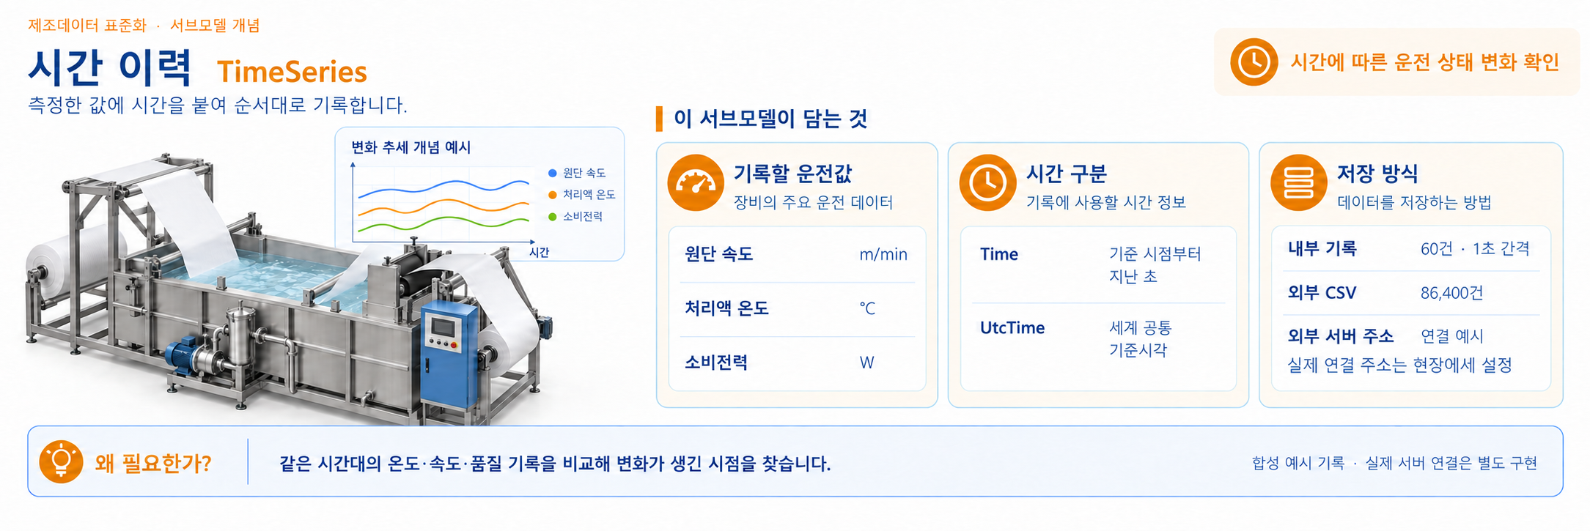
그림 21 Time Series Data 서브모델 개념
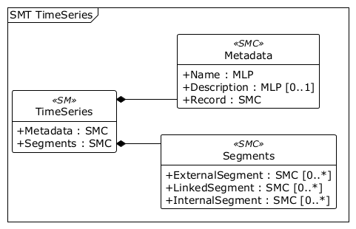
그림 22 TimeSeries UML 주요 구조
※ 구조도는 AASX 주요 계층을 요약한다. [0]은 목록의 첫 번째 위치이며 실제 idShort가 아니다. 전체 항목과 값은 상세 표를 참조한다.
○ 외부 참조모델: IDTA 02008 Time Series Data — 참조 명세 PDF V1.1, 적용 템플릿 artifact AASX·JSON V1.1.2
• 공식 IDTA Published 원본: https://github.com/admin-shell-io/submodel-templates/tree/main/published/Time%20Series%20Data/1/1/2
○ 서브모델 및 주요 구성요소 특징
• Metadata(데이터 설명 정보)는 운전 이력의 이름과 Record(시각별 값 묶음) 구성을 정의한다. Segments(저장 구간)는 파일, 외부 연결과 내부 저장으로 나눈다.
• Metadata/Record는 Time(xs:long, 상대 초), UtcTime(xs:dateTime, UTC)과 장비 운전 필드 26개로 구성한다. 내부 Record000~Record059에도 같은 28개 필드가 반복된다. Time00은 사용하지 않는다.
• 공식 시간·구간 요소의 semanticId는 그대로 유지하고 장비 운전 필드에는 대응 OperationalData와 동일한 의미·자료형·단위를 사용한다. 내부 기록은 60건·1 s 간격·08:15:00Z~08:15:59Z이며 Duration=PT59S다.
○ 서브모델 구성요소 적용 가이드
• ExternalSegment는 실제 첨부 CSV 86,400건의 하루 예시 기록과 연결된다. 00:00:00Z~23:59:59Z, Duration=PT23H59M59S다. LinkedSegment의 example.com 주소는 비활성 예시이며 실제 연결 검증 대상이 아니다.
• Metadata의 예시 Time=30과 UtcTime=08:15:30Z는 내부 30초 위치에 대응한다. 전체 반복 행을 문서에 복제하지 않고 Record000 상세표와 공통 필드 구조로 설명한다. 모든 기록은 합성 데이터다.
○ 서브모델 구성요소 상세 정보 테이블
• 아래 표에는 TimeSeries 구성요소의 설명과 예시 값(example value)이 포함된다.
• 사용자는 AASX의 레코드 구조와 함께 표를 참고하여 침지기의 실제 수집 데이터와 저장 경로를 연결한다.
표 22 Submodel 'TimeSeries'
idShort: | TimeSeries
Class: | Submodel
semanticId: | https://admin-shell.io/idta/TimeSeries/1/1
Parent: | -
Explanation: | 침지기 DIP-2000 비식별 참조모델. 모든 값은 모델링 예시이며 실측·인증·학습 완료를 의미하지 않음.
[SME type]  idShort | semanticId  Description@ko | [valueType]  example | card.
[SMC]  Metadata | https://admin-shell.io/idta/TimeSeries/Metadata/1/1  시계열(시간 순서대로 기록한 값)의 이름, 설명과 한 건의 기록 구조를 담는다. | [-]  3 elements | 1
[SMC]  Segments | https://admin-shell.io/idta/TimeSeries/Segments/1/1  운전 이력을 저장 위치나 구간별로 나눈 묶음이다. 파일, 외부 시스템 연결, AAS 내부 저장 방식으로 구분한다. | [-]  3 elements | 1
표 23 SubmodelElementCollection 'Metadata'
idShort: | Metadata
Class: | SubmodelElementCollection
semanticId: | https://admin-shell.io/idta/TimeSeries/Metadata/1/1
Parent: | TimeSeries
Explanation: | 시계열(시간 순서대로 기록한 값)의 이름, 설명과 한 건의 기록 구조를 담는다.
[SME type]  idShort | semanticId  Description@ko | [valueType]  example | card.
[MLP]  Name | https://admin-shell.io/idta/TimeSeries/Metadata/Name/1/1  시계열 데이터셋의 이름이다. | [-]  Dipping machine operation time series@en | 1
[MLP]  Description | https://admin-shell.io/idta/TimeSeries/Metadata/Description/1/1  시계열 데이터셋에 어떤 운전값을 기록하는지 설명한다. | [-]  Time series data for dipping machine operation values@en | 0..1
[SMC]  Record | https://admin-shell.io/idta/TimeSeries/Record/1/1  한 번 측정할 때 함께 기록하는 시간과 운전값의 구성이다. | [-]  28 elements | 1
표 24 SubmodelElementCollection 'Record'
idShort: | Record
Class: | SubmodelElementCollection
semanticId: | https://admin-shell.io/idta/TimeSeries/Record/1/1
Parent: | Metadata
Explanation: | 한 번 측정할 때 함께 기록하는 시간과 운전값의 구성이다.
[SME type]  idShort | semanticId  Description@ko | [valueType]  example | card.
[Prop]  Time | https://admin-shell.io/idta/TimeSeries/RelativePointInTime/1/1  기준 시점에서 지난 시간을 나타낸다. 이 예시에서는 초 단위의 정수다. | [Long]  30 | 1..*
[Prop]  UtcTime | https://admin-shell.io/idta/TimeSeries/UtcTime/1/1  UTC(세계 공통 기준시각)로 나타낸 실제 기록 시각이다. 상대시간 Time과 구분한다. | [DateTime]  2026-06-17T08:15:30Z | -
[Prop]  DeviceRunState | https://www.smart-factory.kr/ids/cd/DeviceRunState/1/0  장비 전체 운전 상태 이력 | [String]  Running | -
[Prop]  OperationMode | https://www.smart-factory.kr/ids/cd/OperationMode/1/0  장비 운전 모드 이력 | [String]  Continuous dipping | -
[Prop]  DippingRunState | https://www.smart-factory.kr/ids/cd/DippingRunState/1/0  침지 처리 운전 상태 이력 | [String]  Running | -
[Prop]  LineSpeedActual | https://www.smart-factory.kr/ids/cd/LineSpeedActual/1/0  라인 속도 이력; 예시 단위: m/min. | [Double]  9.8 | -
[Prop]  ProcessingRateActual | https://www.smart-factory.kr/ids/cd/ProcessingRateActual/1/0  피처리물 처리율 이력; 예시 단위: m/h. | [Double]  588 | -
[Prop]  PickupRateActual | https://www.smart-factory.kr/ids/cd/PickupRateActual/1/0  픽업률(함침율) 이력; 예시 단위: %. | [Double]  71 | -
[Prop]  CumulativeProcessedLength | https://www.smart-factory.kr/ids/cd/CumulativeProcessedLength/1/0  누적 처리 길이 이력; 예시 단위: m. | [Double]  18500 | -
[Prop]  TreatmentLiquidTemperatureActual | https://www.smart-factory.kr/ids/cd/TreatmentLiquidTemperatureActual/1/0  처리액 온도 이력; 예시 단위: °C. | [Double]  60.5 | -
[Prop]  TreatmentLiquidConcentrationActual | https://www.smart-factory.kr/ids/cd/TreatmentLiquidConcentrationActual/1/0  처리액 농도 이력; 예시 단위: g/L. | [Double]  44 | -
[Prop]  LiquidPHActual | https://www.smart-factory.kr/ids/cd/LiquidPHActual/1/0  처리액 pH 이력; 예시 단위: pH. | [Double]  6.8 | -
[Prop]  LiquidLevelActual | https://www.smart-factory.kr/ids/cd/LiquidLevelActual/1/0  침지조 액위 이력; 예시 단위: %. | [Double]  78 | -
[Prop]  CirculationFlowRateActual | https://www.smart-factory.kr/ids/cd/CirculationFlowRateActual/1/0  순환 펌프 유량 이력; 예시 단위: L/min. | [Double]  118 | -
[Prop]  HeaterOutputActual | https://www.smart-factory.kr/ids/cd/HeaterOutputActual/1/0  히터 출력(정격 대비) 이력; 예시 단위: %. | [Double]  62 | -
[Prop]  SqueezeRollerPressureActual | https://www.smart-factory.kr/ids/cd/SqueezeRollerPressureActual/1/0  스퀴즈 롤러 압력 이력; 예시 단위: MPa. | [Double]  0.35 | -
[Prop]  MaterialTensionActual | https://www.smart-factory.kr/ids/cd/MaterialTensionActual/1/0  피처리물 장력 이력; 예시 단위: N. | [Double]  180 | -
[Prop]  ImmersionDwellTimeActual | https://www.smart-factory.kr/ids/cd/ImmersionDwellTimeActual/1/0  침지 체류 시간 이력; 시간 길이를 나타내는 표준 표기다. PT15S는 15초, PT20M은 20분을 뜻한다. | [String]  PT15.31S | -
[Prop]  GuideRollerConditionStatus | https://www.smart-factory.kr/ids/cd/GuideRollerConditionStatus/1/0  가이드 롤러 상태 이력 | [String]  Normal | -
[Prop]  PowerConsumptionActual | https://www.smart-factory.kr/ids/cd/PowerConsumptionActual/1/0  소비전력 이력; 예시 단위: W. | [Double]  31500.0 | -
[Prop]  ElectricalSupplyStatus | https://www.smart-factory.kr/ids/cd/ElectricalSupplyStatus/1/0  전원 공급 상태 이력 | [String]  Normal | -
[Prop]  EmergencyStopStatus | https://www.smart-factory.kr/ids/cd/EmergencyStopStatus/1/0  비상정지 입력 상태 이력 | [String]  Released | -
[Prop]  LowLiquidLevelSwitchStatus | https://www.smart-factory.kr/ids/cd/LowLiquidLevelSwitchStatus/1/0  저액위 스위치 상태 이력 | [String]  Normal | -
[Prop]  OverTemperatureSwitchStatus | https://www.smart-factory.kr/ids/cd/OverTemperatureSwitchStatus/1/0  과열 감지 스위치 상태 이력 | [String]  Normal | -
[Prop]  ProtectionStopStatus | https://www.smart-factory.kr/ids/cd/ProtectionStopStatus/1/0  보호정지(저액위·과열) 상태 이력 | [String]  Released | -
[Prop]  NipGuardInterlockStatus | https://www.smart-factory.kr/ids/cd/NipGuardInterlockStatus/1/0  스퀴즈 롤러 닙 가드 인터록 상태 이력 | [String]  Locked | -
[Prop]  OperationPermittedState | https://www.smart-factory.kr/ids/cd/OperationPermittedState/1/0  운전 허용 상태 이력 | [String]  Permitted | -
[Prop]  DippingAlarmStatus | https://www.smart-factory.kr/ids/cd/DippingAlarmStatus/1/0  활성 경보 상태 이력 | [String]  None | -
표 25 SubmodelElementCollection 'Segments'
idShort: | Segments
Class: | SubmodelElementCollection
semanticId: | https://admin-shell.io/idta/TimeSeries/Segments/1/1
Parent: | TimeSeries
Explanation: | 운전 이력을 저장 위치나 구간별로 나눈 묶음이다. 파일, 외부 시스템 연결, AAS 내부 저장 방식으로 구분한다.
[SME type]  idShort | semanticId  Description@ko | [valueType]  example | card.
[SMC]  ExternalSegment | https://admin-shell.io/idta/TimeSeries/Segments/ExternalSegment/1/1  AASX에 첨부한 CSV 파일로 시계열 기록을 제공하는 구간이다. | [-]  11 elements | 0..*
[SMC]  LinkedSegment | https://admin-shell.io/idta/TimeSeries/Segments/LinkedSegment/1/1  외부 이력 서버에 저장된 기록을 조회하는 연결 정보다. | [-]  12 elements | 0..*
[SMC]  InternalSegment | https://admin-shell.io/idta/TimeSeries/Segments/InternalSegment/1/1  AASX 모델 안에 기록값을 직접 담는 구간이다. | [-]  11 elements | 0..*
표 26 SubmodelElementCollection 'ExternalSegment'
idShort: | ExternalSegment
Class: | SubmodelElementCollection
semanticId: | https://admin-shell.io/idta/TimeSeries/Segments/ExternalSegment/1/1
Parent: | Segments
Explanation: | AASX에 첨부한 CSV 파일로 시계열 기록을 제공하는 구간이다.
[SME type]  idShort | semanticId  Description@ko | [valueType]  example | card.
[MLP]  Name | https://admin-shell.io/idta/TimeSeries/Segment/Name/1/1  기록 구간을 구분하는 이름이다. | [-]  Dipping machine historian file data@en | 0..1
[MLP]  Description | https://admin-shell.io/idta/TimeSeries/Segment/Description/1/1  외부 CSV 파일에 저장한 기록 구간과 내용을 설명한다. | [-]  Dipping machine time series data stored in external CSV file@en | 0..1
[Prop]  RecordCount | https://admin-shell.io/idta/TimeSeries/Segment/RecordCount/1/1  해당 구간에 포함된 레코드 수를 나타내는 값이다. 실제 연결 데이터의 건수와 함께 확인하며, 문서의 예시 행 수와는 구분한다. | [Long]  86400 | 0..1
[Prop]  StartTime | https://admin-shell.io/idta/TimeSeries/Segment/StartTime/1/1  이 구간의 기록이 시작되는 시각이다. | [String]  2026-06-17T00:00:00Z | 0..1
[Prop]  EndTime | https://admin-shell.io/idta/TimeSeries/Segment/EndTime/1/1  운전 이력 구간의 종료 시각이다. 시작 시각과 함께 필요한 시간 범위의 데이터를 선택한다. | [String]  2026-06-17T23:59:59Z | 0..1
[Prop]  Duration | https://admin-shell.io/idta/TimeSeries/Segment/Duration/1/1  운전 이력 구간이 이어진 시간의 길이다. 시작 시각과 종료 시각의 차이와 일치하는지 확인한다. | [String]  PT23H59M59S | 0..1
[Prop]  SamplingInterval | https://admin-shell.io/idta/TimeSeries/Segment/SamplingInterval/1/1  값을 기록하는 시간 간격이다. PT1S는 1초마다 기록한다는 뜻이다. | [Long]  1 | 0..1
[Prop]  SamplingRate | https://admin-shell.io/idta/TimeSeries/Segment/SamplingRate/1/1  단위시간 동안 운전값을 수집하는 횟수다. 샘플링 간격(측정 사이의 시간)과 서로 맞는지 확인한다. | [Long]  1 | 0..1
[Prop]  State | https://admin-shell.io/idta/TimeSeries/Segment/State/1/1  데이터 구간이 어떤 상태에 있는지 나타낸다. 아직 수집 중인 구간과 수집이 끝난 구간을 구분하여 사용한다. | [String]  completed | 0..1
[Prop]  LastUpdate | https://admin-shell.io/idta/TimeSeries/Segment/LastUpdate/1/1  해당 운전 이력 구간을 마지막으로 갱신한 시각이다. 조회한 데이터가 언제까지 반영되었는지 확인한다. | [String]  2026-06-18T00:00:05Z | 0..1
[File]  File | https://admin-shell.io/idta/TimeSeries/File/1/1  해당 구간의 운전 이력이 저장된 파일을 가리킨다. 실제 적용 시 파일 접근 가능 여부와 파일 안의 필드 구성을 함께 확인한다. | [-]  /aasx/files/timeseries/DIP_TS_20260617.csv | 0..1
표 27 SubmodelElementCollection 'LinkedSegment'
idShort: | LinkedSegment
Class: | SubmodelElementCollection
semanticId: | https://admin-shell.io/idta/TimeSeries/Segments/LinkedSegment/1/1
Parent: | Segments
Explanation: | 외부 이력 서버에 저장된 기록을 조회하는 연결 정보다.
[SME type]  idShort | semanticId  Description@ko | [valueType]  example | card.
[MLP]  Name | https://admin-shell.io/idta/TimeSeries/Segment/Name/1/1  기록 구간을 구분하는 이름이다. | [-]  Dipping machine historian API data@en | 0..1
[MLP]  Description | https://admin-shell.io/idta/TimeSeries/Segment/Description/1/1  외부 이력 서버에서 조회할 기록 구간과 연결 용도를 설명한다. | [-]  Inactive example endpoint; the 86400 count illustrates a hypothetical query matching the included CSV, not a verified live service.@en | 0..1
[Prop]  RecordCount | https://admin-shell.io/idta/TimeSeries/Segment/RecordCount/1/1  해당 구간에 포함된 레코드 수를 나타내는 값이다. 실제 연결 데이터의 건수와 함께 확인하며, 문서의 예시 행 수와는 구분한다. | [Long]  86400 | 0..1
[Prop]  StartTime | https://admin-shell.io/idta/TimeSeries/Segment/StartTime/1/1  이 구간의 기록이 시작되는 시각이다. | [String]  2026-06-17T00:00:00Z | 0..1
[Prop]  EndTime | https://admin-shell.io/idta/TimeSeries/Segment/EndTime/1/1  운전 이력 구간의 종료 시각이다. 시작 시각과 함께 필요한 시간 범위의 데이터를 선택한다. | [String]  2026-06-17T23:59:59Z | 0..1
[Prop]  Duration | https://admin-shell.io/idta/TimeSeries/Segment/Duration/1/1  운전 이력 구간이 이어진 시간의 길이다. 시작 시각과 종료 시각의 차이와 일치하는지 확인한다. | [String]  PT23H59M59S | 0..1
[Prop]  SamplingInterval | https://admin-shell.io/idta/TimeSeries/Segment/SamplingInterval/1/1  값을 기록하는 시간 간격이다. PT1S는 1초마다 기록한다는 뜻이다. | [Long]  1 | 0..1
[Prop]  SamplingRate | https://admin-shell.io/idta/TimeSeries/Segment/SamplingRate/1/1  단위시간 동안 운전값을 수집하는 횟수다. 샘플링 간격(측정 사이의 시간)과 서로 맞는지 확인한다. | [Long]  1 | 0..1
[Prop]  State | https://admin-shell.io/idta/TimeSeries/Segment/State/1/1  데이터 구간이 어떤 상태에 있는지 나타낸다. 아직 수집 중인 구간과 수집이 끝난 구간을 구분하여 사용한다. | [String]  completed | 0..1
[Prop]  LastUpdate | https://admin-shell.io/idta/TimeSeries/Segment/LastUpdate/1/1  해당 운전 이력 구간을 마지막으로 갱신한 시각이다. 조회한 데이터가 언제까지 반영되었는지 확인한다. | [String]  2026-06-18T00:00:05Z | 0..1
[Prop]  Endpoint | https://admin-shell.io/idta/TimeSeries/Endpoint/1/1  운전 이력을 제공하는 외부 시스템의 접속 주소다. 장비별 이력 조회를 연결할 때 해당 주소의 접근 권한과 통신 조건을 확인한다. | [String]  https://historian.example.com/api/timeseries | 1
[Prop]  Query | https://admin-shell.io/idta/TimeSeries/Query/1/1  외부 이력 서버에서 기록을 찾는 조회 조건이다. 현재 값은 연결 방법을 보여 주는 예시다. | [String]  assetId=DIP-SN-2026-0001&from=2026-06-17T00:00:00Z&to=2026-06-18T00:00:00Z | 1
표 28 SubmodelElementCollection 'InternalSegment'
idShort: | InternalSegment
Class: | SubmodelElementCollection
semanticId: | https://admin-shell.io/idta/TimeSeries/Segments/InternalSegment/1/1
Parent: | Segments
Explanation: | AASX 모델 안에 기록값을 직접 담는 구간이다.
[SME type]  idShort | semanticId  Description@ko | [valueType]  example | card.
[MLP]  Name | https://admin-shell.io/idta/TimeSeries/Segment/Name/1/1  기록 구간을 구분하는 이름이다. | [-]  Recent dipping machine operation data@en | 0..1
[MLP]  Description | https://admin-shell.io/idta/TimeSeries/Segment/Description/1/1  AASX 모델 안에 직접 저장한 운전 기록 구간을 설명한다. | [-]  Recent dipping machine operation records stored directly in AAS@en | 0..1
[Prop]  RecordCount | https://admin-shell.io/idta/TimeSeries/Segment/RecordCount/1/1  해당 구간에 포함된 레코드 수를 나타내는 값이다. 실제 연결 데이터의 건수와 함께 확인하며, 문서의 예시 행 수와는 구분한다. | [Long]  60 | 0..1
[Prop]  StartTime | https://admin-shell.io/idta/TimeSeries/Segment/StartTime/1/1  이 구간의 기록이 시작되는 시각이다. | [String]  2026-06-17T08:15:00Z | 0..1
[Prop]  EndTime | https://admin-shell.io/idta/TimeSeries/Segment/EndTime/1/1  운전 이력 구간의 종료 시각이다. 시작 시각과 함께 필요한 시간 범위의 데이터를 선택한다. | [String]  2026-06-17T08:15:59Z | 0..1
[Prop]  Duration | https://admin-shell.io/idta/TimeSeries/Segment/Duration/1/1  운전 이력 구간이 이어진 시간의 길이다. 시작 시각과 종료 시각의 차이와 일치하는지 확인한다. | [String]  PT59S | 0..1
[Prop]  SamplingInterval | https://admin-shell.io/idta/TimeSeries/Segment/SamplingInterval/1/1  값을 기록하는 시간 간격이다. PT1S는 1초마다 기록한다는 뜻이다. | [Long]  1 | 0..1
[Prop]  SamplingRate | https://admin-shell.io/idta/TimeSeries/Segment/SamplingRate/1/1  단위시간 동안 운전값을 수집하는 횟수다. 샘플링 간격(측정 사이의 시간)과 서로 맞는지 확인한다. | [Long]  1 | 0..1
[Prop]  State | https://admin-shell.io/idta/TimeSeries/Segment/State/1/1  데이터 구간이 어떤 상태에 있는지 나타낸다. 아직 수집 중인 구간과 수집이 끝난 구간을 구분하여 사용한다. | [String]  completed | 0..1
[Prop]  LastUpdate | https://admin-shell.io/idta/TimeSeries/Segment/LastUpdate/1/1  해당 운전 이력 구간을 마지막으로 갱신한 시각이다. 조회한 데이터가 언제까지 반영되었는지 확인한다. | [String]  2026-06-17T08:16:00Z | 0..1
[SMC]  Records | https://admin-shell.io/idta/TimeSeries/Records/1/1  구간에 들어 있는 측정 기록 목록이다. 내부 기록은 60건이며 상세표는 첫 기록을 대표로 제시한다. | [-]  60 elements | 1
표 29 SubmodelElementCollection 'Records'
idShort: | Records
Class: | SubmodelElementCollection
semanticId: | https://admin-shell.io/idta/TimeSeries/Records/1/1
Parent: | InternalSegment
Explanation: | 구간에 들어 있는 측정 기록 목록이다. 내부 기록은 60건이며 상세표는 첫 기록을 대표로 제시한다.
[SME type]  idShort | semanticId  Description@ko | [valueType]  example | card.
[SMC]  Record000 | https://admin-shell.io/idta/TimeSeries/Record/1/1  내부 구간의 첫 번째 측정 기록이다. 나머지 기록도 같은 항목 구조를 사용한다. | 60건 중 첫 기록의 구조를 대표로 표시한다. | 1
표 30 Submodel Element Collection 'Record000'
idShort: | Record000
Class: | SubmodelElementCollection
semanticId: | https://admin-shell.io/idta/TimeSeries/Record/1/1
Parent: | Records
Explanation: | 내부 구간의 첫 번째 측정 기록이다. 나머지 기록도 같은 항목 구조를 사용한다.
[SME type]  idShort | semanticId  Description@ko | [valueType]  example | card.
[Prop]  Time | https://admin-shell.io/idta/TimeSeries/RelativePointInTime/1/1  기준 시점에서 지난 시간을 나타낸다. 이 예시에서는 초 단위의 정수다. | [Long]  0 | 1..*
[Prop]  UtcTime | https://admin-shell.io/idta/TimeSeries/UtcTime/1/1  UTC(세계 공통 기준시각)로 나타낸 실제 기록 시각이다. 상대시간 Time과 구분한다. | [DateTime]  2026-06-17T08:15:00Z | -
[Prop]  DeviceRunState | https://www.smart-factory.kr/ids/cd/DeviceRunState/1/0  장비 전체 운전 상태 이력 | [String]  Running | -
[Prop]  OperationMode | https://www.smart-factory.kr/ids/cd/OperationMode/1/0  장비 운전 모드 이력 | [String]  Continuous dipping | -
[Prop]  DippingRunState | https://www.smart-factory.kr/ids/cd/DippingRunState/1/0  침지 처리 운전 상태 이력 | [String]  Running | -
[Prop]  LineSpeedActual | https://www.smart-factory.kr/ids/cd/LineSpeedActual/1/0  라인 속도 이력; 예시 단위: m/min. | [Double]  9.8 | -
[Prop]  ProcessingRateActual | https://www.smart-factory.kr/ids/cd/ProcessingRateActual/1/0  피처리물 처리율 이력; 예시 단위: m/h. | [Double]  588 | -
[Prop]  PickupRateActual | https://www.smart-factory.kr/ids/cd/PickupRateActual/1/0  픽업률(함침율) 이력; 예시 단위: %. | [Double]  71 | -
[Prop]  CumulativeProcessedLength | https://www.smart-factory.kr/ids/cd/CumulativeProcessedLength/1/0  누적 처리 길이 이력; 예시 단위: m. | [Double]  18495.1000 | -
[Prop]  TreatmentLiquidTemperatureActual | https://www.smart-factory.kr/ids/cd/TreatmentLiquidTemperatureActual/1/0  처리액 온도 이력; 예시 단위: °C. | [Double]  60.5 | -
[Prop]  TreatmentLiquidConcentrationActual | https://www.smart-factory.kr/ids/cd/TreatmentLiquidConcentrationActual/1/0  처리액 농도 이력; 예시 단위: g/L. | [Double]  44 | -
[Prop]  LiquidPHActual | https://www.smart-factory.kr/ids/cd/LiquidPHActual/1/0  처리액 pH 이력; 예시 단위: pH. | [Double]  6.8 | -
[Prop]  LiquidLevelActual | https://www.smart-factory.kr/ids/cd/LiquidLevelActual/1/0  침지조 액위 이력; 예시 단위: %. | [Double]  78 | -
[Prop]  CirculationFlowRateActual | https://www.smart-factory.kr/ids/cd/CirculationFlowRateActual/1/0  순환 펌프 유량 이력; 예시 단위: L/min. | [Double]  118 | -
[Prop]  HeaterOutputActual | https://www.smart-factory.kr/ids/cd/HeaterOutputActual/1/0  히터 출력(정격 대비) 이력; 예시 단위: %. | [Double]  62 | -
[Prop]  SqueezeRollerPressureActual | https://www.smart-factory.kr/ids/cd/SqueezeRollerPressureActual/1/0  스퀴즈 롤러 압력 이력; 예시 단위: MPa. | [Double]  0.35 | -
[Prop]  MaterialTensionActual | https://www.smart-factory.kr/ids/cd/MaterialTensionActual/1/0  피처리물 장력 이력; 예시 단위: N. | [Double]  180 | -
[Prop]  ImmersionDwellTimeActual | https://www.smart-factory.kr/ids/cd/ImmersionDwellTimeActual/1/0  침지 체류 시간 이력; 시간 길이를 나타내는 표준 표기다. PT15S는 15초, PT20M은 20분을 뜻한다. | [String]  PT15.31S | -
[Prop]  GuideRollerConditionStatus | https://www.smart-factory.kr/ids/cd/GuideRollerConditionStatus/1/0  가이드 롤러 상태 이력 | [String]  Normal | -
[Prop]  PowerConsumptionActual | https://www.smart-factory.kr/ids/cd/PowerConsumptionActual/1/0  소비전력 이력; 예시 단위: W. | [Double]  31500.0 | -
[Prop]  ElectricalSupplyStatus | https://www.smart-factory.kr/ids/cd/ElectricalSupplyStatus/1/0  전원 공급 상태 이력 | [String]  Normal | -
[Prop]  EmergencyStopStatus | https://www.smart-factory.kr/ids/cd/EmergencyStopStatus/1/0  비상정지 입력 상태 이력 | [String]  Released | -
[Prop]  LowLiquidLevelSwitchStatus | https://www.smart-factory.kr/ids/cd/LowLiquidLevelSwitchStatus/1/0  저액위 스위치 상태 이력 | [String]  Normal | -
[Prop]  OverTemperatureSwitchStatus | https://www.smart-factory.kr/ids/cd/OverTemperatureSwitchStatus/1/0  과열 감지 스위치 상태 이력 | [String]  Normal | -
[Prop]  ProtectionStopStatus | https://www.smart-factory.kr/ids/cd/ProtectionStopStatus/1/0  보호정지(저액위·과열) 상태 이력 | [String]  Released | -
[Prop]  NipGuardInterlockStatus | https://www.smart-factory.kr/ids/cd/NipGuardInterlockStatus/1/0  스퀴즈 롤러 닙 가드 인터록 상태 이력 | [String]  Locked | -
[Prop]  OperationPermittedState | https://www.smart-factory.kr/ids/cd/OperationPermittedState/1/0  운전 허용 상태 이력 | [String]  Permitted | -
[Prop]  DippingAlarmStatus | https://www.smart-factory.kr/ids/cd/DippingAlarmStatus/1/0  활성 경보 상태 이력 | [String]  None | -
○ 서브모델 활용방안
• (품질 원인 분석) 픽업률·균일도 변화 시각을 기준으로 라인 속도, 처리액 온도·농도와 압착·장력의 추세를 비교한다.
• (정비 이력 활용) 실제 저장 필드인 롤러 압력·처리액 온도·라인 속도를 UTC 시각과 함께 읽는다. 펌프 전류·베어링 진동·롤러 마모·히터 저항은 현재 Record에 없다. 예측에 사용하려면 별도 신호 수집과 검증을 수행한다.
○ 템플릿 다운로드 링크
• PDF 문서 V1.1 — 링크: IDTA 02008-1-1_Submodel_TimeSeriesData.pdf
• AASX 파일 V1.1.2 — 링크: IDTA 02008-1-1-2_Template_TimeSeriesData.aasx
• JSON 파일 V1.1.2 — 링크: IDTA 02008-1-1-2_Template_TimeSeriesData.json
바. Process Parameters(공정 설정값) 서브모델
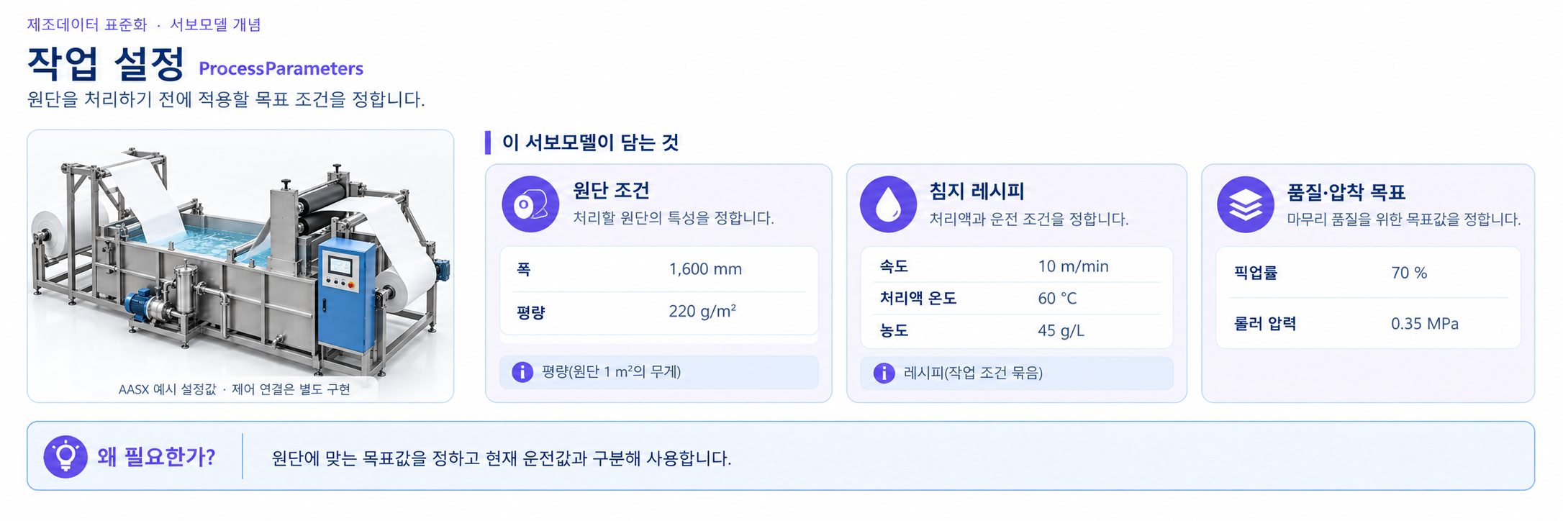
그림 23 Process Parameters 서브모델 개념
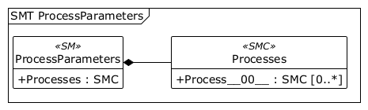
그림 24 ProcessParameters UML 주요 구조
※ 구조도는 AASX 주요 계층을 요약한다. [0]은 목록의 첫 번째 위치이며 실제 idShort가 아니다. 전체 항목과 값은 상세 표를 참조한다.
○ 외부 참조모델: IDTA 02031 Process Parameters Part 1 Type V1.0. 공식 Submodel semanticId의 admin-shell-io 표기 역시 원본 그대로 유지한다.
• 공식 IDTA Published 원본: https://github.com/admin-shell-io/submodel-templates/tree/main/published/Process%20Parameters%20Type/1/0
○ 서브모델 및 주요 구성요소 특징
• Processes/Process__00__에 공정 DIP-P-001, 이름 Continuous dip impregnation, 계획시간 PT8H를 정의한다.
• ProductParameters는 원단 폭·평량·초기 함수율·목표 픽업률을, ProcessParameters는 라인 속도·처리액·압착·보호 설정을 담는다. 각 공식 확장 영역 아래 장비특화 그룹과 하위 목적별 SMC를 둔다.
• ResourceParameters에는 온도·액위·pH·농도 센서, 펌프·히터·롤러·모터 및 소모품을 둔다. ProcessBoM/ProcessMaterialSystem/InputFabric에는 실제 공정 투입물 예시 FABRIC-001과 원단 종류·폭 1600 mm·평량 220 g/m²를 기록한다.
○ 서브모델 구성요소 적용 가이드
• 원단과 처리액 조건을 정한 뒤 목표 라인 속도 10 m/min, 체류시간 PT15S, 처리액 온도 60 °C와 농도 45 g/L를 확인한다. TechnicalData의 허용 사양을 함께 검토한다.
• 사용자 정의 체류·가열시간 값 PT15S·PT20M은 AASX의 xs:string 표현을 유지한다. 공식 PlannedProcessTime만 xs:duration이다. 설정값과 현재값은 같은 의미·단위·작업 시점으로 비교한다.
○ 서브모델 구성요소 상세 정보 테이블
• 아래 표에는 ProcessParameters 구성요소의 간단한 설명과 예시 값(example value)이 포함된다.
• 사용자는 AAS 템플릿 모델과 함께 표를 참고하여 대상 장비 특성에 맞게 항목을 수정하여 활용한다.
표 31 SubmodelElementCollection 'Processes'
idShort: | Processes
Class: | SubmodelElementCollection
semanticId: | https://admin-shell.io/idta/ProcessParameters/Processes/1/0
Parent: | ProcessParameters
Explanation: | 제품을 처리하는 데 필요한 공정별 작업 조건을 모아 둔다.
[SME type]  idShort | semanticId  Description@ko | [valueType]  example | card.
[SMC]  Process__00__ | https://admin-shell.io/idta/ProcessParameters/Process/1/0  원단을 처리액에 담근 뒤 롤러로 압착하는 침지 공정 한 건이다. | [-]  8 elements | 0..*
표 32 SubmodelElementCollection 'Process__00__'
idShort: | Process__00__
Class: | SubmodelElementCollection
semanticId: | https://admin-shell.io/idta/ProcessParameters/Process/1/0
Parent: | Processes
Explanation: | 원단을 처리액에 담근 뒤 롤러로 압착하는 침지 공정 한 건이다.
[SME type]  idShort | semanticId  Description@ko | [valueType]  example | card.
[Prop]  ProcessId | https://admin-shell.io/idta/ProcessParameters/ProcessId/1/0  작업 공정을 구분하는 식별 번호다. | [String]  DIP-P-001 | 1
[Prop]  ProcessName | https://admin-shell.io/idta/ProcessParameters/ProcessName/1/0  작업 공정의 이름이다. | [String]  Continuous dip impregnation | 1
[MLP]  ProcessDescription | https://admin-shell.io/idta/ProcessParameters/ProcessDescription/1/0  공정에서 무엇을 처리하고 어떤 작업을 하는지 설명한다. | [-]  Process parameters for dipping machine immersion and impregnation operation@en | 1
[Prop]  PlannedProcessTime | https://admin-shell.io/idta/ProcessParameters/PlannedProcessTime/1/0  준비 시간을 제외하고 작업에 걸릴 것으로 계획한 시간이다. | [Duration]  PT8H | 1
[SMC]  ProductParameters | https://admin-shell.io/idta/ProcessParameters/ProductParameters/1/0  처리할 원단과 목표 품질에 관한 조건을 담는다. | [-]  1 elements | 1
[SMC]  ProcessParameters | https://admin-shell.io/idta/ProcessParameters/ProcessParameters/1/0  라인 속도, 처리액 온도와 압착 압력 등 공정에 적용할 목표 조건을 담는다. | [-]  1 elements | 1
[SMC]  ResourceParameters | https://admin-shell.io/idta/ProcessParameters/ResourceParameters/1/0  작업에 필요한 설비 자원과 사용 조건을 담는다. | [-]  1 elements | 1
[SMC]  ProcessBoM | https://admin-shell.io/idta/ProcessParameters/ProcessBoM/1/0  공정에 투입할 제품과 반제품 목록이다. 여기서는 처리할 원단 정보를 담는다. | [-]  1 elements | 1
표 33 SubmodelElementCollection 'ProductParameters'
idShort: | ProductParameters
Class: | SubmodelElementCollection
semanticId: | https://admin-shell.io/idta/ProcessParameters/ProductParameters/1/0
Parent: | Process__00__
Explanation: | 처리할 원단과 목표 품질에 관한 조건을 담는다.
[SME type]  idShort | semanticId  Description@ko | [valueType]  example | card.
[SMC]  MaterialInputSystem | https://www.smart-factory.kr/ids/cd/MaterialInputSystem/1/0  [장비 1단계] 원단 입력 조건 | [-]  2 elements | -
○ 세부 정보 묶음 ‘MaterialInputSystem’
idShort: | MaterialInputSystem
Class: | SubmodelElementCollection
semanticId: | https://www.smart-factory.kr/ids/cd/MaterialInputSystem/1/0
Parent: | ProductParameters
Explanation: | [장비 1단계] 원단 입력 조건
[SME type]  idShort | semanticId  Description@ko | [valueType]  example | card.
[SMC]  MaterialGeometryInputs | https://www.smart-factory.kr/ids/cd/MaterialGeometryInputs/1/0  [장비 2단계] 원단 종류·치수·평량 | [-]  3 elements | -
[SMC]  MaterialTreatmentInputs | https://www.smart-factory.kr/ids/cd/MaterialTreatmentInputs/1/0  [장비 2단계] 초기 상태·목표 함침·처리액 | [-]  3 elements | -
○ 세부 정보 묶음 ‘MaterialGeometryInputs’
idShort: | MaterialGeometryInputs
Class: | SubmodelElementCollection
semanticId: | https://www.smart-factory.kr/ids/cd/MaterialGeometryInputs/1/0
Parent: | MaterialInputSystem
Explanation: | [장비 2단계] 원단 종류·치수·평량
[SME type]  idShort | semanticId  Description@ko | [valueType]  example | card.
[Prop]  MaterialType | https://www.smart-factory.kr/ids/cd/MaterialType/1/0  피처리 대상 물질 유형 | [String]  Woven and knitted textile fabric | -
[Prop]  MaterialWidth | https://www.smart-factory.kr/ids/cd/MaterialWidth/1/0  피처리물 폭; 예시 단위: mm. | [Double]  1600 | -
[Prop]  MaterialArealWeight | https://www.smart-factory.kr/ids/cd/MaterialArealWeight/1/0  피처리물 평량(단위면적당 중량); 예시 단위: g/m². | [Double]  220 | -
○ 세부 정보 묶음 ‘MaterialTreatmentInputs’
idShort: | MaterialTreatmentInputs
Class: | SubmodelElementCollection
semanticId: | https://www.smart-factory.kr/ids/cd/MaterialTreatmentInputs/1/0
Parent: | MaterialInputSystem
Explanation: | [장비 2단계] 초기 상태·목표 함침·처리액
[SME type]  idShort | semanticId  Description@ko | [valueType]  example | card.
[Prop]  InitialMoistureContent | https://www.smart-factory.kr/ids/cd/InitialMoistureContent/1/0  피처리물 초기 함수율; 예시 단위: %. | [Double]  5 | -
[Prop]  TargetPickupRate | https://www.smart-factory.kr/ids/cd/TargetPickupRate/1/0  목표 픽업률(함침율); 예시 단위: %. | [Double]  70 | -
[Prop]  TreatmentLiquidType | https://www.smart-factory.kr/ids/cd/TreatmentLiquidType/1/0  처리액 종류 | [String]  Aqueous dye/finishing chemical liquid | -
표 34 SubmodelElementCollection 'ProcessParameters'
idShort: | ProcessParameters
Class: | SubmodelElementCollection
semanticId: | https://admin-shell.io/idta/ProcessParameters/ProcessParameters/1/0
Parent: | Process__00__
Explanation: | 라인 속도, 처리액 온도와 압착 압력 등 공정에 적용할 목표 조건을 담는다.
[SME type]  idShort | semanticId  Description@ko | [valueType]  example | card.
[SMC]  DippingRecipeSystem | https://www.smart-factory.kr/ids/cd/DippingRecipeSystem/1/0  [장비 1단계] 침지 레시피 | [-]  4 elements | -
○ 세부 정보 묶음 ‘DippingRecipeSystem’
idShort: | DippingRecipeSystem
Class: | SubmodelElementCollection
semanticId: | https://www.smart-factory.kr/ids/cd/DippingRecipeSystem/1/0
Parent: | ProcessParameters
Explanation: | [장비 1단계] 침지 레시피
[SME type]  idShort | semanticId  Description@ko | [valueType]  example | card.
[SMC]  RecipeIdentification | https://www.smart-factory.kr/ids/cd/RecipeIdentification/1/0  [장비 2단계] 레시피·운전모드·순서 | [-]  3 elements | -
[SMC]  TransportAndImmersionSetpoints | https://www.smart-factory.kr/ids/cd/TransportAndImmersionSetpoints/1/0  [장비 2단계] 라인속도·체류시간 | [-]  2 elements | -
[SMC]  LiquidTreatmentSetpoints | https://www.smart-factory.kr/ids/cd/LiquidTreatmentSetpoints/1/0  [장비 2단계] 온도·농도·pH | [-]  3 elements | -
[SMC]  MechanicalAndProtectionSetpoints | https://www.smart-factory.kr/ids/cd/MechanicalAndProtectionSetpoints/1/0  [장비 2단계] 압력·액위·장력·보호한계 | [-]  6 elements | -
○ 세부 정보 묶음 ‘RecipeIdentification’
idShort: | RecipeIdentification
Class: | SubmodelElementCollection
semanticId: | https://www.smart-factory.kr/ids/cd/RecipeIdentification/1/0
Parent: | DippingRecipeSystem
Explanation: | [장비 2단계] 레시피·운전모드·순서
[SME type]  idShort | semanticId  Description@ko | [valueType]  example | card.
[Prop]  OperationRecipeId | https://www.smart-factory.kr/ids/cd/OperationRecipeId/1/0  운전 방식(레시피) 식별자 | [String]  RECIPE-DIP-001 | -
[Prop]  OperationMode | https://www.smart-factory.kr/ids/cd/OperationMode/1/0  운전 모드(연속 침지/대기) | [String]  Continuous dipping | -
[Prop]  ProcessStepSequence | https://www.smart-factory.kr/ids/cd/ProcessStepSequence/1/0  공정 단계 순서 | [String]  Startup-SteadyState-Shutdown | -
○ 세부 정보 묶음 ‘TransportAndImmersionSetpoints’
idShort: | TransportAndImmersionSetpoints
Class: | SubmodelElementCollection
semanticId: | https://www.smart-factory.kr/ids/cd/TransportAndImmersionSetpoints/1/0
Parent: | DippingRecipeSystem
Explanation: | [장비 2단계] 라인속도·체류시간
[SME type]  idShort | semanticId  Description@ko | [valueType]  example | card.
[Prop]  TargetLineSpeed | https://www.smart-factory.kr/ids/cd/TargetLineSpeed/1/0  목표 라인 속도(설정값); 예시 단위: m/min. | [Double]  10 | -
[Prop]  TargetImmersionDwellTime | https://www.smart-factory.kr/ids/cd/TargetImmersionDwellTime/1/0  목표 침지 체류 시간; 시간 길이를 나타내는 표준 표기다. PT15S는 15초, PT20M은 20분을 뜻한다. | [String]  PT15S | -
○ 세부 정보 묶음 ‘LiquidTreatmentSetpoints’
idShort: | LiquidTreatmentSetpoints
Class: | SubmodelElementCollection
semanticId: | https://www.smart-factory.kr/ids/cd/LiquidTreatmentSetpoints/1/0
Parent: | DippingRecipeSystem
Explanation: | [장비 2단계] 온도·농도·pH
[SME type]  idShort | semanticId  Description@ko | [valueType]  example | card.
[Prop]  TargetTreatmentLiquidTemperature | https://www.smart-factory.kr/ids/cd/TargetTreatmentLiquidTemperature/1/0  목표 처리액 온도 설정값; 예시 단위: °C. | [Double]  60 | -
[Prop]  TargetLiquidConcentration | https://www.smart-factory.kr/ids/cd/TargetLiquidConcentration/1/0  목표 처리액 농도 설정값; 예시 단위: g/L. | [Double]  45 | -
[Prop]  TargetLiquidPH | https://www.smart-factory.kr/ids/cd/TargetLiquidPH/1/0  목표 처리액 pH 설정값; 예시 단위: pH. | [Double]  6.5 | -
○ 세부 정보 묶음 ‘MechanicalAndProtectionSetpoints’
idShort: | MechanicalAndProtectionSetpoints
Class: | SubmodelElementCollection
semanticId: | https://www.smart-factory.kr/ids/cd/MechanicalAndProtectionSetpoints/1/0
Parent: | DippingRecipeSystem
Explanation: | [장비 2단계] 압력·액위·장력·보호한계
[SME type]  idShort | semanticId  Description@ko | [valueType]  example | card.
[Prop]  SqueezeRollerPressureSetpoint | https://www.smart-factory.kr/ids/cd/SqueezeRollerPressureSetpoint/1/0  스퀴즈 롤러 압력 설정값; 예시 단위: MPa. | [Double]  0.35 | -
[Prop]  LiquidLevelSetpoint | https://www.smart-factory.kr/ids/cd/LiquidLevelSetpoint/1/0  침지조 액위 설정값; 예시 단위: %. | [Double]  80 | -
[Prop]  MaterialTensionSetpoint | https://www.smart-factory.kr/ids/cd/MaterialTensionSetpoint/1/0  피처리물 장력 설정값; 예시 단위: N. | [Double]  180 | -
[Prop]  OverTemperatureLimit | https://www.smart-factory.kr/ids/cd/OverTemperatureLimit/1/0  과열 차단 한계; 예시 단위: °C. | [Double]  98 | -
[Prop]  LowLiquidLevelLimit | https://www.smart-factory.kr/ids/cd/LowLiquidLevelLimit/1/0  저액위 경보 한계; 예시 단위: %. | [Double]  40 | -
[Prop]  StartupHeatingTime | https://www.smart-factory.kr/ids/cd/StartupHeatingTime/1/0  예열 승온 시간; 시간 길이를 나타내는 표준 표기다. PT15S는 15초, PT20M은 20분을 뜻한다. | [String]  PT20M | -
표 35 SubmodelElementCollection 'ResourceParameters'
idShort: | ResourceParameters
Class: | SubmodelElementCollection
semanticId: | https://admin-shell.io/idta/ProcessParameters/ResourceParameters/1/0
Parent: | Process__00__
Explanation: | 작업에 필요한 설비 자원과 사용 조건을 담는다.
[SME type]  idShort | semanticId  Description@ko | [valueType]  example | card.
[SMC]  ProcessResourceSystem | https://www.smart-factory.kr/ids/cd/ProcessResourceSystem/1/0  [장비 1단계] 공정 자원 | [-]  3 elements | -
○ 세부 정보 묶음 ‘ProcessResourceSystem’
idShort: | ProcessResourceSystem
Class: | SubmodelElementCollection
semanticId: | https://www.smart-factory.kr/ids/cd/ProcessResourceSystem/1/0
Parent: | ResourceParameters
Explanation: | [장비 1단계] 공정 자원
[SME type]  idShort | semanticId  Description@ko | [valueType]  example | card.
[SMC]  RequiredSensors | https://www.smart-factory.kr/ids/cd/RequiredSensors/1/0  [장비 2단계] 필수 계측 자원 | [-]  4 elements | -
[SMC]  RequiredActuators | https://www.smart-factory.kr/ids/cd/RequiredActuators/1/0  [장비 2단계] 필수 구동·가열 자원 | [-]  4 elements | -
[SMC]  ProcessConsumables | https://www.smart-factory.kr/ids/cd/ProcessConsumables/1/0  [장비 2단계] 약액·교체 소모품 | [-]  4 elements | -
○ 세부 정보 묶음 ‘RequiredSensors’
idShort: | RequiredSensors
Class: | SubmodelElementCollection
semanticId: | https://www.smart-factory.kr/ids/cd/RequiredSensors/1/0
Parent: | ProcessResourceSystem
Explanation: | [장비 2단계] 필수 계측 자원
[SME type]  idShort | semanticId  Description@ko | [valueType]  example | card.
[Prop]  RequiredLiquidTemperatureSensor | https://www.smart-factory.kr/ids/cd/RequiredLiquidTemperatureSensor/1/0  요구 처리액 온도 센서 | [String]  LiquidTempSensor01 | -
[Prop]  RequiredLiquidLevelSensor | https://www.smart-factory.kr/ids/cd/RequiredLiquidLevelSensor/1/0  요구 액위 센서 | [String]  LiquidLevelSensor01 | -
[Prop]  RequiredPHSensor | https://www.smart-factory.kr/ids/cd/RequiredPHSensor/1/0  요구 pH 센서 | [String]  PHSensor01 | -
[Prop]  RequiredConcentrationSensor | https://www.smart-factory.kr/ids/cd/RequiredConcentrationSensor/1/0  요구 농도 센서 | [String]  ConcentrationSensor01 | -
○ 세부 정보 묶음 ‘RequiredActuators’
idShort: | RequiredActuators
Class: | SubmodelElementCollection
semanticId: | https://www.smart-factory.kr/ids/cd/RequiredActuators/1/0
Parent: | ProcessResourceSystem
Explanation: | [장비 2단계] 필수 구동·가열 자원
[SME type]  idShort | semanticId  Description@ko | [valueType]  example | card.
[Prop]  RequiredCirculationPump | https://www.smart-factory.kr/ids/cd/RequiredCirculationPump/1/0  요구 처리액 순환 펌프 | [String]  CirculationPump01 | -
[Prop]  RequiredHeater | https://www.smart-factory.kr/ids/cd/RequiredHeater/1/0  요구 처리액 가열 히터 | [String]  ImmersionHeater01 | -
[Prop]  RequiredSqueezeRoller | https://www.smart-factory.kr/ids/cd/RequiredSqueezeRoller/1/0  요구 스퀴즈(맹글) 롤러 | [String]  SqueezeMangle01 | -
[Prop]  RequiredMaterialDriveMotor | https://www.smart-factory.kr/ids/cd/RequiredMaterialDriveMotor/1/0  요구 피처리물 구동 모터 | [String]  MaterialDriveMotor01 | -
○ 세부 정보 묶음 ‘ProcessConsumables’
idShort: | ProcessConsumables
Class: | SubmodelElementCollection
semanticId: | https://www.smart-factory.kr/ids/cd/ProcessConsumables/1/0
Parent: | ProcessResourceSystem
Explanation: | [장비 2단계] 약액·교체 소모품
[SME type]  idShort | semanticId  Description@ko | [valueType]  example | card.
[Prop]  TreatmentChemicalConsumable | https://www.smart-factory.kr/ids/cd/TreatmentChemicalConsumable/1/0  처리 약액(소모성 처리액) | [String]  CHEM-DYE-001 | -
[Prop]  SqueezeRollerSleeveConsumable | https://www.smart-factory.kr/ids/cd/SqueezeRollerSleeveConsumable/1/0  스퀴즈 롤러 고무 슬리브(소모품) | [String]  ROLLER-RUBBER-001 | -
[Prop]  FilterBagConsumable | https://www.smart-factory.kr/ids/cd/FilterBagConsumable/1/0  여과 필터백 식별자 | [String]  FILTER-BAG-001 | -
[Prop]  PumpSealConsumable | https://www.smart-factory.kr/ids/cd/PumpSealConsumable/1/0  순환 펌프 실 식별자 | [String]  PUMP-SEAL-001 | -
표 36 SubmodelElementCollection 'ProcessBoM'
idShort: | ProcessBoM
Class: | SubmodelElementCollection
semanticId: | https://admin-shell.io/idta/ProcessParameters/ProcessBoM/1/0
Parent: | Process__00__
Explanation: | 공정에 투입할 제품과 반제품 목록이다. 여기서는 처리할 원단 정보를 담는다.
[SME type]  idShort | semanticId  Description@ko | [valueType]  example | card.
[SMC]  ProcessMaterialSystem | https://www.smart-factory.kr/ids/cd/ProcessMaterialSystem/1/0  [장비 1단계] 공정 투입 제품·반제품 | [-]  1 elements | -
ProcessBoM 추가 상세 — InputFabric (프로젝트 정의: 공정 투입 원단)
idShort: | ProcessMaterialSystem
Class: | SubmodelElementCollection
semanticId: | https://www.smart-factory.kr/ids/cd/ProcessMaterialSystem/1/0
Parent: | ProcessBoM
Explanation: | [장비 1단계] 공정 투입 제품·반제품
[SME type]  idShort | semanticId  Description@ko | [valueType]  example | card.
[SMC]  InputFabric | https://www.smart-factory.kr/ids/cd/InputFabric/1/0  [장비 2단계] 침지 처리 대상 원단 | [-]  4 elements | -
○ 세부 정보 묶음 ‘InputFabric’
idShort: | InputFabric
Class: | SubmodelElementCollection
semanticId: | https://www.smart-factory.kr/ids/cd/InputFabric/1/0
Parent: | ProcessMaterialSystem
Explanation: | [장비 2단계] 침지 처리 대상 원단
[SME type]  idShort | semanticId  Description@ko | [valueType]  example | card.
[Prop]  InputMaterialId | https://www.smart-factory.kr/ids/cd/InputMaterialId/1/0  투입 원단 비식별 식별자 | [String]  FABRIC-001 | -
[Prop]  MaterialType | https://www.smart-factory.kr/ids/cd/MaterialType/1/0  투입 원단 종류 | [String]  Woven and knitted textile fabric | -
[Prop]  MaterialWidth | https://www.smart-factory.kr/ids/cd/MaterialWidth/1/0  투입 원단 폭; 예시 단위: mm. | [Double]  1600 | -
[Prop]  MaterialArealWeight | https://www.smart-factory.kr/ids/cd/MaterialArealWeight/1/0  투입 원단 평량; 예시 단위: g/m². | [Double]  220 | -

○ 서브모델 활용방안
• (작업 조건 재사용) 원단 종류·폭·평량과 목표 픽업률에 맞게 검토한 침지 레시피를 작업 지시와 연결한다. 자원과 소모품 식별자를 함께 관리한다.
• (설정과 결과 비교) 속도·처리액 상태·압력 설정과 현재 측정값을 비교한다. 같은 공정 DIP-P-001에 속한 데이터인지 먼저 확인한다.
사. Predictive Maintenance(예지보전) 서브모델
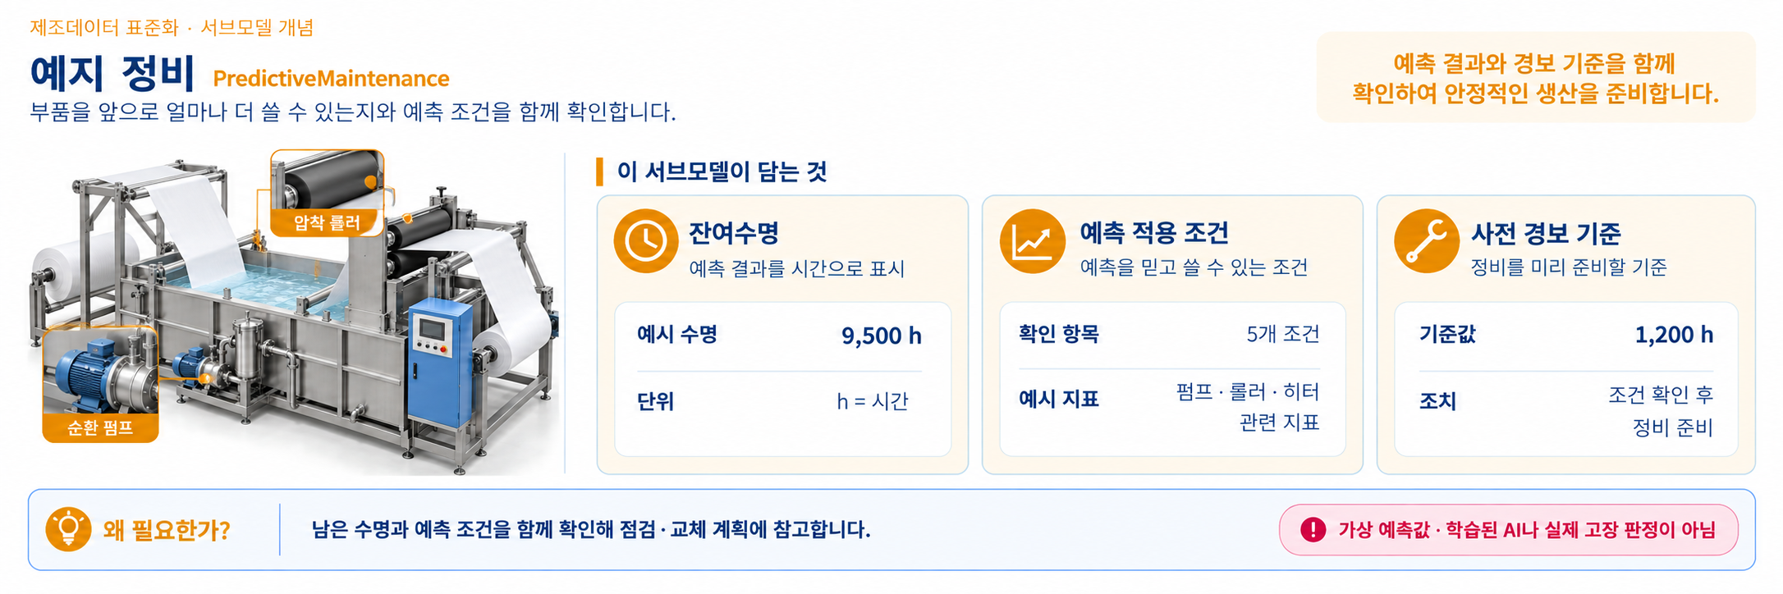
그림 25 Predictive Maintenance 서브모델 개념
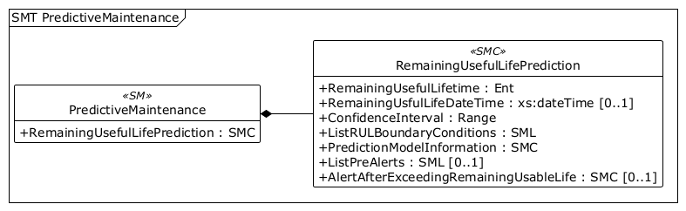
그림 26 PredictiveMaintenance UML 주요 구조
※ 구조도는 AASX 주요 계층을 요약한다. [0]은 목록의 첫 번째 위치이며 실제 idShort가 아니다. 전체 항목과 값은 상세 표를 참조한다.
○ 외부 참조모델: IDTA 02048 Predictive Maintenance V1.0
• 공식 IDTA Published 원본: https://github.com/admin-shell-io/submodel-templates/tree/main/published/Predictive%20Maintenance/1/0
○ 서브모델 및 주요 구성요소 특징
• RemainingUsefulLifePrediction 아래에 잔여수명, 예측 종료 시각과 신뢰구간(예측의 불확실성을 나타내는 범위)을 담는다. 수명 값은 단위와 기준 시점을 함께 읽는다.
• ListRULBoundaryConditions는 순환 펌프 전류, 스퀴즈 롤러 마모, 펌프 베어링 진동, 롤러 압력, 히터 저항의 5개 조건으로 구성한다. ConditionName의 공식 semanticId는 유지하고 장비별 지표는 value로 표현한다.
• PredictionModelInformation은 미학습·미검증 하이브리드 모델 개념 예시다. 실제 AI 모델 서브모델이 없으므로 선택 SMAIModelNamePlate는 미적용이며 7개 서브모델을 유지한다.
○ 서브모델 구성요소 적용 가이드
• BoundaryValueRange는 공식 템플릿대로 xs:double Property이고 이 예시에서는 상한을 저장한다. 유효구간은 BoundaryDescription에서 읽는다. DriftInfoAIModel은 xs:double Range이며 단일 예시를 동일한 min·max로 표현한다.
• RemainingUsefulLifetime의 잔여수명은 9500 h, 기준시각은 2026-06-26T09:00:00+09:00다. 24 h/day 연속 가동 가정으로 종료시각 2027-07-27T05:00:00+09:00를 산출한 예시이며 실제 수명 보증이 아니다.
• RemainingUsfulLifeDateTime과 Standarddeviation은 IDTA 공식 템플릿의 idShort 철자를 그대로 사용한다.
○ 서브모델 구성요소 상세 정보 테이블
• 아래 표에는 PredictiveMaintenance 구성요소의 간단한 설명과 예시 값(example value)이 포함된다.
• 사용자는 AAS 템플릿 모델과 함께 표를 참고하여 대상 장비 특성에 맞게 항목을 수정하여 활용한다.

표 37 SubmodelElementCollection 'RemainingUsefulLifePrediction'
idShort: | RemainingUsefulLifePrediction
Class: | SubmodelElementCollection
semanticId: | https://admin-shell.io/idta/PredictiveMaintenance/RemainingUsefulLifePrediction/1/0
Parent: | PredictiveMaintenance
Explanation: | 부품을 앞으로 얼마나 더 사용할 수 있는지 예측한 결과와 계산 조건을 모아 둔다.
[SME type]  idShort | semanticId  Description@ko | [valueType]  example | card.
[Ent]  RemainingUsefulLifetime | https://admin-shell.io/idta/PredictiveMaintenance/RemainingUsefulLifetime/1/0  앞으로 사용할 수 있을 것으로 예측한 수명과 그 기준을 담는 Entity(대상 정보 묶음)다. statements 아래의 수명 값, 단위와 기준 시점을 함께 읽는다. | [-]  - | 1
[Prop]  RemainingUsfulLifeDateTime | https://admin-shell.io/idta/PredictiveMaintenance/RemainingUsfulLifeDateTime/1/0  예측상 사용 가능한 수명이 끝나는 날짜와 시각이다. 실제 교체 시점은 운전 조건과 점검 결과를 함께 고려하여 결정한다. | [DateTime]  2027-07-27T05:00:00+09:00 | 0..1
[Range]  ConfidenceInterval | https://admin-shell.io/idta/PredictiveMaintenance/ConfidenceInterval/1/0  잔여수명 예측의 불확실성을 나타내는 구간이다. 예측값을 확정된 교체 시점으로 보지 않도록 구간과 산정 기준을 함께 확인한다. | [-]  8200 .. 10800 | 1
[SML]  ListRULBoundaryConditions | https://admin-shell.io/idta/PredictiveMaintenance/ListRULBoundaryConditions/1/0  잔여수명(앞으로 더 사용할 수 있는 시간)을 예측할 때 고려한 운전 조건 목록이다. | [-]  5 elements | 1
[SMC]  PredictionModelInformation | https://admin-shell.io/idta/PredictiveMaintenance/PredictionModelInformation/1/0  잔여수명을 산출한 모델의 종류와 설명을 담는 묶음이다. 어떤 방법과 조건으로 얻은 예측 결과인지 확인한다. | [-]  2 elements | 1
[SML]  ListPreAlerts | https://admin-shell.io/idta/PredictiveMaintenance/ListPreAlerts/1/0  예측 수명이 끝나기 전에 알릴 사전 경보들을 모아 둔 목록이다. 정비 준비에 필요한 여유 시간을 확보하도록 기준값과 메시지를 함께 관리한다. | [-]  1 elements | 0..1
[SMC]  AlertAfterExceedingRemainingUsableLife | https://admin-shell.io/idta/PredictiveMaintenance/AlertAfterExceedingRemainingUsableLife/1/0  예측한 사용 가능 수명을 넘었을 때의 경보와 정비 필요 여부를 담는다. 계속 운전할지는 현장의 점검 및 안전 기준에 따라 판단한다. | [-]  2 elements | 0..1
표 38 Entity 'RemainingUsefulLifetime'
idShort: | RemainingUsefulLifetime
Class: | Entity
semanticId: | https://admin-shell.io/idta/PredictiveMaintenance/RemainingUsefulLifetime/1/0
Parent: | RemainingUsefulLifePrediction
Explanation: | 앞으로 사용할 수 있을 것으로 예측한 수명과 그 기준을 담는 Entity(대상 정보 묶음)다. statements 아래의 수명 값, 단위와 기준 시점을 함께 읽는다.
[SME type]  idShort | semanticId  Description@ko | [valueType]  example | card.
[Prop]  IndicationType | https://admin-shell.io/idta/PredictiveMaintenance/IndicationType/1/0  잔여수명을 시간, 횟수 등 어떤 기준으로 표현하는지 나타낸다. 이 예시에서는 운전시간을 기준으로 남은 사용 가능 시간을 읽는다. | [String]  operating hours | 1
[Prop]  DurationValue | https://admin-shell.io/idta/PredictiveMaintenance/DurationValue/1/0  앞으로 사용할 수 있을 것으로 예측한 잔여수명 값이다. EngineeringUnit의 단위와 함께 읽는다. 이 예시의 9500은 9500시간을 뜻한다. | [Double]  9500 | 1
[Prop]  EngineeringUnit | https://admin-shell.io/idta/PredictiveMaintenance/EngineeringUnit/1/0  잔여수명 값에 적용하는 단위다. 예시의 h는 시간이며 수명 값이나 경보 기준값을 비교할 때 같은 단위를 사용한다. | [String]  h | 1
[Prop]  StartValue | https://admin-shell.io/idta/PredictiveMaintenance/StartValue/1/0  수명 예측의 기준 시점에 해당하는 누적 사용량이다. 남은 수명 값과 구분하여 어느 사용 상태에서 예측했는지 확인한다. | [Double]  9500 | 1
[Prop]  StartDateTime | https://admin-shell.io/idta/PredictiveMaintenance/StartDateTime/1/0  잔여수명 예측의 기준이 되는 날짜와 시각이다. 이후 사용량의 변화와 예측값의 갱신 여부를 판단하는 데 사용한다. | [DateTime]  2026-06-26T09:00:00+09:00 | 0..1
[Prop]  Description | https://admin-shell.io/idta/PredictiveMaintenance/Description/1/0  잔여수명을 예측한 대상과 열화(사용하면서 성능이 떨어지는 현상)를 설명한다. 어떤 부품의 수명 값인지 확인한 뒤 정비 계획에 사용한다. | [String]  대표 예측 대상은 침지기 처리액 순환 펌프의 기계 실(메커니컬 실)·베어링이다. 처리액 부식·마모 환경에서 진동 RMS·전류 상승 추세를 기반으로 추정한 잔여수명으로, 약 9500 h 가동 후 해당 부품 교체 시점에 도달한다(스퀴즈 롤러·히터 등은 별도 RULCondition으로 모니터링). 가상 예측값이며 검증되지 않음. 절대 종료시각은 24 h/day 연속 가동을 가정하여 기준시각 + 9500 h로 계산함. | 0..1
표 39 SubmodelElementList 'ListRULBoundaryConditions'
idShort: | ListRULBoundaryConditions
Class: | SubmodelElementList
semanticId: | https://admin-shell.io/idta/PredictiveMaintenance/ListRULBoundaryConditions/1/0
Parent: | RemainingUsefulLifePrediction
Explanation: | 잔여수명(앞으로 더 사용할 수 있는 시간)을 예측할 때 고려한 운전 조건 목록이다.
[SME type]  idShort | semanticId  Description@ko | [valueType]  example | card.
[SMC]  - | https://admin-shell.io/idta/PredictiveMaintenance/RULCondition/1/0  ListRULBoundaryConditions 목록의 1번째 항목이며 RULCondition(수명 예측에 적용한 조건 한 건)에 해당한다. 실제 idShort가 없으므로 -로 표시한다. | [-]  9 elements | 1..*
[SMC]  - | https://admin-shell.io/idta/PredictiveMaintenance/RULCondition/1/0  ListRULBoundaryConditions 목록의 2번째 항목이며 RULCondition(수명 예측에 적용한 조건 한 건)에 해당한다. 실제 idShort가 없으므로 -로 표시한다. | [-]  9 elements | 1..*
[SMC]  - | https://admin-shell.io/idta/PredictiveMaintenance/RULCondition/1/0  ListRULBoundaryConditions 목록의 3번째 항목이며 RULCondition(수명 예측에 적용한 조건 한 건)에 해당한다. 실제 idShort가 없으므로 -로 표시한다. | [-]  9 elements | 1..*
[SMC]  - | https://admin-shell.io/idta/PredictiveMaintenance/RULCondition/1/0  ListRULBoundaryConditions 목록의 4번째 항목이며 RULCondition(수명 예측에 적용한 조건 한 건)에 해당한다. 실제 idShort가 없으므로 -로 표시한다. | [-]  9 elements | 1..*
[SMC]  - | https://admin-shell.io/idta/PredictiveMaintenance/RULCondition/1/0  ListRULBoundaryConditions 목록의 5번째 항목이며 RULCondition(수명 예측에 적용한 조건 한 건)에 해당한다. 실제 idShort가 없으므로 -로 표시한다. | [-]  9 elements | 1..*
표 40 SubmodelElementCollection 'ListRULBoundaryConditions[0]'
idShort: | -
Class: | SubmodelElementCollection
semanticId: | https://admin-shell.io/idta/PredictiveMaintenance/RULCondition/1/0
Parent: | ListRULBoundaryConditions
Explanation: | ListRULBoundaryConditions 목록의 1번째 항목이며 RULCondition(수명 예측에 적용한 조건 한 건)에 해당한다. 실제 idShort가 없으므로 -로 표시한다.
[SME type]  idShort | semanticId  Description@ko | [valueType]  example | card.
[Prop]  ConditionName | https://admin-shell.io/idta/PredictiveMaintenance/ConditionName/1/0  어떤 지표에 대한 예측 적용 조건인지 나타내는 이름이다. 이 셀의 값은 지표의 명칭이며 별도의 Property 식별자를 추가한 것이 아니다. | [String]  CirculationPumpCurrentActual | 1
[Prop]  IsBoundaryConditionUsedInModel | https://admin-shell.io/idta/PredictiveMaintenance/IsBoundaryConditionUsedInModel/1/0  해당 조건을 수명 예측 모델에서 사용하는지 나타낸다. 조건이 목록에 있다는 것과 모델의 입력으로 사용한다는 것을 구분한다. | [Boolean]  true | 1
[Prop]  BoundaryValueRange | https://admin-shell.io/idta/PredictiveMaintenance/BoundaryValueRange/1/0  해당 지표의 예측 적용 상한값이다. 이 AASX에서는 수치형 Property로 표현하며, 하한이나 추가 제한은 BoundaryDescription을 함께 읽는다. | [Double]  16.0 | 1
[Prop]  BoundaryEngineeringUnit | https://admin-shell.io/idta/PredictiveMaintenance/BoundaryEngineeringUnit/1/0  예측 적용 조건의 수치에 붙는 단위다. 장력의 N이나 온도의 단위처럼 지표별 단위를 확인하여 한계값과 측정값을 비교한다. | [String]  A | 1
[Range]  DriftInfoAIModel | https://admin-shell.io/idta/PredictiveMaintenance/DriftInfoAIModel/1/0  드리프트(예측 모델에 입력되는 값의 분포 변화) 범위를 담는다. 학습된 AI의 실제 평가 결과가 아닌 예시다. | [-]  0.07 .. 0.07 | 0..1
[Prop]  MeanValue | https://admin-shell.io/idta/PredictiveMaintenance/MeanValue/1/0  측정값 분포의 평균이다. 이 모델에서는 구조 설명용 예시값을 사용한다. | [Double]  10.8 | 0..1
[Prop]  Standarddeviation | https://admin-shell.io/idta/PredictiveMaintenance/Standarddeviation/1/0  표준편차(값이 평균에서 얼마나 흩어져 있는지)를 나타낸다. | [Double]  1.4 | 0..1
[Prop]  Skewness | https://admin-shell.io/idta/PredictiveMaintenance/Skewness/1/0  왜도(값의 분포가 한쪽으로 치우친 정도)를 나타낸다. | [Double]  0.4 | 0..1
[Prop]  BoundaryDescription | https://admin-shell.io/idta/PredictiveMaintenance/BoundaryDescription/1/0  해당 수명 예측 조건의 적용 범위와 해석 방법을 설명한다. 상한값만 보지 않고 하한, 운전 조건과 예외를 함께 확인한다. | [String]  가상 예시: 유효구간 6.0..16.0; 저장값은 상한 16.0. 단위는 BoundaryEngineeringUnit을 따름. 현장 검증값이 아님. | 0..1
표 41 SubmodelElementCollection 'ListRULBoundaryConditions[1]'
idShort: | -
Class: | SubmodelElementCollection
semanticId: | https://admin-shell.io/idta/PredictiveMaintenance/RULCondition/1/0
Parent: | ListRULBoundaryConditions
Explanation: | ListRULBoundaryConditions 목록의 2번째 항목이며 RULCondition(수명 예측에 적용한 조건 한 건)에 해당한다. 실제 idShort가 없으므로 -로 표시한다.
[SME type]  idShort | semanticId  Description@ko | [valueType]  example | card.
[Prop]  ConditionName | https://admin-shell.io/idta/PredictiveMaintenance/ConditionName/1/0  어떤 지표에 대한 예측 적용 조건인지 나타내는 이름이다. 이 셀의 값은 지표의 명칭이며 별도의 Property 식별자를 추가한 것이 아니다. | [String]  SqueezeRollerWearIndex | 1
[Prop]  IsBoundaryConditionUsedInModel | https://admin-shell.io/idta/PredictiveMaintenance/IsBoundaryConditionUsedInModel/1/0  해당 조건을 수명 예측 모델에서 사용하는지 나타낸다. 조건이 목록에 있다는 것과 모델의 입력으로 사용한다는 것을 구분한다. | [Boolean]  true | 1
[Prop]  BoundaryValueRange | https://admin-shell.io/idta/PredictiveMaintenance/BoundaryValueRange/1/0  해당 지표의 예측 적용 상한값이다. 이 AASX에서는 수치형 Property로 표현하며, 하한이나 추가 제한은 BoundaryDescription을 함께 읽는다. | [Double]  1.0 | 1
[Prop]  BoundaryEngineeringUnit | https://admin-shell.io/idta/PredictiveMaintenance/BoundaryEngineeringUnit/1/0  예측 적용 조건의 수치에 붙는 단위다. 장력의 N이나 온도의 단위처럼 지표별 단위를 확인하여 한계값과 측정값을 비교한다. | [String]  1 | 1
[Range]  DriftInfoAIModel | https://admin-shell.io/idta/PredictiveMaintenance/DriftInfoAIModel/1/0  드리프트(예측 모델에 입력되는 값의 분포 변화) 범위를 담는다. 학습된 AI의 실제 평가 결과가 아닌 예시다. | [-]  0 .. 0 | 0..1
[Prop]  MeanValue | https://admin-shell.io/idta/PredictiveMaintenance/MeanValue/1/0  측정값 분포의 평균이다. 이 모델에서는 구조 설명용 예시값을 사용한다. | [Double]  0.35 | 0..1
[Prop]  Standarddeviation | https://admin-shell.io/idta/PredictiveMaintenance/Standarddeviation/1/0  표준편차(값이 평균에서 얼마나 흩어져 있는지)를 나타낸다. | [Double]  0.05 | 0..1
[Prop]  Skewness | https://admin-shell.io/idta/PredictiveMaintenance/Skewness/1/0  왜도(값의 분포가 한쪽으로 치우친 정도)를 나타낸다. | [Double]  0 | 0..1
[Prop]  BoundaryDescription | https://admin-shell.io/idta/PredictiveMaintenance/BoundaryDescription/1/0  해당 수명 예측 조건의 적용 범위와 해석 방법을 설명한다. 상한값만 보지 않고 하한, 운전 조건과 예외를 함께 확인한다. | [String]  가상 예시: 유효구간 0.0...1.0; 저장값은 상한 1.0. 단위는 BoundaryEngineeringUnit을 따름. 현장 검증값이 아님. | 0..1
표 42 SubmodelElementCollection 'ListRULBoundaryConditions[2]'
idShort: | -
Class: | SubmodelElementCollection
semanticId: | https://admin-shell.io/idta/PredictiveMaintenance/RULCondition/1/0
Parent: | ListRULBoundaryConditions
Explanation: | ListRULBoundaryConditions 목록의 3번째 항목이며 RULCondition(수명 예측에 적용한 조건 한 건)에 해당한다. 실제 idShort가 없으므로 -로 표시한다.
[SME type]  idShort | semanticId  Description@ko | [valueType]  example | card.
[Prop]  ConditionName | https://admin-shell.io/idta/PredictiveMaintenance/ConditionName/1/0  어떤 지표에 대한 예측 적용 조건인지 나타내는 이름이다. 이 셀의 값은 지표의 명칭이며 별도의 Property 식별자를 추가한 것이 아니다. | [String]  PumpBearingVibrationRMS | 1
[Prop]  IsBoundaryConditionUsedInModel | https://admin-shell.io/idta/PredictiveMaintenance/IsBoundaryConditionUsedInModel/1/0  해당 조건을 수명 예측 모델에서 사용하는지 나타낸다. 조건이 목록에 있다는 것과 모델의 입력으로 사용한다는 것을 구분한다. | [Boolean]  true | 1
[Prop]  BoundaryValueRange | https://admin-shell.io/idta/PredictiveMaintenance/BoundaryValueRange/1/0  해당 지표의 예측 적용 상한값이다. 이 AASX에서는 수치형 Property로 표현하며, 하한이나 추가 제한은 BoundaryDescription을 함께 읽는다. | [Double]  7.1 | 1
[Prop]  BoundaryEngineeringUnit | https://admin-shell.io/idta/PredictiveMaintenance/BoundaryEngineeringUnit/1/0  예측 적용 조건의 수치에 붙는 단위다. 장력의 N이나 온도의 단위처럼 지표별 단위를 확인하여 한계값과 측정값을 비교한다. | [String]  mm/s | 1
[Range]  DriftInfoAIModel | https://admin-shell.io/idta/PredictiveMaintenance/DriftInfoAIModel/1/0  드리프트(예측 모델에 입력되는 값의 분포 변화) 범위를 담는다. 학습된 AI의 실제 평가 결과가 아닌 예시다. | [-]  0.10 .. 0.10 | 0..1
[Prop]  MeanValue | https://admin-shell.io/idta/PredictiveMaintenance/MeanValue/1/0  측정값 분포의 평균이다. 이 모델에서는 구조 설명용 예시값을 사용한다. | [Double]  2.5 | 0..1
[Prop]  Standarddeviation | https://admin-shell.io/idta/PredictiveMaintenance/Standarddeviation/1/0  표준편차(값이 평균에서 얼마나 흩어져 있는지)를 나타낸다. | [Double]  0.7 | 0..1
[Prop]  Skewness | https://admin-shell.io/idta/PredictiveMaintenance/Skewness/1/0  왜도(값의 분포가 한쪽으로 치우친 정도)를 나타낸다. | [Double]  0.9 | 0..1
[Prop]  BoundaryDescription | https://admin-shell.io/idta/PredictiveMaintenance/BoundaryDescription/1/0  해당 수명 예측 조건의 적용 범위와 해석 방법을 설명한다. 상한값만 보지 않고 하한, 운전 조건과 예외를 함께 확인한다. | [String]  가상 예시: 유효구간 1.0..7.1; 저장값은 상한 7.1. 단위는 BoundaryEngineeringUnit을 따름. 현장 검증값이 아님. | 0..1
표 43 SubmodelElementCollection 'ListRULBoundaryConditions[3]'
idShort: | -
Class: | SubmodelElementCollection
semanticId: | https://admin-shell.io/idta/PredictiveMaintenance/RULCondition/1/0
Parent: | ListRULBoundaryConditions
Explanation: | ListRULBoundaryConditions 목록의 4번째 항목이며 RULCondition(수명 예측에 적용한 조건 한 건)에 해당한다. 실제 idShort가 없으므로 -로 표시한다.
[SME type]  idShort | semanticId  Description@ko | [valueType]  example | card.
[Prop]  ConditionName | https://admin-shell.io/idta/PredictiveMaintenance/ConditionName/1/0  어떤 지표에 대한 예측 적용 조건인지 나타내는 이름이다. 이 셀의 값은 지표의 명칭이며 별도의 Property 식별자를 추가한 것이 아니다. | [String]  SqueezeRollerPressureActual | 1
[Prop]  IsBoundaryConditionUsedInModel | https://admin-shell.io/idta/PredictiveMaintenance/IsBoundaryConditionUsedInModel/1/0  해당 조건을 수명 예측 모델에서 사용하는지 나타낸다. 조건이 목록에 있다는 것과 모델의 입력으로 사용한다는 것을 구분한다. | [Boolean]  true | 1
[Prop]  BoundaryValueRange | https://admin-shell.io/idta/PredictiveMaintenance/BoundaryValueRange/1/0  해당 지표의 예측 적용 상한값이다. 이 AASX에서는 수치형 Property로 표현하며, 하한이나 추가 제한은 BoundaryDescription을 함께 읽는다. | [Double]  0.6 | 1
[Prop]  BoundaryEngineeringUnit | https://admin-shell.io/idta/PredictiveMaintenance/BoundaryEngineeringUnit/1/0  예측 적용 조건의 수치에 붙는 단위다. 장력의 N이나 온도의 단위처럼 지표별 단위를 확인하여 한계값과 측정값을 비교한다. | [String]  MPa | 1
[Range]  DriftInfoAIModel | https://admin-shell.io/idta/PredictiveMaintenance/DriftInfoAIModel/1/0  드리프트(예측 모델에 입력되는 값의 분포 변화) 범위를 담는다. 학습된 AI의 실제 평가 결과가 아닌 예시다. | [-]  0.08 .. 0.08 | 0..1
[Prop]  MeanValue | https://admin-shell.io/idta/PredictiveMaintenance/MeanValue/1/0  측정값 분포의 평균이다. 이 모델에서는 구조 설명용 예시값을 사용한다. | [Double]  0.35 | 0..1
[Prop]  Standarddeviation | https://admin-shell.io/idta/PredictiveMaintenance/Standarddeviation/1/0  표준편차(값이 평균에서 얼마나 흩어져 있는지)를 나타낸다. | [Double]  0.04 | 0..1
[Prop]  Skewness | https://admin-shell.io/idta/PredictiveMaintenance/Skewness/1/0  왜도(값의 분포가 한쪽으로 치우친 정도)를 나타낸다. | [Double]  -0.5 | 0..1
[Prop]  BoundaryDescription | https://admin-shell.io/idta/PredictiveMaintenance/BoundaryDescription/1/0  해당 수명 예측 조건의 적용 범위와 해석 방법을 설명한다. 상한값만 보지 않고 하한, 운전 조건과 예외를 함께 확인한다. | [String]  가상 예시: 유효구간 0.1..0.6; 저장값은 상한 0.6. 단위는 BoundaryEngineeringUnit을 따름. 현장 검증값이 아님. | 0..1
표 44 SubmodelElementCollection 'ListRULBoundaryConditions[4]'
idShort: | -
Class: | SubmodelElementCollection
semanticId: | https://admin-shell.io/idta/PredictiveMaintenance/RULCondition/1/0
Parent: | ListRULBoundaryConditions
Explanation: | ListRULBoundaryConditions 목록의 5번째 항목이며 RULCondition(수명 예측에 적용한 조건 한 건)에 해당한다. 실제 idShort가 없으므로 -로 표시한다.
[SME type]  idShort | semanticId  Description@ko | [valueType]  example | card.
[Prop]  ConditionName | https://admin-shell.io/idta/PredictiveMaintenance/ConditionName/1/0  어떤 지표에 대한 예측 적용 조건인지 나타내는 이름이다. 이 셀의 값은 지표의 명칭이며 별도의 Property 식별자를 추가한 것이 아니다. | [String]  HeaterElementResistanceActual | 1
[Prop]  IsBoundaryConditionUsedInModel | https://admin-shell.io/idta/PredictiveMaintenance/IsBoundaryConditionUsedInModel/1/0  해당 조건을 수명 예측 모델에서 사용하는지 나타낸다. 조건이 목록에 있다는 것과 모델의 입력으로 사용한다는 것을 구분한다. | [Boolean]  false | 1
[Prop]  BoundaryValueRange | https://admin-shell.io/idta/PredictiveMaintenance/BoundaryValueRange/1/0  해당 지표의 예측 적용 상한값이다. 이 AASX에서는 수치형 Property로 표현하며, 하한이나 추가 제한은 BoundaryDescription을 함께 읽는다. | [Double]  14.0 | 1
[Prop]  BoundaryEngineeringUnit | https://admin-shell.io/idta/PredictiveMaintenance/BoundaryEngineeringUnit/1/0  예측 적용 조건의 수치에 붙는 단위다. 장력의 N이나 온도의 단위처럼 지표별 단위를 확인하여 한계값과 측정값을 비교한다. | [String]  ohm | 1
[Range]  DriftInfoAIModel | https://admin-shell.io/idta/PredictiveMaintenance/DriftInfoAIModel/1/0  드리프트(예측 모델에 입력되는 값의 분포 변화) 범위를 담는다. 학습된 AI의 실제 평가 결과가 아닌 예시다. | [-]  0.06 .. 0.06 | 0..1
[Prop]  MeanValue | https://admin-shell.io/idta/PredictiveMaintenance/MeanValue/1/0  측정값 분포의 평균이다. 이 모델에서는 구조 설명용 예시값을 사용한다. | [Double]  11.8 | 0..1
[Prop]  Standarddeviation | https://admin-shell.io/idta/PredictiveMaintenance/Standarddeviation/1/0  표준편차(값이 평균에서 얼마나 흩어져 있는지)를 나타낸다. | [Double]  0.5 | 0..1
[Prop]  Skewness | https://admin-shell.io/idta/PredictiveMaintenance/Skewness/1/0  왜도(값의 분포가 한쪽으로 치우친 정도)를 나타낸다. | [Double]  0.6 | 0..1
[Prop]  BoundaryDescription | https://admin-shell.io/idta/PredictiveMaintenance/BoundaryDescription/1/0  해당 수명 예측 조건의 적용 범위와 해석 방법을 설명한다. 상한값만 보지 않고 하한, 운전 조건과 예외를 함께 확인한다. | [String]  가상 예시: 유효구간 10.0..14.0; 저장값은 상한 14.0. 단위는 BoundaryEngineeringUnit을 따름. 현장 검증값이 아님. | 0..1
표 45 SubmodelElementCollection 'PredictionModelInformation'
idShort: | PredictionModelInformation
Class: | SubmodelElementCollection
semanticId: | https://admin-shell.io/idta/PredictiveMaintenance/PredictionModelInformation/1/0
Parent: | RemainingUsefulLifePrediction
Explanation: | 잔여수명을 산출한 모델의 종류와 설명을 담는 묶음이다. 어떤 방법과 조건으로 얻은 예측 결과인지 확인한다.
[SME type]  idShort | semanticId  Description@ko | [valueType]  example | card.
[Prop]  ModelType | https://admin-shell.io/idta/PredictiveMaintenance/ModelType/1/0  잔여수명을 예측한 모델의 유형이다. 물리 법칙을 이용하는지, 운전 데이터를 학습하는지 등 계산 방식의 차이를 구분한다. | [String]  ModelTypeHybrid | 1
[Prop]  ModelDescription | https://admin-shell.io/idta/PredictiveMaintenance/ModelDescription/1/0  수명 예측에 사용한 계산 방법과 적용 조건을 설명한다. | [String]  Illustrative, untrained and unvalidated model concept: Hybrid RUL model combining a physics-based pump-seal wear, squeeze-roller rubber wear and bearing-fatigue model with a data-driven gradient-boosted regressor trained on circulation-pump current, pump-bearing vibration RMS and squeeze-roller pressure trends; the physical model bounds extrapolation while the data-driven layer captures site-specific degradation dynamics. | 0..1
표 46 SubmodelElementList 'ListPreAlerts'
idShort: | ListPreAlerts
Class: | SubmodelElementList
semanticId: | https://admin-shell.io/idta/PredictiveMaintenance/ListPreAlerts/1/0
Parent: | RemainingUsefulLifePrediction
Explanation: | 예측 수명이 끝나기 전에 알릴 사전 경보들을 모아 둔 목록이다. 정비 준비에 필요한 여유 시간을 확보하도록 기준값과 메시지를 함께 관리한다.
[SME type]  idShort | semanticId  Description@ko | [valueType]  example | card.
[SMC]  - | https://admin-shell.io/idta/PredictiveMaintenance/PreAlerts/1/0  ListPreAlerts 목록의 1번째 항목이며 PreAlert(수명 감소 시 사전 알림 한 건)에 해당한다. 실제 idShort가 없으므로 -로 표시한다. | [-]  2 elements | 0..*
○ 세부 정보 묶음 ‘-’
idShort: | -
Class: | SubmodelElementCollection
semanticId: | https://admin-shell.io/idta/PredictiveMaintenance/PreAlerts/1/0
Parent: | ListPreAlerts
Explanation: | ListPreAlerts 목록의 1번째 항목이며 PreAlert(수명 감소 시 사전 알림 한 건)에 해당한다. 실제 idShort가 없으므로 -로 표시한다.
[SME type]  idShort | semanticId  Description@ko | [valueType]  example | card.
[Prop]  PreAlertMessage | https://admin-shell.io/idta/PredictiveMaintenance/PreAlertMessage/1/0  잔여수명이 미리 정한 기준보다 짧아질 때 보여 줄 안내 문구다. | [String]  Pre-alert: predicted remaining useful life of the dipping machine has dropped below 1200 h. Schedule a circulation-pump seal replacement and squeeze-roller inspection at the next planned stop. | 0..1
[Prop]  PreAlertValue | https://admin-shell.io/idta/PredictiveMaintenance/PreAlertValue/1/0  잔여수명이 이 기준에 도달하면 정비를 준비하도록 미리 알린다. 이 예시의 기준은 1200시간이다. | [Double]  1200 | 1
표 47 SubmodelElementCollection 'AlertAfterExceedingRemainingUsableLife'
idShort: | AlertAfterExceedingRemainingUsableLife
Class: | SubmodelElementCollection
semanticId: | https://admin-shell.io/idta/PredictiveMaintenance/AlertAfterExceedingRemainingUsableLife/1/0
Parent: | RemainingUsefulLifePrediction
Explanation: | 예측한 사용 가능 수명을 넘었을 때의 경보와 정비 필요 여부를 담는다. 계속 운전할지는 현장의 점검 및 안전 기준에 따라 판단한다.
[SME type]  idShort | semanticId  Description@ko | [valueType]  example | card.
[Prop]  AlertMessage | https://admin-shell.io/idta/PredictiveMaintenance/AlertMessage/1/0  예측 수명을 초과했을 때 표시하는 경보 문구다. 대상 부품과 필요한 조치를 확인하는 데 사용한다. | [String]  Alert: the dipping machine has reached the end of its remaining usable life. Stop the line and replace the affected circulation-pump seal/bearing and worn squeeze-roller sleeve before resuming production to avoid unplanned failure and treatment-liquid leakage. | 0..1
[Prop]  MaintenanceRequired | https://admin-shell.io/idta/PredictiveMaintenance/MaintenanceRequired/1/0  수명 예측 결과에 따라 정비가 필요한지 나타내는 값이다. 현장 점검과 정비 승인 절차를 거쳐 실제 작업으로 연결한다. | [Boolean]  true | 1
○ 서브모델 활용방안
• (계획 정비) 잔여수명 9500 h와 사전 경보 기준 1200 h를 구분한다. MaintenanceRequired=true와 경보 메시지는 수명 초과 상황의 표현 예시이며 현재 운전 상태에 대한 실제 고장 판정이 아니다.
• (예측 적용성 확인) 경계조건과 입력 신호의 단위·유효구간을 확인한다. ModelTypeHybrid는 모델 유형 예시일 뿐 학습 완료를 뜻하지 않는다. 실제 예측 적용에는 검증된 모델과 현장 정비 기준이 필요하다.

IV. AAS 참조모델 활용 방법

1. 참조모델 활용
○ 공식 표준 요소의 의미 식별자는 유지하고 현장 확장은 허용 위치와 범위를 확인한다. 아래 공통 프로그램 화면은 조작 설명용 참조이며, 침지기 데이터 적용 화면은 실행 캡처가 아닌 설명용 예시로 표시했다. 최종 모델 구성·값은 III장의 AASX 기준을 따른다.

2. 신규 AAS 작성 및 수정
가. AASX PackageExplorer 다운로드
○ AAS를 작성하기 위한 일반적인 방법으로는 AASX PackageExplorer를 사용하는 것이 일반적이다.

○ AASX PackageExplorer는 아래의 링크를 통해 아래 그림의 프로그램 중 본인의 목적에 맞는 파일을 다운받아 압축을 푼 뒤 AasxPackageExplorer.exe 파일을 실행하면 아래 두 번째 그림과 같이 AASX PackageExplorer의 기본 화면이 나타난다.
https://github.com/admin-shell-io/aasx-package-explorer/releases

그림 27 AASX PackageExplorer 다운로드 경로

그림 28 AASX Package Explorer 파일 실행 초기화면

나. Edit 모드
○ AAS 생성, Submodel 생성 등의 기능을 수행하기 위해서 아래 첫 번째 그림과 같이 ‘Eidt’모드를 활성화시킨다. 이를 위해 아래 두 번째 그림과 같이, 상단의 작업창에서 [Workspace] - [Edit]모드를 클릭한다.


그림 29 활성화된 Edit 모드

그림 30 Edit 모드 활성화 단계

다. AAS 생성
○ AAS를 생성하기 위해 앞서 Edit모드를 활성화시킨 상단의 Edit 모드 화면을 기준으로, [AdministrationShells] - [Add AAS]를 클릭하면 아래 첫 번째 AAS 생성 그림과 같은 화면이 나타난다. 아래 두 번째 AAS 정보 그림에서 오른쪽에 ‘Element’에서는 AAS 정보를 입력할 수 있다.


그림 31 AAS 생성


그림 32 AAS 정보

라. SubmodelTemplate을 이용한 Submodel 추가
○ 먼저, File-Open Auxiliary AAS 버튼을 통해 IDTA의 Nameplate Submodel을 추가하는 것을 예시로 설명한다. 아래 첫 번째 그림의 IDTA 홈페이지(https://industrialdigitaltwin.org/en)의 Content Hub에 게시된 SubmodelTemplate을 찾는다. 아래 두 번째 그림과 같이 찾은 SubmodelTemplate의 깃허브 주소로 이동하여, AASX 파일을 다운받아 File - Open Auxiliary AAS 버튼을 누르고, 다운받은 AASX 파일을 선택한다.


그림 33 IDTA SubmodelTemplate 다운로드


그림 34 IDTA SubmodelTemplate 파일 열기

○ 아래 그림의 상단 화면과 같이 AAS를 눌러 우측 Element-Copy from existing Submodel-Copy recursive를 누른다. 새로 표시된 창에서 추가한 AAS 모델 하위에 있는 Submodel을 선택한 후 Select 버튼을 눌러 불러온다. 아래 그림의 하단 화면의 좌측에서 불러온 Submodel을 누른 뒤 우측 Element 영역에서 Property를 추가하거나 값을 수정할 수 있다. 하위 Property를 선택하면 일부 값만 선택하여 변경할 수 있다. 변경 확인 버튼은 Take over changes 버튼을 클릭하여 반영을 완료한다.

그림 35 Template 이용 Submodel 생성

○ 아래 그림은 침지기 최종 AASX의 7개 서브모델 구성 예시다. 표준 서브모델은 해당 템플릿에서 적용하고 OperationalData는 자체 정의한다.

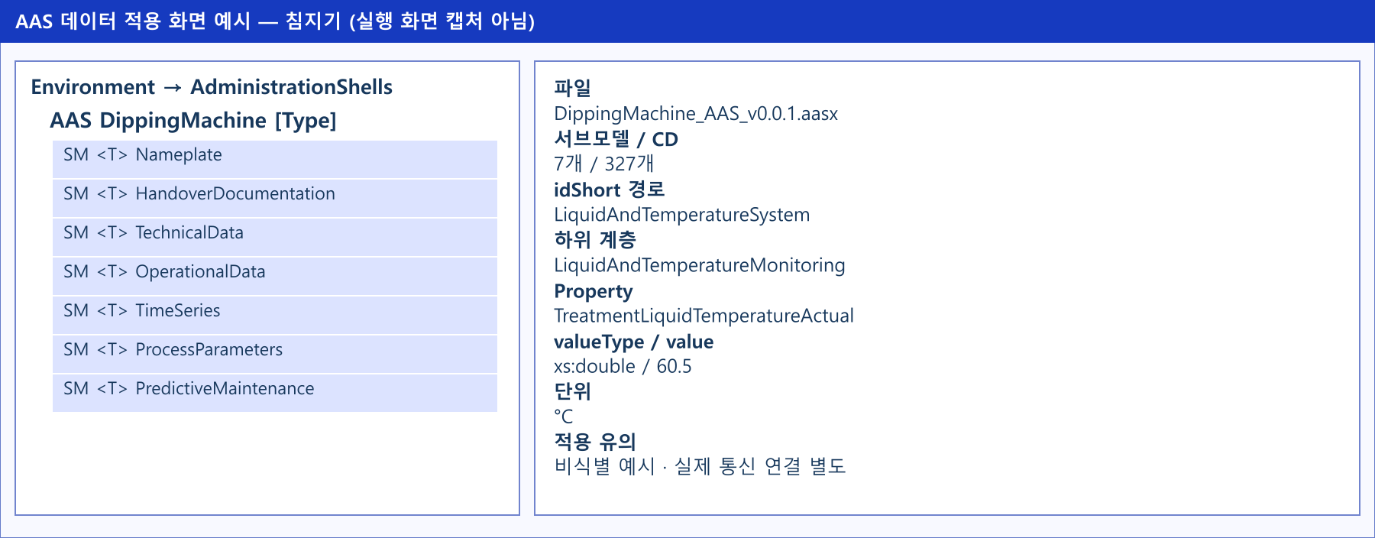
그림 36 침지기의 7개 Submodel 구성

마. Submodel 및 SubmodelCollection 생성
○ 참조모델에 정의되지 않은 내용은 개별적으로 작성하여야 한다. 개별 Submodel 및 SubmodelCollection을 생성하기 위해 아래 그림과 같이 이전에 생성된 AAS를 클릭한 후, 우측의 ‘Element’에서 [Create new Submodel of kind Template] 또는 [Create new Submodel of kind Instance]를 클릭한다.

그림 37 Submodel 생성

○ 생성된 Submodel을 클릭한 뒤 아래 그림과 같이 우측의 ‘Element’에서 [Add collection]을 클릭하여 SubmodelCollection을 생성한다.


그림 38 SubmodelCollection 생성

○ 아래 그림의 오른쪽 ‘Element’에서는 SubmodelCollection 정보를 입력할 수 있다.


그림 39 SubmodelCollection 정보

바. Property 생성
○ 아래 그림과 같이 Submodel 또는 SubmodelCollection을 클릭한 뒤, 우측의 ‘Element’에서 [Add Property]를 클릭하여 신규 Property를 생성한다.


그림 40 Property 생성

3. AAS 모델(템플릿)을 실제 제품별 AAS 인스턴스로 전환
가. AssetInformation 수정
○ Edit 모드에서 아래 그림과 같이 AssetInformation을 선택 시 표시되는 오른쪽 Element 메뉴의 kind 값을 Instance로 선택한다.

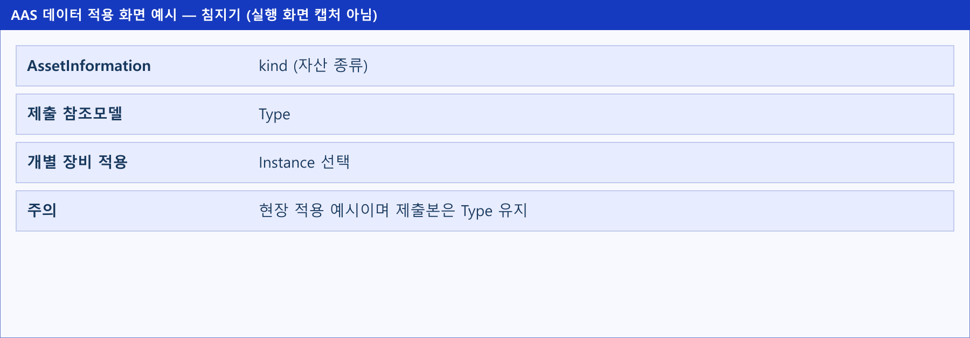
그림 41 AssetInformation의 kind 변경

○ 실제 제품의 고유한 global id(IRI 형태)를 부여하여, 이 값을 아래의 그림과 같이 AssetInformation의 globalAssetId 부분에 입력한다.
일반적으로 자산(Asset)이 인스턴스화 되면, 개별 인스턴스마다 고유한 식별정보가 부여된다. 이는 제품의 유형 및 제품 생산 기업의 내부 지침에 따라 다양한 형식으로 부여될 것이며, Asset Information 의 Global Asset Id에는 개별 제품을 구분하고 식별할 수 있는 이러한 고유 식별정보가 부여되어야 한다. 또한, 모든 Asset Administration Shell은 자산이 생산된 시점부터, 자산에 부여된 global asset id를 사용하여 대상 자산을 구분하므로, 이 식별자는 제품의 폐기시까지 변경 없이 유지되어야 한다.

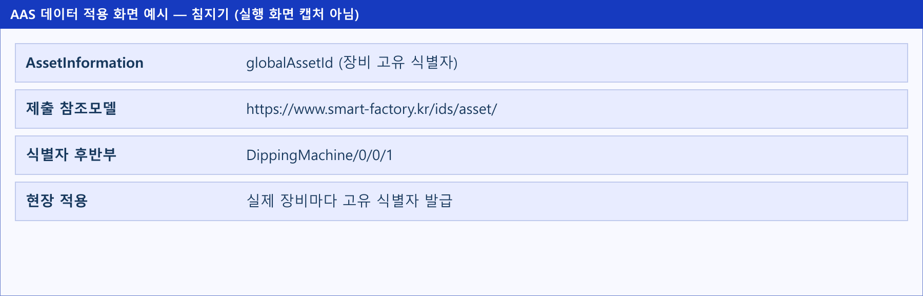
그림 42 AssetInformation의 globalAssetId 입력

○ assetType은 장비의 유형을 나타내는 설명이다. 이를 Instance로 바꾸지 않는다. 개별 장비로 전환할 때 바꾸는 항목은 assetKind이며, globalAssetId에는 해당 장비의 고유 식별자를 입력한다.

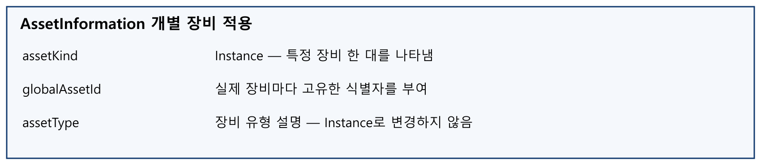
그림 43 AssetInformation의 인스턴스 설정 항목

나. Submodel수정
○ Edit 모드에서 아래 그림의 서브모델의 Kind (of model) 메뉴의 Instance를 선택한다.

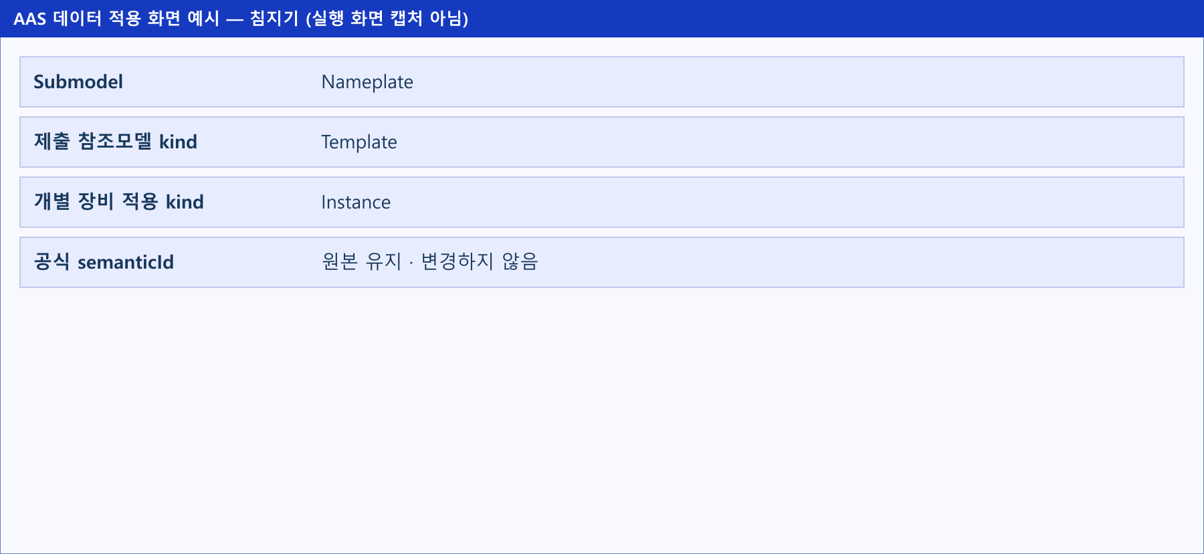
그림 44 Submodel 인스턴스

다. Property 수정
○ 서브모델에 있는 Property중에서, 개별 제품마다 변경되는 값들을 입력한다. 예를 들어 SerialNumber / DateOfManufacture / FirmwareVersion등과 같은 제품별 값들을 입력한다.

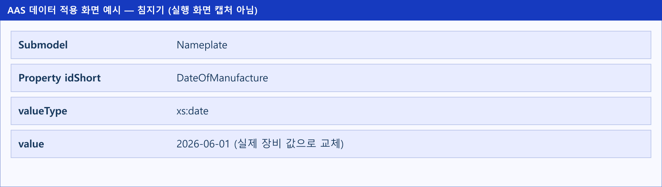
그림 45 Property 인스턴스

라. AAS 모델을 인스턴스 변환 결과
○ 아래 그림은 인스턴스 변환 결과를 비교한 화면이다. AssetInformation과 Indentificatoin 서브모델에서의 인스턴스 전과 후의 결과이다. 개별 제품별로 달라지는 이러한 프로퍼티들은, 모델에 적용된 서브모델의 종류나 프로퍼티의 구성에 따라 달라질 수 있으며, 이 가이드 문서에서는 가장 대표적인 프로퍼티를 대상으로 예시 value를 기술하였다.

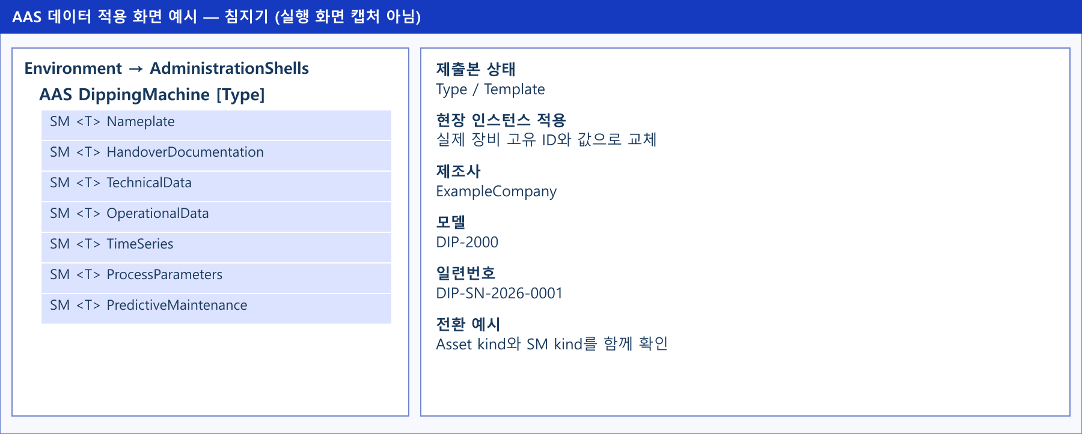
그림 46 AAS 인스턴스 변환 전 화면

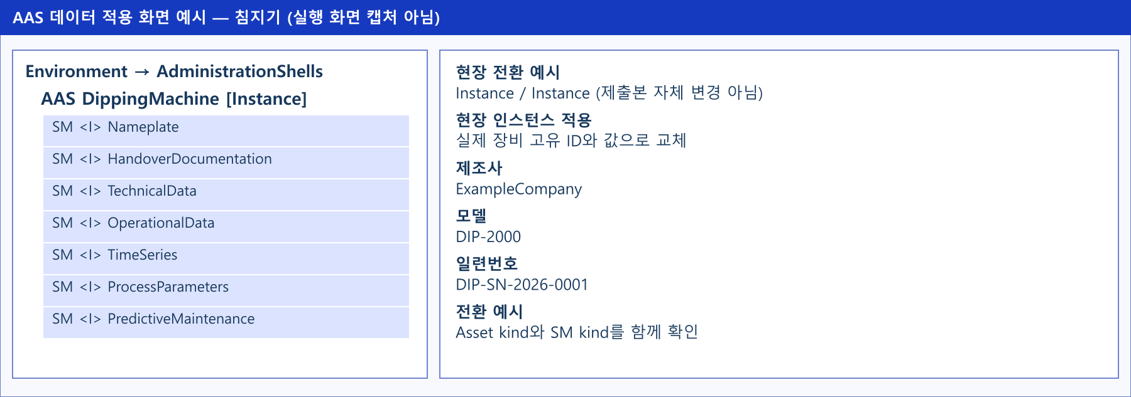
그림 47 AAS 인스턴스 변환 후 화면

4. 침지기 AAS 참조모델 활용 시나리오
가. 개요
○ 연속식 섬유 가공 라인에서는 원단을 침지·압착한 뒤 건조·후가공으로 보낸다. 침지기 AAS는 장비 선정, 침지 조건 설정, 현재 상태 확인과 정비에 필요한 데이터를 같은 장비 기준으로 연결한다.
○ 아래 내용은 참조모델을 현장 시스템에 연결하여 사용하는 상황을 가정한 것이다. 예시값을 실제 장비 사양으로 간주하지 않으며, 자동 제어와 분석 기능은 별도로 구현한다.
나. [시나리오 1] 장비 선정과 라인 설계 최적화
○ 목적: 원단 폭과 처리량, 설치·유틸리티 조건을 비교하여 공정에 적합한 침지기를 검토한다.
○ 활용 서브모델: TechnicalData
○ 세부 내용:
- 공정 설계자는 원단의 폭과 목표 처리량을 정하고 TechnicalData의 예시 사양과 비교한다. 반입 공간과 전원·배기 조건도 함께 확인한다. 실제 도입 시에는 예시를 제조사 승인 자료로 교체한다.
○ 주요 활용 속성:
- 처리 능력: MaxMaterialWidth=1800 mm, ProcessingCapacity=600 m/h, MaxProcessingCapacity=800 m/h이다. LineSpeedRange는 2~20 m/min, RatedLineSpeed는 10 m/min이다.
- 침지 조건: ImmersionLength=2500 mm와 ImmersionDwellTime=PT15S를 함께 읽는다. Length·Width·Height는 mm, DeadWeight는 kg, RatedVoltage는 V로 CD에 명시했다. ECLASS 16.0의 의미·자료형을 확인했으며 표시 단위는 본 모델의 예시값 기준이다.
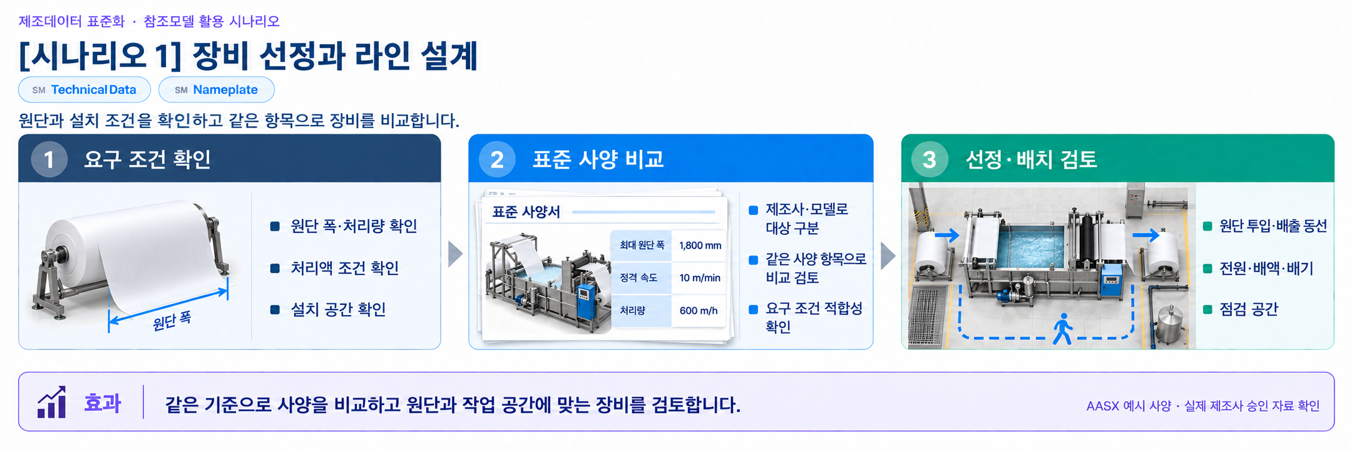
그림 48 장비 선정과 라인 설계 최적화 시나리오
다. [시나리오 2] 원단별 침지 조건 적용
○ 목적: 원단 특성과 목표 픽업률에 맞는 침지 조건을 같은 형식으로 전달하여 설정 누락을 줄인다.
○ 활용 서브모델: ProcessParameters
○ 세부 내용:
- 작업자는 원단 정보와 처리액 레시피를 확인하고 허용 사양·보호 조건을 검토한 후 제어장치에 전달한다. 자동 적용 기능은 이 AASX에 포함되지 않으며 통신 연결과 안전 검토를 별도로 수행한다.
○ 주요 활용 속성:
- 원단과 목표: MaterialWidth=1600 mm, MaterialArealWeight=220 g/m², TargetPickupRate=70%다. ProcessBoM의 InputFabric에도 같은 원단 정보가 입력되어 있다.
- 침지 조건: TargetLineSpeed=10 m/min, TargetTreatmentLiquidTemperature=60 °C, TargetLiquidConcentration=45 g/L, SqueezeRollerPressureSetpoint=0.35 MPa다.
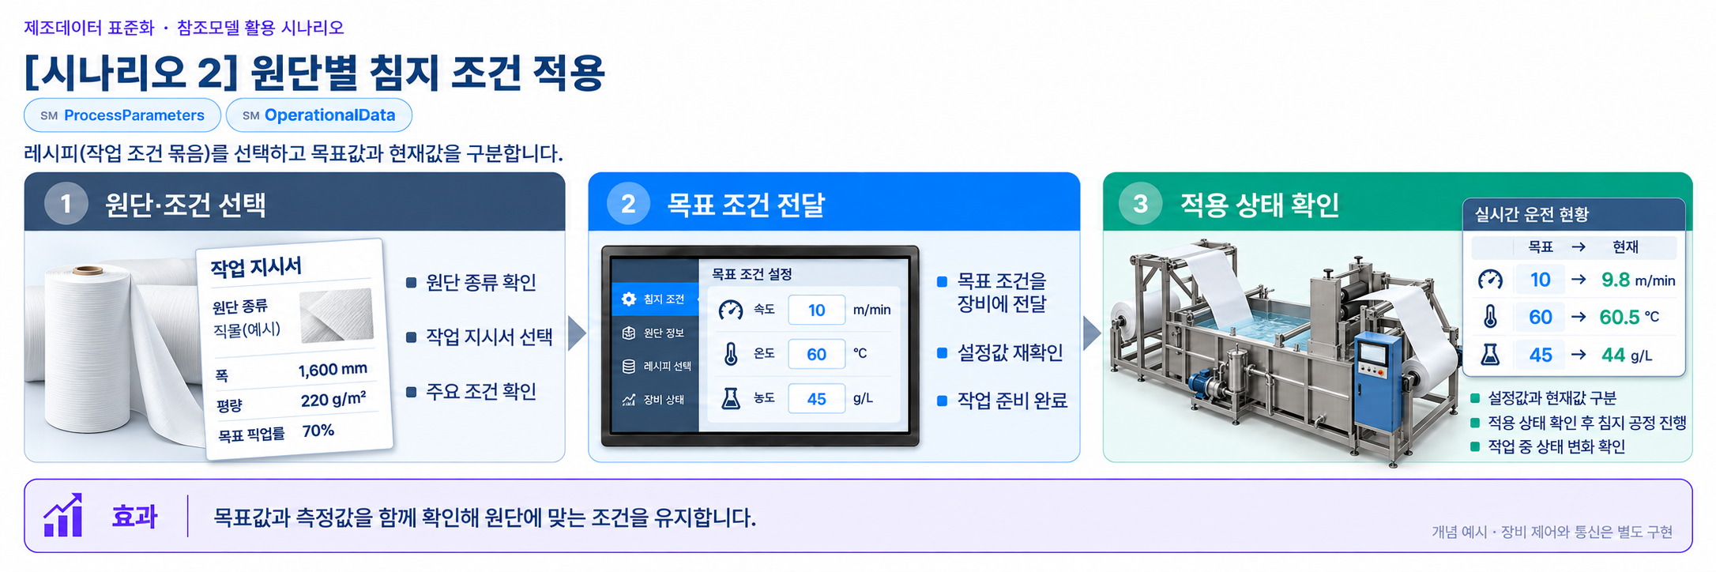
그림 49 원단별 침지 조건 적용 시나리오
라. [시나리오 3] 침지 운전 현황 및 품질 관리
○ 목적: 현재 처리 속도와 픽업·처리액 상태를 확인하여 공정 편차를 찾는다.
○ 활용 서브모델: OperationalData
○ 세부 내용:
- 현장에서는 제어장치·센서의 현재값을 OperationalData에 연결하고 목표 조건과 비교한다. 장비특화 상위 그룹과 하위 Monitoring 계층에서 관련 항목을 찾는다. 현재 파일의 값은 실시간 수집 결과가 아닌 합성 예시다.
○ 주요 활용 속성:
- 생산 상태: LineSpeedActual=9.8 m/min, ProcessingRateActual=588 m/h, CumulativeProcessedLength=18500 m다. 실제 속도에 대응하는 ImmersionDwellTimeActual은 PT15.31S다.
- 처리 상태: PickupRateActual=71%, PickupUniformityIndex=0.96, TreatmentLiquidTemperatureActual=60.5 °C, TreatmentLiquidConcentrationActual=44 g/L를 기준값과 비교한다.
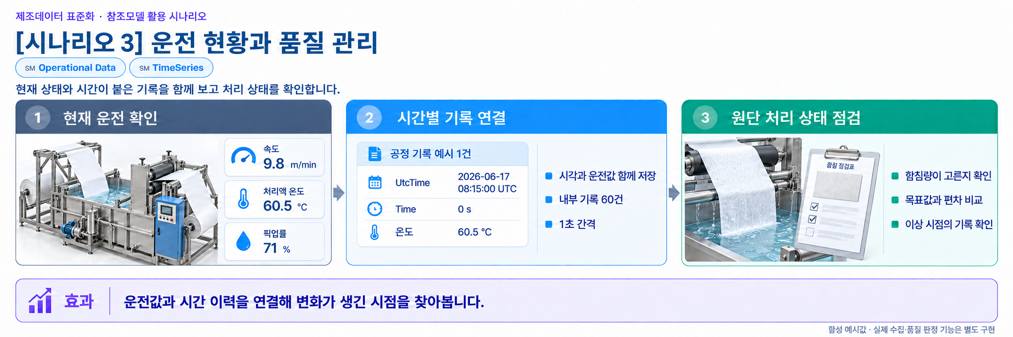
그림 50 침지 운전 현황 및 품질 관리 시나리오
마. [시나리오 4] 예지 정비와 스마트 유지보수
○ 목적: 운전 기록과 남은 수명 예측 결과를 확인해 필요한 정비를 미리 준비한다.
○ 활용 서브모델: TimeSeries, PredictiveMaintenance, HandoverDocumentation
○ 세부 내용:
- TimeSeries에 실제 저장된 라인 속도·처리액 상태·롤러 압력 이력을 확인한 뒤 PredictiveMaintenance의 가상 예측 조건을 읽는다. 펌프 전류·진동 등 추가 입력 신호는 현장 적용 때 별도로 수집해야 한다. AAS 자체가 수명을 계산하거나 장비를 자동 정지시키지는 않는다.
○ 주요 활용 속성:
- 운전 이력: SqueezeRollerPressureActual과 TreatmentLiquidTemperatureActual 등은 Time·UtcTime과 함께 기록된다. CirculationPumpCurrentActual·PumpBearingVibrationRMS·SqueezeRollerWearIndex·HeaterElementResistanceActual은 현재 ConditionName의 값일 뿐 별도 수집 Property나 Record 필드로 구현되지 않았다.
- 예측 결과: DurationValue=9500, EngineeringUnit=h, PreAlertValue=1200이다. 종료시각은 2027-07-27T05:00:00+09:00이며 24시간 연속 운전 가정을 명시한다.
- 적용 조건: 5개 RULCondition의 ConditionName과 BoundaryDescription을 확인한다. 예시 모델은 미학습·미검증 상태이고, 실제 AI 참조는 미적용이다. 경보 시나리오의 MaintenanceRequired를 현재 운전 경보로 해석하지 않는다.
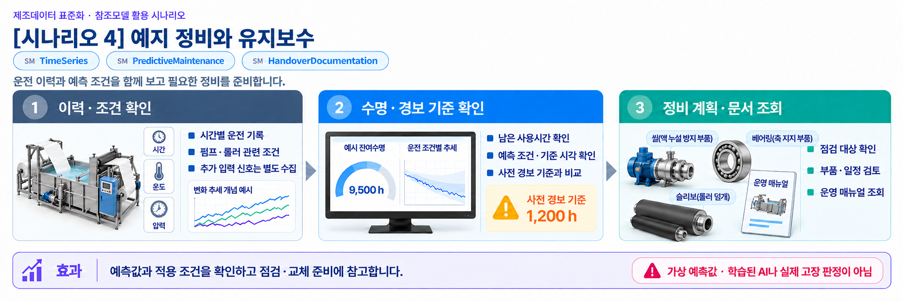
그림 51 예지 정비와 스마트 유지보수 시나리오
바. [시나리오 5] 자산 신원과 생애주기 문서 활용
○ 목적: 어떤 장비의 문서인지 구분하고 설치부터 정비까지 최신 자료를 찾아 사용한다.
○ 활용 서브모델: Nameplate, HandoverDocumentation
○ 세부 내용:
- 여러 대의 같은 장비를 사용하더라도 제조 일련번호로 개별 장비를 구분한다. 문서의 식별자, 버전과 상태를 함께 확인해 그 장비에 적용되는 자료를 선택한다. AASX에 든 첨부파일은 예시이므로 실제 운영 시에는 승인된 최신 자료로 연결한다.
○ 주요 활용 속성:
- 장비 식별: SerialNumber(제조 일련번호), YearOfConstruction(제조 연도), DateOfManufacture(제조일)를 확인한다. 실제 장비에 적용할 때는 그 장비의 값으로 입력한다.
- 문서 확인: DocumentIdentifier(문서 식별자), Version(문서 버전), StatusValue(문서 상태), DigitalFiles(전자 문서 파일)를 함께 조회한다.
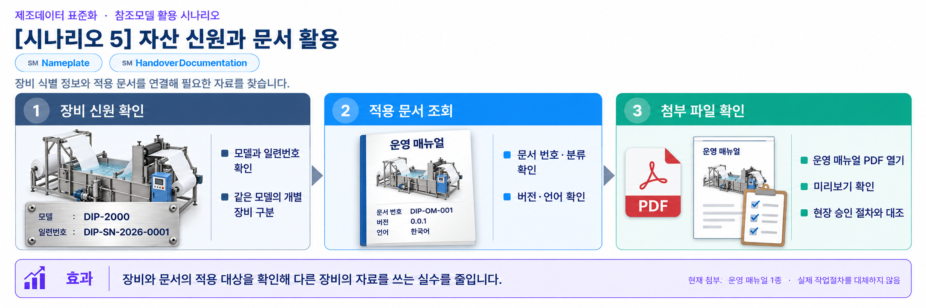
그림 52 자산 신원과 생애주기 문서 활용 시나리오
사. [시나리오 6] 라인 연계 및 디지털 트윈
○ 목적: 침지기의 목표·현재·이력·정비 데이터를 생산·품질·자산관리 시스템에 연결하여 같은 정보를 활용한다.
○ 활용 서브모델: 전체 서브모델
○ 세부 내용:
- 장비별 AAS를 MES(생산관리시스템), QMS(품질관리시스템), EAM(설비자산관리시스템)과 연결하는 상황을 가정한다. 디지털 트윈(실제 장비의 상태를 컴퓨터에서 함께 살펴보는 모델)은 작업 목표와 실제 결과, 정비 필요성을 한 화면에서 비교한다. 통신 연결과 화면, 분석 기능은 AASX와 별도로 구현해야 한다.
○ 주요 활용 속성:
- 목표와 실제: ProcessParameters의 설정값을 OperationalData의 실제값과 비교한다. 동일한 작업과 측정 시점인지 확인한 후 차이를 판단한다.
- 이력과 정비: TimeSeries와 PredictiveMaintenance를 함께 읽되 데이터 기준시점과 예시 상태를 구분한다. Nameplate·HandoverDocumentation으로 장비 신원과 문서를, TechnicalData로 허용 사양을 확인한다.
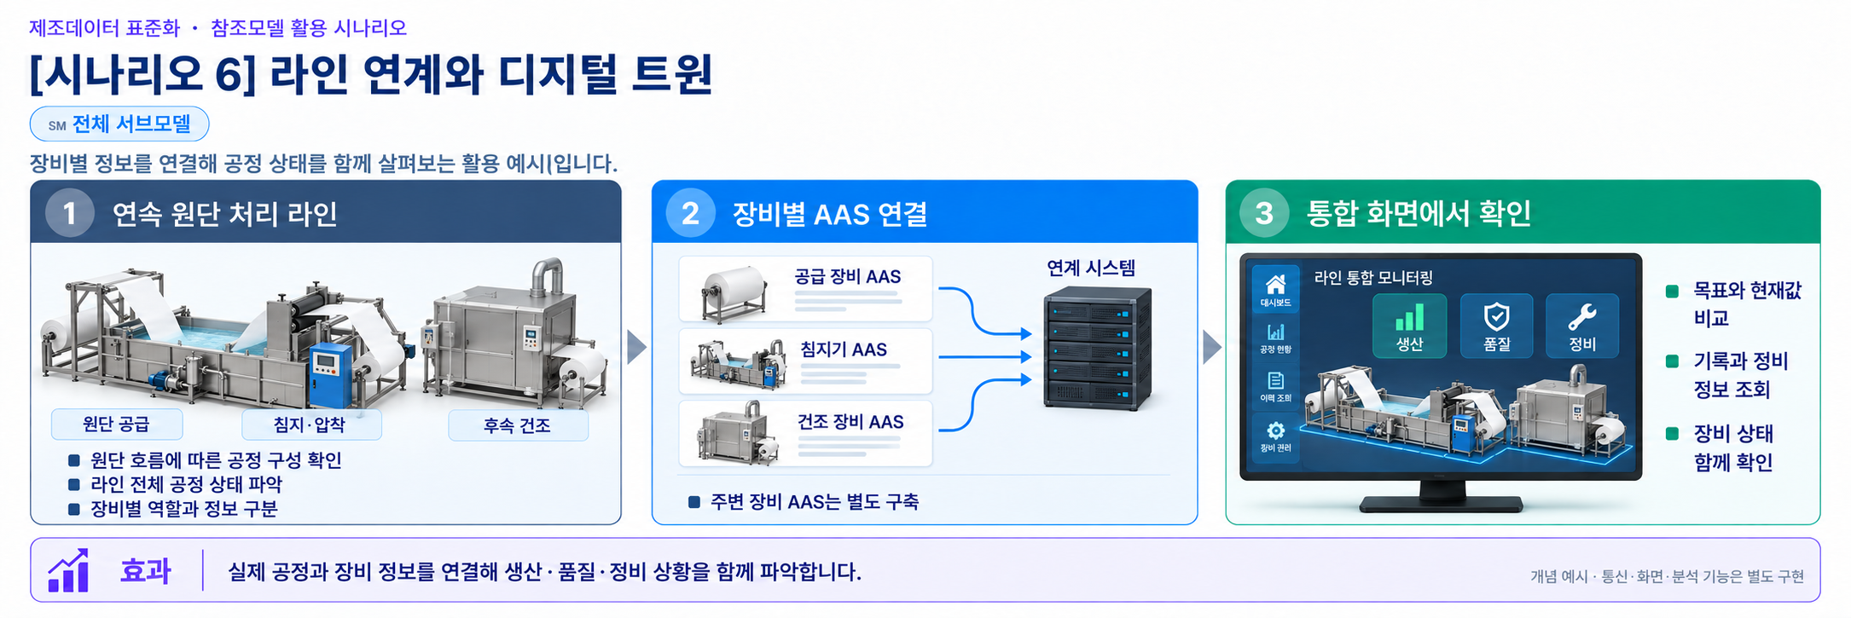
그림 53 라인 연계 및 디지털 트윈 시나리오

부록 I. AIoT 디바이스를 활용한 장비-AAS 연동

1. 개요
가. 배경 및 목적
○ 현장 장비의 제어기·센서 데이터를 AAS에 연동하려면 장비 데이터 수집과 SubmodelElement간 매핑이 필요하다. 본 부록은 AIoT 디바이스를 활용하여 장비 데이터를 수집하고, AAS 서버의 대상 SubmodelElement에 반영하는 방법을 제시한다.

나. 적용 범위
○ 본 부록은 BaSyx를 활용한 AAS 서버 구축, 대상 장비의 AAS 업로드, AAS API를 이용한 데이터 조회·연동, 장비와 AIoT 디바이스 간 데이터 수집을 위한 통신 설정, 수집 데이터와 SubmodelElement의 매핑 및 AAS 조회 화면을 활용한 값 연동 결과 확인을 포함한다.

○ AAS 모델의 설계·작성, 장비 PLC 프로그램 변경, 수집 데이터 분석·활용 서비스 개발, AIoT 디바이스의 물리적 설치 및 제품 기능 소개는 포함하지 않는다.

다. 용어 정의
표 1 주요 용어
용어 | 정의
AAS 서버 | AAS와 Submodel을 저장하고 외부 시스템이 API 등을 통해 접근할 수 있도록 구성한 서버
AAS 인스턴스 | 실제 장비의 식별정보, 기술정보 및 운전정보 등을 AAS 구조로 표현한 정보모델
BaSyx | AAS 서버 구축과 운영에 필요한 Repository, Registry, Web UI 및 API 등의 기능을 제공하는 오픈소스 AAS 구현체
FA³ST | AAS와 Submodel을 저장·조회하고 API를 통해 접근할 수 있는 기능을 제공하는 Fraunhofer의 오픈소스 AAS 구현체
AAS Repository | AAS를 저장하고 API를 통해 등록·조회·변경·삭제할 수 있도록 제공하는 서비스
Submodel Repository | Submodel과 SubmodelElement를 저장하고 API를 통해 등록·조회·변경·삭제할 수 있도록 제공하는 서비스
AAS Registry | AAS의 식별정보와 AAS에 접근하기 위한 접속 위치정보(Endpoint) 등을 포함한 등록정보를 저장·조회하는 서비스
Submodel Registry | Submodel의 식별정보와 Submodel에 접근하기 위한 접속 위치정보(Endpoint) 등을 포함한 등록정보를 저장·조회하는 서비스
AAS 조회 화면 | 사용자가 화면을 통해 AAS와 Submodel의 구조 및 데이터 값을 조회하는 도구
AAS API | 외부 시스템이 AAS와 Submodel 데이터에 접근하여 조회·등록·변경 등의 작업을 수행할 수 있도록 제공되는 인터페이스
AIoT 디바이스 | 장비의 제어기 및 센서 데이터를 수집·처리하고, 수집 항목과 SubmodelElement를 매핑하여 AAS 서버와 연동하는 장치
Docker | 애플리케이션과 필요한 실행환경을 서로 격리된 환경에서 실행·관리하기 위한 플랫폼. 본 부록에서는 BaSyx의 각 구성요소를 Docker 컨테이너로 실행하는 데 사용
Docker Compose | 여러 Docker 컨테이너의 구성과 실행 조건을 하나의 설정파일로 정의하여 함께 실행·관리하는 도구. 본 부록에서는 여러 BaSyx 구성요소를 함께 실행하는 데 사용

2. 시스템 아키텍처
○ 본 장에서는 장비 데이터를 AAS에 연동하기 위해 필요한 주요 구성요소와 각 구성요소의 역할을 설명하고, 장비에서 생성된 데이터가 AIoT 디바이스를 거쳐 AAS 서버에 반영되는 전체 흐름을 제시한다.

○ 이를 통해 장비의 제어기 및 센서, AIoT 디바이스, AAS 서버 및 AAS 조회 화면이 각각 어떤 역할을 수행하고 서로 어떻게 연계되는지 확인할 수 있다.

가. 주요 구성요소
○ 장비 데이터를 AAS에 연동하는 시스템은 장비의 제어기 및 센서, AIoT 디바이스, AAS 서버 및 AAS 조회 화면으로 구성된다. 각 구성요소의 주요 역할은 다음과 같다.

표 2 주요 구성요소 및 역할
구성요소 | 주요 역할
장비의 제어기 및 센서 | 장비의 상태값, 운전값 및 계측값 등 AAS에 연동할 데이터를 제공
AIoT 디바이스 | 장비 데이터를 수집·처리하고, 대상 장비의 AAS 인스턴스를 식별하여 수집 항목을 해당 SubmodelElement와 매핑한 후 수집값을 AAS 서버에 전달
AAS 서버 | 대상 장비의 AAS 인스턴스를 저장하고, 외부 시스템이 API를 통해 데이터를 조회하거나 값을 반영할 수 있도록 제공
AAS 조회 화면 | 사용자가 대상 AAS와 Submodel의 구조 및 AAS에 반영된 데이터 값을 화면에서 확인


그림 1 시스템 아키텍처

나. 전체 데이터 흐름
○ 장비의 제어기 및 센서에서 생성된 데이터는 장비에서 지원하는 통신방식을 통해 AIoT 디바이스로 수집된다. AIoT 디바이스는 수집 데이터를 연동에 필요한 형식으로 처리하고, 수집 데이터의 주소 또는 태그와 대응하는 SubmodelElement와 매핑한다.

○ 매핑된 데이터는 AAS API를 통해 AAS 서버와 연동되며, 대상 AAS 인스턴스의 SubmodelElement에 반영된다. 사용자는 AAS 조회 화면을 통해 AAS와 Submodel의 구조 및 연동된 데이터 값을 확인할 수 있다.


그림 2 데이터 흐름도

3. AAS 서버 구축
○ AIoT 디바이스가 수집·매핑한 장비 데이터를 AAS에 반영하려면 AAS와 Submodel을 저장·조회하고 외부에서 AAS API로 접근할 수 있는 서버 환경이 필요하다. 본 장에서는 AAS 서버 구축 옵션을 비교하고 BaSyx를 적용하는 이유를 설명한 뒤, BaSyx를 활용한 AAS 서버 환경을 구축하여 정상 동작을 확인한다.

가. AAS 서버 구축 옵션 및 BaSyx 선정
○ 본 부록은 특정 상용 제품에 종속되지 않고 독자가 AAS 서버 환경을 직접 구성하고 연동 절차를 재현할 수 있도록 오픈소스 AAS 구현체를 활용한다. 오픈소스 구현체를 이용하면 AAS와 Submodel의 저장·조회, Registry 및 AAS API 등 장비-AAS 연동에 필요한 서버 기능을 공개된 소프트웨어와 구성정보를 이용하여 구축할 수 있다.

○ AAS 서버 구축에 활용할 수 있는 오픈소스 구현체로 Eclipse BaSyx와 Fraunhofer FA³ST 등이 있다. 두 구현체 모두 AAS와 Submodel의 저장·조회 및 AAS API 제공에 필요한 기능을 지원하므로, 본 부록에서는 기능적 우열보다 본 부록의 서버 환경 구성에 필요한 구성요소와 구축 지원 방식을 중심으로 비교한다.

표 3 AAS 서버 구축 옵션 비교표
비교항목 | Eclipse BaSyx | Fraunhofer FA³ST
Repository | 지원 | 지원
Registry | 지원 | 지원
AAS 조회 화면 | 지원 | 지원
구축 지원 방식 | Docker Compose 기반 통합 구성 | Service와 Registry를 개별 구성 및 Viewer는 Fraunhofer에 문의 필요

○ 두 구현체 모두 본 부록의 장비-AAS 연동에 필요한 서버 기능을 제공한다. 다만 BaSyx는 Starter Kit에서 필요한 구성요소를 선택하여 Docker Compose 실행환경을 생성할 수 있어, AAS Environment와 AAS Web UI를 포함한 실행환경을 일관된 절차로 구성할 수 있다. 이에 본 부록에서는 서버 환경의 구축 편의성을 고려하여 Eclipse BaSyx를 적용한다.

나. BaSyx를 활용한 AAS 서버 구축 환경 준비
○ 본 부록에서는 BaSyx를 활용한 AAS 서버를 Docker 컨테이너 환경으로 구축한다. 따라서 서버 구성에 앞서 Docker 컨테이너를 실행할 수 있는 환경을 준비한다.

○ Docker는 애플리케이션과 실행환경을 컨테이너 단위로 실행하는 플랫폼이며, 본 부록에서는 AAS Environment, 데이터베이스 및 AAS Web UI 등 AAS 서버를 구성하는 서비스를 실행하는 데 사용한다. 여러 컨테이너의 실행조건과 연결정보는 Docker Compose를 이용하여 일괄 관리한다.

○ 본 튜토리얼은 AIoT 디바이스와 AAS 서버 PC가 동일한 네트워크에 연결된 환경을 기준으로 한다. AIoT 디바이스에서 AAS 서버에 접근할 때는 AAS 서버 PC에 할당된 네트워크 IP 주소를 사용한다. 서로 다른 네트워크 간 연동을 위한 VPN, 공인 네트워크 주소 및 별도의 외부 접속 구성은 본 부록의 범위에서 제외한다.

○ 본 튜토리얼에서는 Windows 환경에서 WSL 2 Backend를 이용하는 Docker Desktop을 사용하였다. Docker Desktop의 지원 운영체제, WSL 및 하드웨어 요구사항은 버전에 따라 변경될 수 있으므로 최신 요구사항과 설치방법은 Docker 공식 문서를 기준으로 확인한다. 현재 Docker 공식 문서는 WSL 2 Backend 사용 시 WSL 2.1.5 이상 등의 시스템 요구사항을 제시하고 있다.

- Docker Desktop for Windows 설치 및 시스템 요구사항
(https://docs.docker.com/desktop/setup/install/windows-install)

○ 본 부록의 구축 절차를 확인한 AAS 서버 구축을 위한 튜토리얼 실행환경은 표 4와 같다.

표 4 AAS 서버 구축을 위한 튜토리얼 실행환경
구분 | 수행 환경
운영체제 | Windows 11 Home 25H2 64비트(OS 빌드 26200.8875)
WSL | WSL 2(버전 2.5.9.0, 커널 6.6.87.2-1)
Docker 환경 | Docker Desktop 4.43.2, Docker Engine 28.3.2, Docker Compose v2.38.2-desktop.1
웹 브라우저 | Google Chrome
네트워크 환경 | AAS 서버 PC와 AIoT 디바이스가 동일한 네트워크에 연결된 환경

○ AIoT 디바이스에서 접근할 AAS 서버 PC의 IPv4 주소는 Windows 명령 프롬프트 또는 PowerShell에서 다음 명령으로 확인한다.

ipconfig

○ Docker Desktop을 설치한 후 실행하여 Docker Engine이 정상적으로 구동되는지 확인한다. 이후 PowerShell에서 다음 명령을 실행하여 Docker와 Docker Compose를 사용할 수 있는지 확인한다.

# Docker 버전 조회
docker --version

# Docker Compose 버전 조회
docker compose version

○ 각 명령에서 설치된 Docker 및 Docker Compose의 버전정보가 정상적으로 출력되면 BaSyx를 활용한 AAS 서버를 구축하기 위한 실행환경이 준비된 것으로 판단한다.

다. BaSyx를 활용한 AAS 서버 구성요소와 역할
○ 실행환경을 준비한 후 BaSyx를 활용한 AAS 서버에서 장비의 AAS를 저장·조회하고 사용자 화면에서 확인하기 위해 사용하는 주요 구성요소와 역할을 확인한다. 본 튜토리얼에서는 AAS Environment와 AAS Web UI를 중심으로 AAS 서버를 구성한다. 현재 Starter Kit에서 제공하는 AAS Environment는 AAS Repository, Submodel Repository, Concept Description Repository, AAS Registry, Submodel Registry 및 AAS Discovery 기능을 하나의 서비스에서 제공한다.

표 5 본 부록에서 사용하는 BaSyx 구성요소
BaSyx 구성요소 | 본 부록에서의 역할
AAS Environment | AAS, Submodel 및 Concept Description의 저장·조회를 위한 Repository 기능과 Registry 및 Discovery 기능을 제공
AAS Web UI | 웹 브라우저에서 AAS와 Submodel을 등록·조회하고 데이터 값을 확인

○ AAS Environment에서 Repository는 AAS, Submodel 및 Concept Description의 데이터를 저장·조회하는 기능을 담당한다. Registry는 AAS와 Submodel을 찾기 위한 Descriptor 및 Endpoint 정보를 관리하며, Discovery는 Asset 식별정보와 연결된 AAS를 찾는 기능을 담당한다. 현재 Starter Kit에서는 이러한 기능을 하나의 AAS Environment 서비스에서 제공한다.

○ AAS Web UI는 AAS Environment에 연결하여 AAS와 Submodel을 웹 브라우저에서 확인하기 위한 AAS 조회 화면이다. 본 튜토리얼에서는 제4장에서 연동 대상 AAS를 업로드하고, 제5장에서 장비 데이터가 대상 SubmodelElement에 반영되었는지 확인하는 데 사용한다.

○ 현재 Starter Kit은 BaSyx Go AAS Environment를 사용한다. BaSyx Go는 Go 언어로 구현된 BaSyx의 백엔드 구성요소군으로, Repository와 Registry 등 AAS 서버 기능을 제공한다. 본 부록에서는 구현 언어 자체를 별도로 다루지 않으며, 이후에는 이를 구분하지 않고 AAS Environment로 표기한다.

라. BaSyx Starter Kit을 이용한 서버 구성
○ 앞 절에서 확인한 AAS Environment와 AAS Web UI를 실제로 실행하기 위해 BaSyx Starter Kit을 이용하여 AAS 서버 실행환경을 생성한다. Starter Kit은 필요한 설정을 확인한 후 Docker Compose 및 관련 설정파일이 포함된 실행환경을 생성하며, 문서 작성일 기준으로는 BaSyx Go AAS Environment를 사용한다.

- BaSyx Starter Kit
(https://basyx.org/get-started/introduction)

- AAS 서버 접속정보 설정
BaSyx Starter Kit에 접속하여 Get Started를 선택하고 서버 구성을 시작한다. Application 단계의 Host or IP에는 나절에서 확인한 AAS 서버 PC에 할당된 IPv4 주소를 입력한다. 그 외 항목은 Starter Kit의 기본설정을 사용한다.

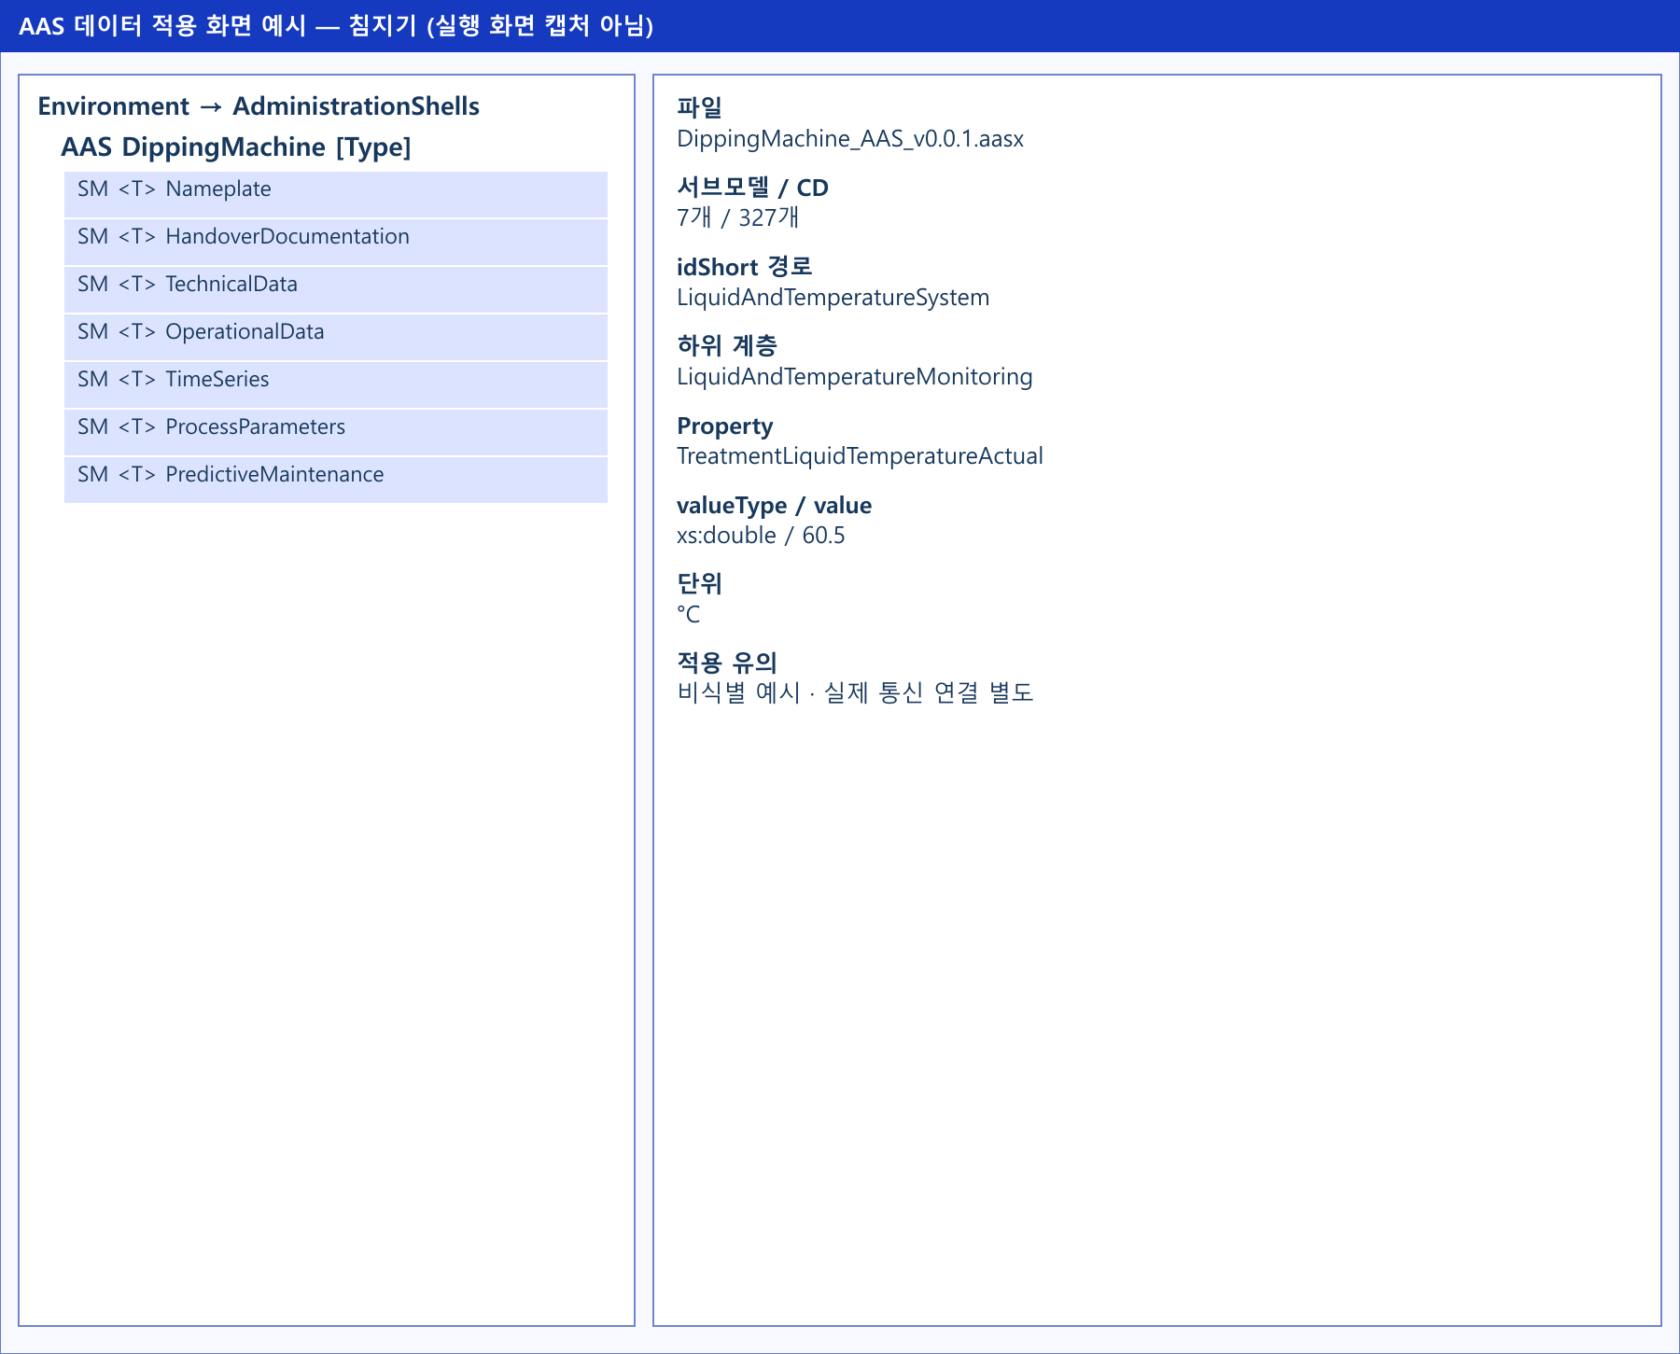
그림 3 BaSyx Starter Kit의 AAS 서버 접속 설정 화면

- 나머지 설정 확인
Application 단계 이후의 Persistence Backend, AAS Web UI, AAS Integration 등은 Starter Kit의 기본설정을 사용한다. 연동 대상 AAS는 제4장에서 별도로 업로드하므로 Starter Kit 구성 단계에서는 AAS 파일을 추가하지 않는다.

- 실행환경 구성 확인
Container Config에서 Starter Kit을 통해 생성되는 구성요소와 Docker 이미지를 확인한다. 본 튜토리얼에서는 별도의 변경 없이 Starter Kit의 기본 구성을 사용하였으며, 적용된 구성은 표 6과 같다.

표 6 튜토리얼 적용 BaSyx 실행 구성
BaSyx 구성요소 | 적용 Docker 이미지
AAS Environment | eclipsebasyx/aasenvironment-go:latest
AAS Web UI | eclipsebasyx/aas-gui:latest
BaSyx Configuration Service | eclipsebasyx/basyxconfigurationservice-go:latest
PostgreSQL | postgres:18

AAS Environment와 AAS Web UI는 앞 절에서 설명한 AAS 서버의 주요 구성요소이며, PostgreSQL과 BaSyx Configuration Service는 데이터 저장 및 초기 구성을 위해 Starter Kit에서 함께 생성되는 지원 구성요소이다. 본 튜토리얼에서는 해당 구성요소의 설정을 별도로 변경하지 않는다.

latest는 고정된 버전 번호가 아닌 Docker 이미지 태그이므로, 적용 시점에 따라 실제 이미지가 변경될 수 있다. 본 부록에서는 문서 작성 시점에 Starter Kit에서 제공한 위 구성을 이용하여 튜토리얼을 수행하였다.

- 실행환경 다운로드
설정을 완료한 후 Download 단계에서 생성된 BaSyx Setup ZIP 파일을 내려받아 AAS 서버 PC의 작업 폴더에 압축을 해제한다. 생성된 실행환경은 다음 절에서 Docker Compose를 이용하여 실행한다.

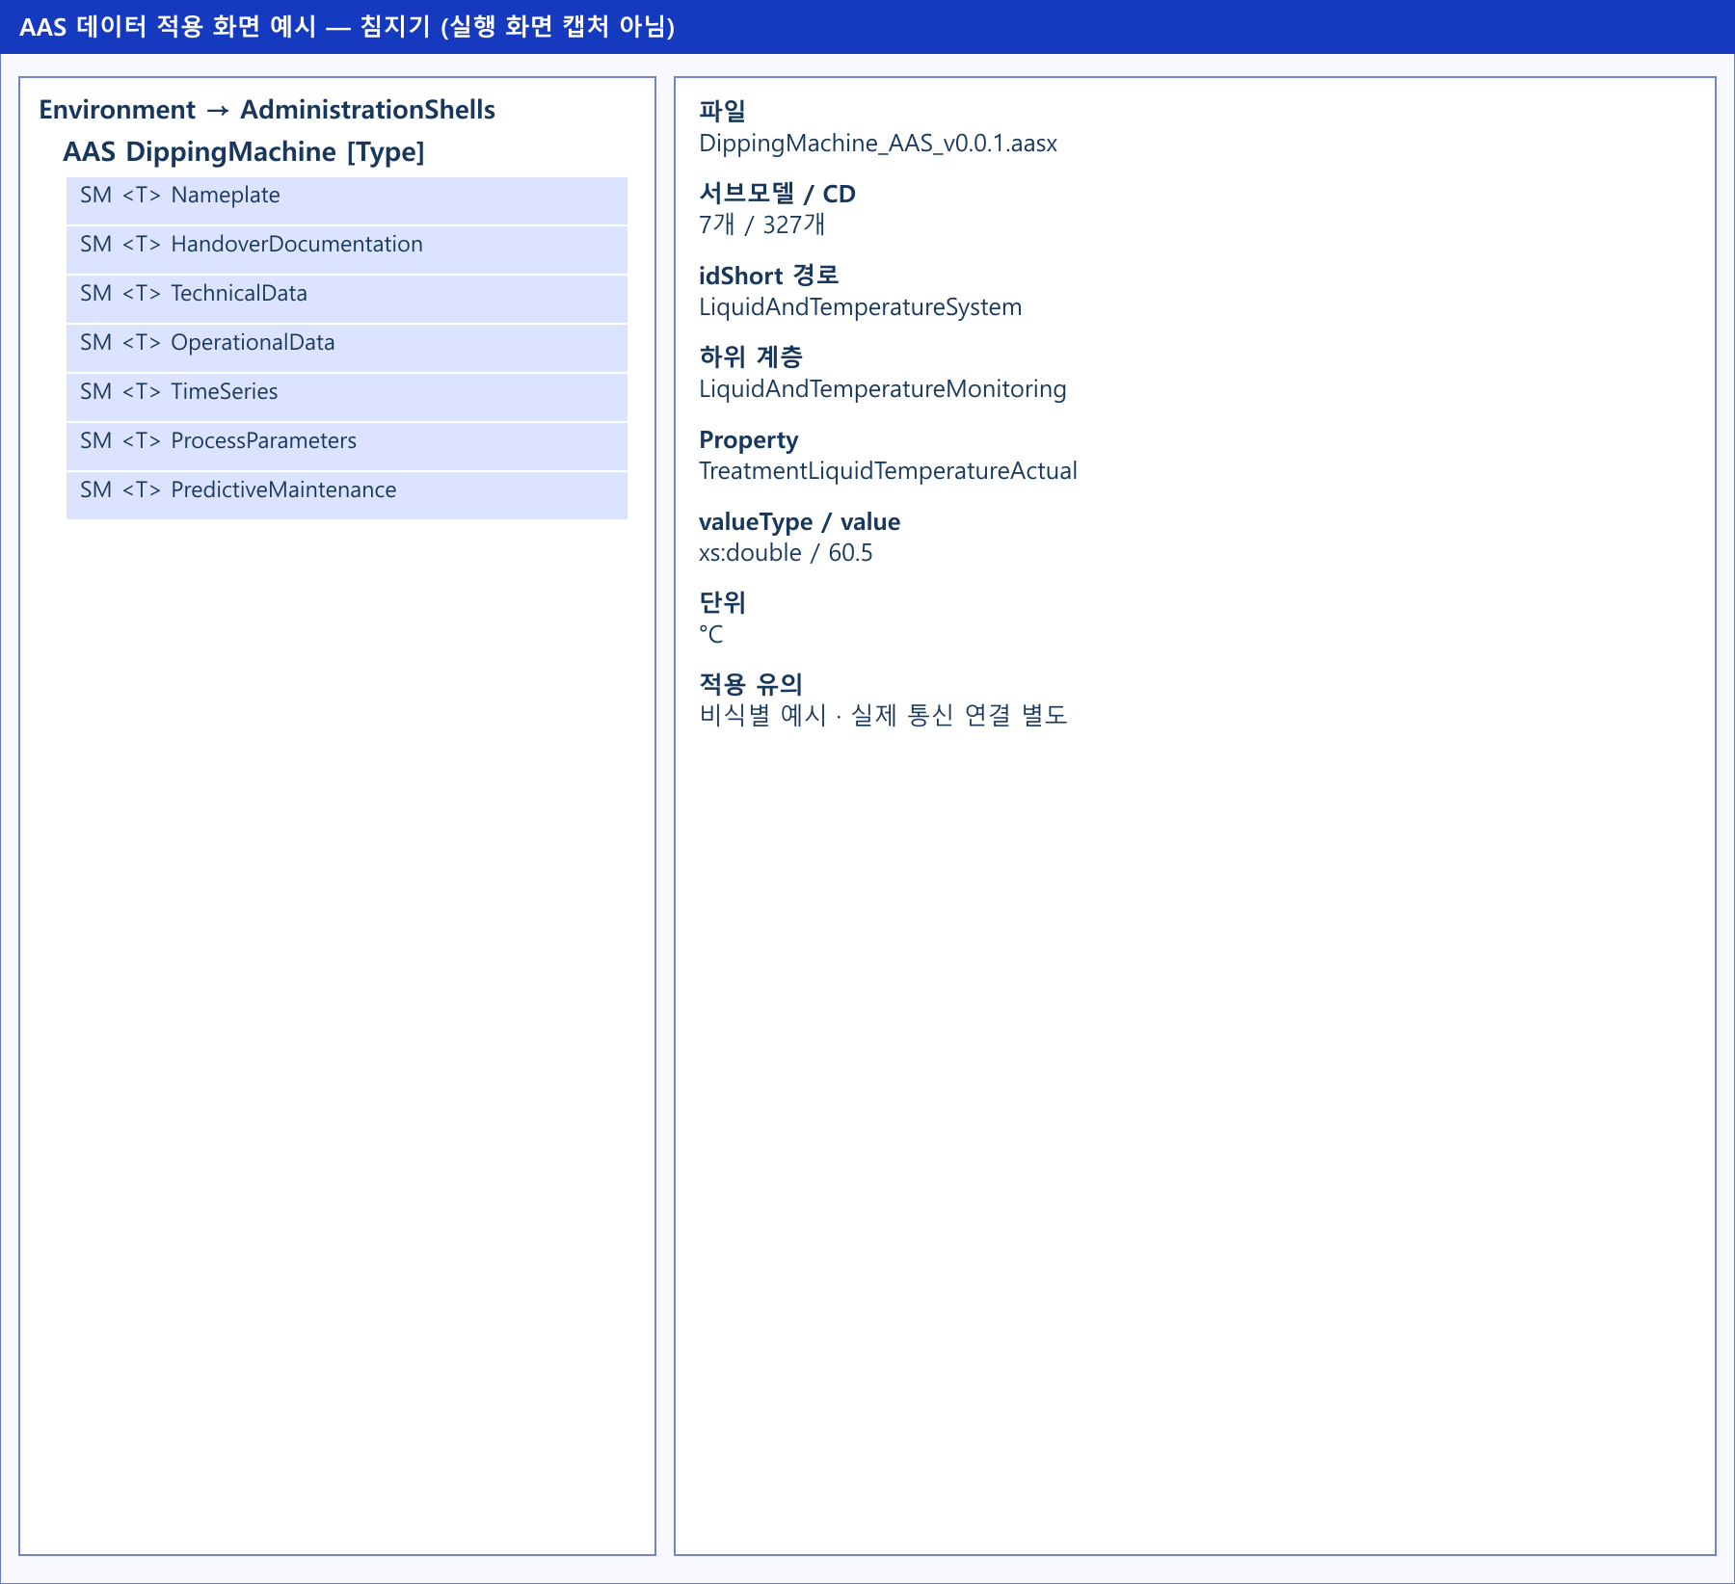
그림 4 BaSyx AAS 서버 Starter Kit Download 화면

마. Docker Compose를 활용한 AAS 서버 실행 및 정상 동작 확인
○ Starter Kit에서 내려받은 실행환경을 Docker Compose로 실행하고, 각 컨테이너의 상태와 AAS Environment 및 AAS 조회 화면의 접속 여부를 확인하여 BaSyx를 활용한 AAS 서버가 정상적으로 동작하는지 확인한다.

- Docker Desktop을 실행하고 Docker Engine이 실행 중인지 확인한다.

- Starter Kit에서 내려받은 ZIP 파일의 압축을 해제한 폴더에서 PowerShell을 실행한다.

- 다음 명령을 입력하여 AAS 서버를 구성하는 컨테이너를 실행한다.

docker compose up -d

- 실행이 완료되면 Docker Desktop을 이용하여 각 컨테이너의 상태를 확인한다.
아래의 그림은 Docker Compose 실행 후 BaSyx AAS 서버 관련 컨테이너들이 정상적으로 구동되고 있는 상황을 Docker Desktop에서 확인한 화면이다. 각 컨테이너의 실행상태와 Health 상태를 확인하여 BaSyx AAS 서버가 정상적으로 실행되었는지 확인할 수 있다.

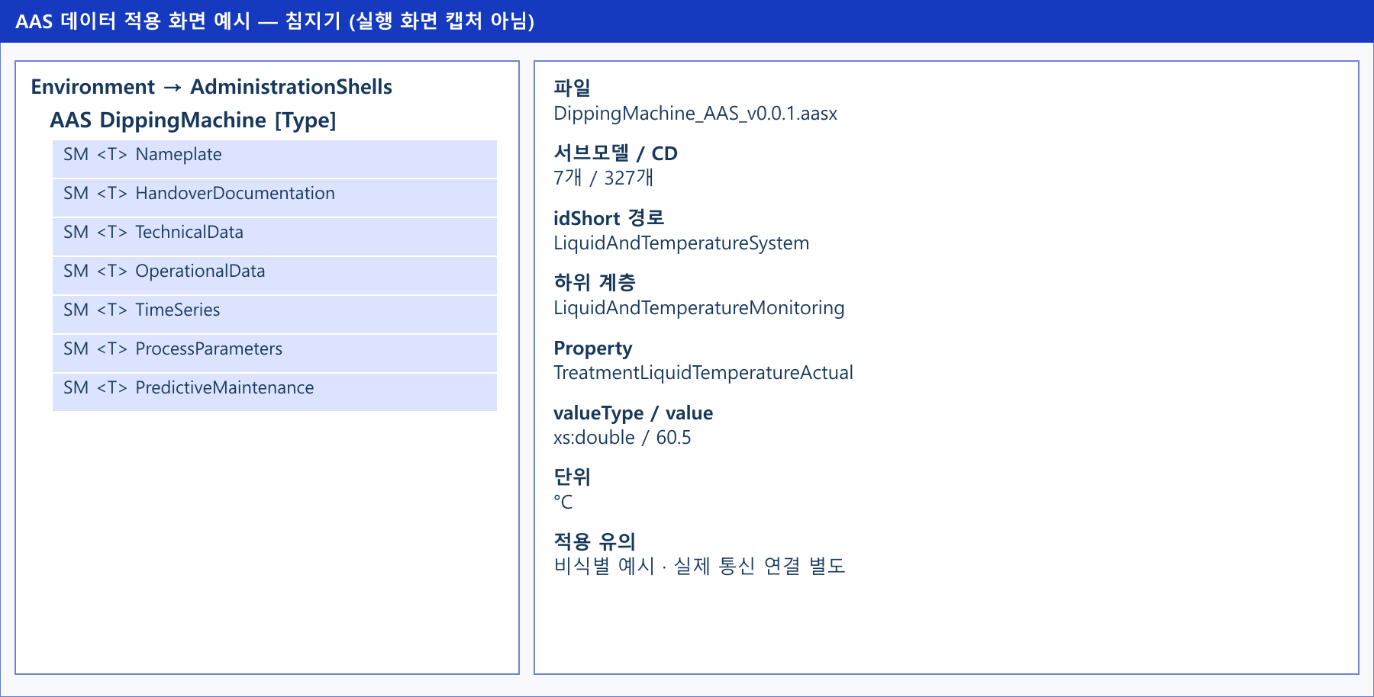
그림 5 BaSyx AAS 서버 컨테이너 실행 상태 확인 화면 (Docker Desktop)

- 웹 브라우저에서 AAS 서버 주소(http://<AAS서버IP>:8082/shells)에 접속하여 AAS Environment가 정상적으로 응답하는지 확인한다.
<AAS서버IP>에는 나절에서 확인한 AAS 서버 PC의 IPv4 주소를 사용한다. 제3장에서는 아직 연동 대상 AAS를 업로드하지 않았으므로 AAS 목록이 비어 있어도 정상이다.

- AAS Web UI 주소(http://<AAS서버IP>:3000)에 접속하여 AAS 조회 화면이 정상적으로 표시되는지 확인한다.

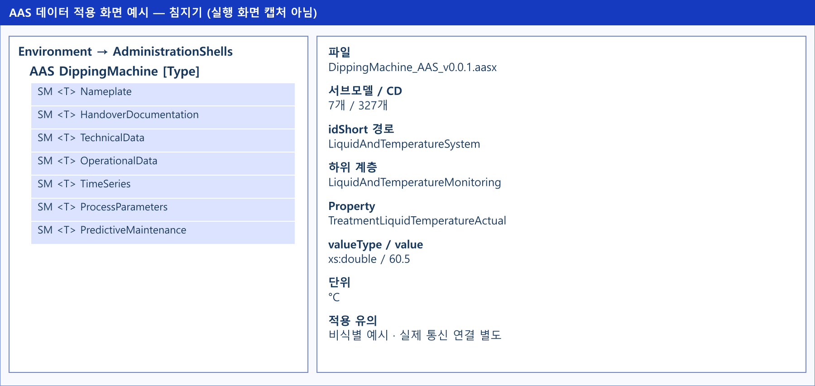
그림 6 BaSyx AAS Web UI 화면

- AAS Environment가 정상적으로 응답하고 AAS 조회 화면이 표시되면 BaSyx를 활용한 AAS 서버 구축이 완료된 것으로 판단한다.

○ 다음 장에서는 연동 대상 장비의 AAS 인스턴스를 확인하고 AAS 서버에 업로드한 후, AIoT 디바이스 연동에 필요한 정보를 확인한다.

4. AAS 연동 준비
○ 장비 데이터를 AAS에 연동하기 전에 대상 장비의 AAS 인스턴스를 확인하여 AAS 서버에 업로드하고, AIoT 디바이스에서 사용할 AAS 서버 접속정보와 연동 대상을 확인해야 한다. 또한 실제 장비 데이터를 연동하기 전에 AAS API를 통해 대상 SubmodelElement의 값을 조회하고 변경할 수 있는지 확인한다. 본 장에서는 다음 절차에 따라 AAS 연동을 준비한다.


그림 7 AAS 연동 준비 절차

가. 대상 장비의 AAS 인스턴스 확인
○ 대상 장비에 적용할 AASX 파일을 준비하고, 파일에 포함된 AAS 인스턴스의 식별정보가 실제 장비에 맞게 반영되어 있는지 확인한다. 참조모델 작성 시 사용한 예시값이나 다른 장비의 정보가 남아 있는 경우 실제 장비의 정보로 수정한다.

표 7 대상 장비 식별정보 주요 확인항목
확인항목 | 확인내용
장비 식별정보 반영 여부 | AAS 인스턴스의 식별정보와 일련번호·설비번호 등 관련 값에 실제 적용 대상 장비를 구분할 수 있는 고유한 정보가 반영되어 있는지 확인
장비 기본정보 | 제조사, 제품명 및 모델명 등이 실제 장비와 일치하는지 확인
예시값 잔존 여부 | 참조모델 작성 시 사용한 예시값이나 다른 장비의 정보가 남아 있지 않은지 확인

나. AAS 서버에 대상 장비 AAS 인스턴스 업로드
○ 확인이 완료된 AASX 파일은 제3장에서 구축한 AAS Web UI의 업로드 기능을 이용하여 AAS 서버에 업로드한다.

- 실제 장비의 식별정보가 반영된 AASX 파일을 준비한다.

- AAS Web UI에 접속하여 준비한 AASX 파일을 업로드한다.

- AAS Web UI의 목록에서 업로드한 AAS와 Submodel이 정상적으로 표시되는지 확인한다.

그림 8 BaSyx AAS Web UI의 AAS 업로드 화면

○ 제3장에서 사용한 Starter Kit의 기본설정에서는 AASX 파일을 업로드하면 AAS와 Submodel이 Repository에 등록되고, AAS Descriptor와 Submodel Descriptor가 각각 AAS Registry와 Submodel Registry에 자동으로 등록된다. 따라서 본 튜토리얼에서는 Registry에 별도의 등록 절차를 수행하지 않는다.

다. AAS 서버 접속정보 및 연동 대상 AAS 확인
○ AIoT 디바이스에서 대상 장비의 AAS를 식별하고 AAS 서버와 연동하기 위해 필요한 접속정보와 대상 AAS의 식별정보를 확인한다.

표 8 AAS 서버 접속정보 및 연동 대상 AAS
연동정보 | 입력정보
AAS Registry 주소 | http://<AAS서버IP>:8082/shell-descriptors
Submodel Registry 주소 | http://<AAS서버IP>:8082/submodel-descriptors
대상 장비의 AAS ID | 앞 절에서 업로드한 대상 AAS 인스턴스의 AAS ID

○ 현재 AAS Environment는 Repository와 Registry 기능을 동일한 서버에서 제공하므로 AAS Registry와 Submodel Registry는 동일한 AAS 서버 IP와 포트를 사용하고 API 경로로 구분한다. <AAS서버IP>에는 제3장에서 확인한 AAS 서버 PC의 IPv4 주소를 사용한다.

○ 표 8에서 확인한 정보는 제5장에서 AIoT 디바이스에 AAS 서버 접속정보와 대상 장비의 AAS ID를 입력하고 SubmodelElement 매핑을 수행할 때 사용한다.

라. AAS API를 통한 데이터 조회 및 연동 방법 확인
○ 실제 장비 데이터를 연동하기 전에 AAS API를 이용하여 대상 SubmodelElement의 값을 정상적으로 조회하고 시험값을 연동할 수 있는지 방법을 확인한다. GET은 대상 요소의 현재 값을 조회할 때 사용하고, PATCH는 시험값을 대상 요소에 연동할 때 사용한다. BaSyx Submodel Repository는 특정 SubmodelElement의 값 조회와 $value에 대한 PATCH 요청을 지원한다.

○ 특정 SubmodelElement에 접근하는 요청 형식은 다음과 같다. {submodelIdentifier}에는 대상 Submodel ID를 UTF-8 Base64URL 방식으로 인코딩한 값을 사용하고, {idShortPath}에는 대상 SubmodelElement의 계층별 idShort를 점(.)으로 연결한 경로를 사용한다. BaSyx에서는 Submodel 식별자를 URL 경로에 사용할 때 Base64URL 방식으로 표현한다.

# 값 조회
GET http://<AAS서버IP>:8082/submodels/{submodelIdentifier}/submodel-elements/{idShortPath}/$value
# 값 변경
PATCH http://<AAS서버IP>:8082/submodels/{submodelIdentifier}/submodel-elements/{idShortPath}/$value
Content-Type: application/json
{변경할 값}

○ 다음은 API 요청방법을 설명하기 위한 예시이다.

- Submodel ID: https://www.smart-factory.kr/ids/sm/DippingMachine/OperationalData/0/1
- idShort 경로: LiquidAndTemperatureSystem.LiquidAndTemperatureMonitoring.TreatmentLiquidTemperatureActual
- 업데이트 예시값: 60.5 (xs:double, °C)

# 값 조회
GET http://<AAS서버IP>:8082/submodels/aHR0cHM6Ly93d3cuc21hcnQtZmFjdG9yeS5rci9pZHMvc20vRGlwcGluZ01hY2hpbmUvT3BlcmF0aW9uYWxEYXRhLzAvMQ/submodel-elements/LiquidAndTemperatureSystem.LiquidAndTemperatureMonitoring.TreatmentLiquidTemperatureActual/$value
# 값 변경
PATCH http://<AAS서버IP>:8082/submodels/aHR0cHM6Ly93d3cuc21hcnQtZmFjdG9yeS5rci9pZHMvc20vRGlwcGluZ01hY2hpbmUvT3BlcmF0aW9uYWxEYXRhLzAvMQ/submodel-elements/LiquidAndTemperatureSystem.LiquidAndTemperatureMonitoring.TreatmentLiquidTemperatureActual/$value
Content-Type: application/json
60.5

위 요청은 침지기 요소 경로를 이용한 통신 예시다. 실제 서버 주소·권한·지원 API를 확인한 뒤 실행하며, 본 가이던스에서 실제 연결 성공을 주장하지 않는다.

○ 다음 장에서는 앞에서 확인한 AAS 서버 접속정보와 연동 대상을 이용하여 실제 장비 데이터를 수집하고, 수집 데이터와 SubmodelElement를 매핑하여 AAS에 연동하는 절차를 설명한다.

5. 장비 데이터 수집과 AAS 연동
○ 제4장에서 대상 AAS와 서버 접속정보를 확인하고, AAS API를 이용한 데이터 조회 및 연동 방법을 확인하였다. 본 장에서는 실제 장비 데이터를 AAS에 연동하기 위해 장비와 AIoT 디바이스 간 통신 설정 및 수집 대상 데이터를 확인하고, AIoT 디바이스에 데이터 수집 설정을 적용한 후 수집 데이터와 SubmodelElement를 매핑한다.

○ 장비 데이터 수집과 AAS 연동은 다음 순서로 진행한다.

- 장비-AIoT 디바이스 간 통신 설정 및 수집 대상 데이터 확인

- AIoT 디바이스의 장비 데이터 수집 설정

- 수집 데이터와 SubmodelElement 매핑

- 설정 적용 및 AAS 연동 확인

화면은 침지기 요소를 적용한 설명용 인터페이스 예시다. 실제 서버 연결과 데이터 갱신은 현장 환경에서 별도로 확인한다.

가. 장비-AIoT 디바이스 간 통신 설정 및 수집 대상 데이터 확인
1) 통신방식 및 통신 파라미터 확인
○ 장비 데이터를 수집하기 전에 장비의 제어기(PLC 등) 또는 센서 중 실제 데이터 수집 대상의 통신 사양을 확인하고, AIoT 디바이스와 공통으로 지원하는 통신방식을 확인한다. 이후 적용할 통신방식에서 요구하는 통신속도, 장치 주소, 접속주소·포트 등의 통신 파라미터를 확인하여 해당 제어기 또는 센서에 설정된 값과 동일하게 정리한다.

표 9 장비 데이터 수집 사전 확인항목
확인 구분 | 확인 내용 | 적용 시 유의사항
통신방식 | 장비의 제어기 또는 센서와 AIoT 디바이스가 지원하는 통신방식 | 양쪽에서 공통으로 지원하는 통신방식을 선택
통신 파라미터 | 통신속도, 장치 주소, 접속주소·포트 등 적용 통신방식에서 요구하는 값 | 해당 제어기 또는 센서에 설정된 값과 동일하게 확인
수집 대상 데이터 | 데이터명, 주소 또는 태그, 원천 데이터형 및 단위 | 데이터의 의미와 실제 장비에서 확인되는 값을 함께 확인

2) 수집 데이터의 주소·태그 및 데이터형 확인
○ PLC 메모리맵, 태그 목록 또는 장비 데이터 목록을 기준으로 AAS에 연동할 수집항목을 선정하고, 각 항목의 주소·태그, 원천 데이터형, 단위 및 값의 표현방식을 확인한다. 주소 또는 태그만으로 데이터의 의미를 판단하지 않고, 장비 화면 또는 PLC 엔지니어링 도구에서 확인되는 실제 값과 대조하여 수집항목의 의미와 데이터가 일치하는지 확인한다.

나. AIoT 디바이스의 장비 데이터 수집 설정
○ 앞 절에서 확인한 통신방식, 통신 파라미터 및 수집 대상 데이터를 바탕으로 AIoT 디바이스에 장비 데이터 수집 설정을 적용한다.

1) 장비 통신방식 및 접속정보 설정
○ AIoT 디바이스에서 대상 장비와 통신하기 위한 통신방식을 선택한다. 이후 통신속도, 장치 주소, 접속주소·포트 등 해당 통신방식에 필요한 값을 장비의 제어기 또는 센서에 설정된 값과 동일하게 입력한다.


그림 9 AIoT 디바이스 통신방식 및 파라미터 설정 화면 예시

○ 그림 9의 입력값은 설정화면을 설명하기 위한 예시이며 실제 적용값이 아니다. 통신 파라미터는 대상 장비의 설정과 일치해야 하므로 장비의 제어기 또는 센서의 통신 사양 및 실제 설정값을 확인하여 입력한다.

2) 수집항목별 주소·태그 및 데이터 처리조건 설정
○ 수집할 데이터 항목별로 데이터명과 주소 또는 태그를 설정하고, 원천 데이터형과 단위를 입력한다. 장비에서 읽은 원시값을 올바르게 해석하기 위해 필요한 경우 부호, Byte Order·Word Order, 배율 등의 데이터 처리조건도 함께 설정한다.

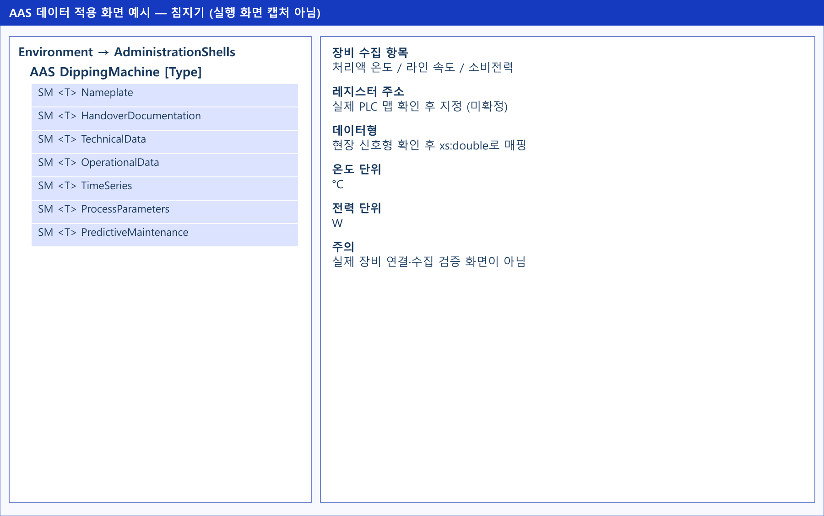
그림 10 AIoT 디바이스 장비 데이터 수집항목 설정 화면 예시

3) 장비 데이터 수집 상태 확인
○ 설정을 저장한 후 AIoT 디바이스에서 각 수집항목의 값을 조회하여 장비 데이터가 정상적으로 수집되는지 확인한다.


그림 11 AIoT 디바이스 장비 데이터 수집 상태 조회 화면 예시

○ 수집값이 표시되지 않는 경우에는 장비와 AIoT 디바이스 간 통신 파라미터와 데이터 주소·태그를 확인한다. 수집값이 실제 장비값과 다른 경우에는 원천 데이터형, Byte Order·Word Order, 배율 등 데이터 처리조건을 확인한다. 장비에서 확인되는 값과 AIoT 디바이스의 수집값이 정상적으로 일치하면 장비 데이터 수집 설정이 완료된 것으로 판단한다.

다. 수집 데이터와 SubmodelElement 매핑
○ 장비 데이터가 정상적으로 수집되면 제4장에서 확인한 AAS 서버 접속정보와 대상 장비의 AAS ID를 이용하여 대상 AAS의 정보를 확인하고, 각 수집 데이터 항목과 대응하는 SubmodelElement를 매핑한다.

1) AAS 서버 접속정보 입력 및 대상 AAS 확인
○ 제4장에서 확인한 AAS Registry 주소, Submodel Registry 주소 및 대상 장비의 AAS ID를 AIoT 디바이스에 입력하여 대상 AAS의 정보를 조회한다. 조회된 AAS의 식별정보와 Submodel 구성을 확인하여 제4장에서 업로드한 대상 장비의 AAS가 맞는지 확인한다.

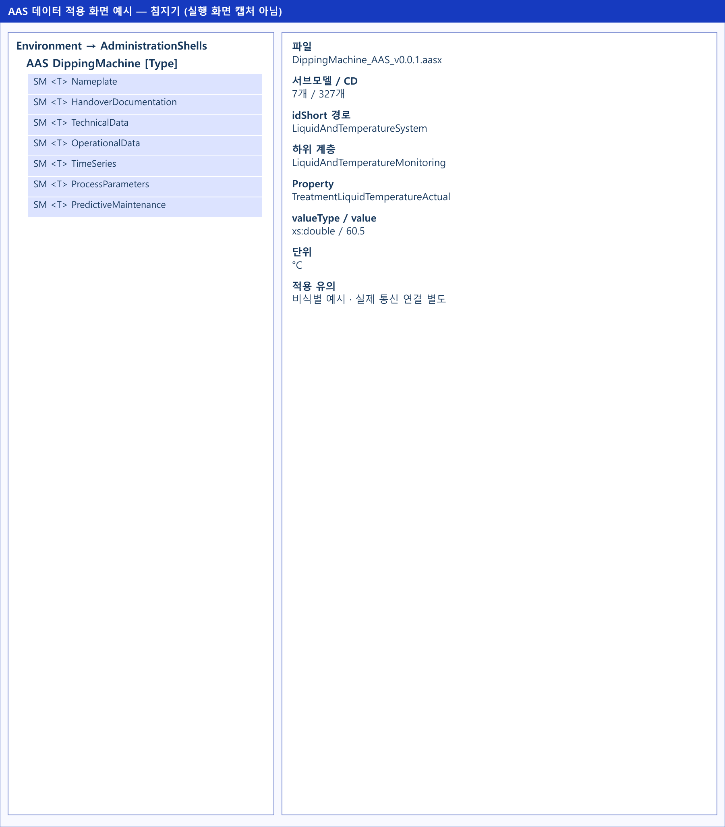
그림 12 연동 대상 AAS 정보 입력 화면 예시

2) 수집 데이터 항목과 SubmodelElement 매핑
○ 수집 데이터 항목별로 해당 데이터와 대응하는 SubmodelElement를 선택하여 매핑한다. 동일하거나 유사한 idShort가 서로 다른 위치에 존재할 수 있으므로 Submodel과 상위 구조를 포함한 전체 경로를 확인하여 수집 데이터가 올바른 SubmodelElement와 매핑되도록 설정한다.

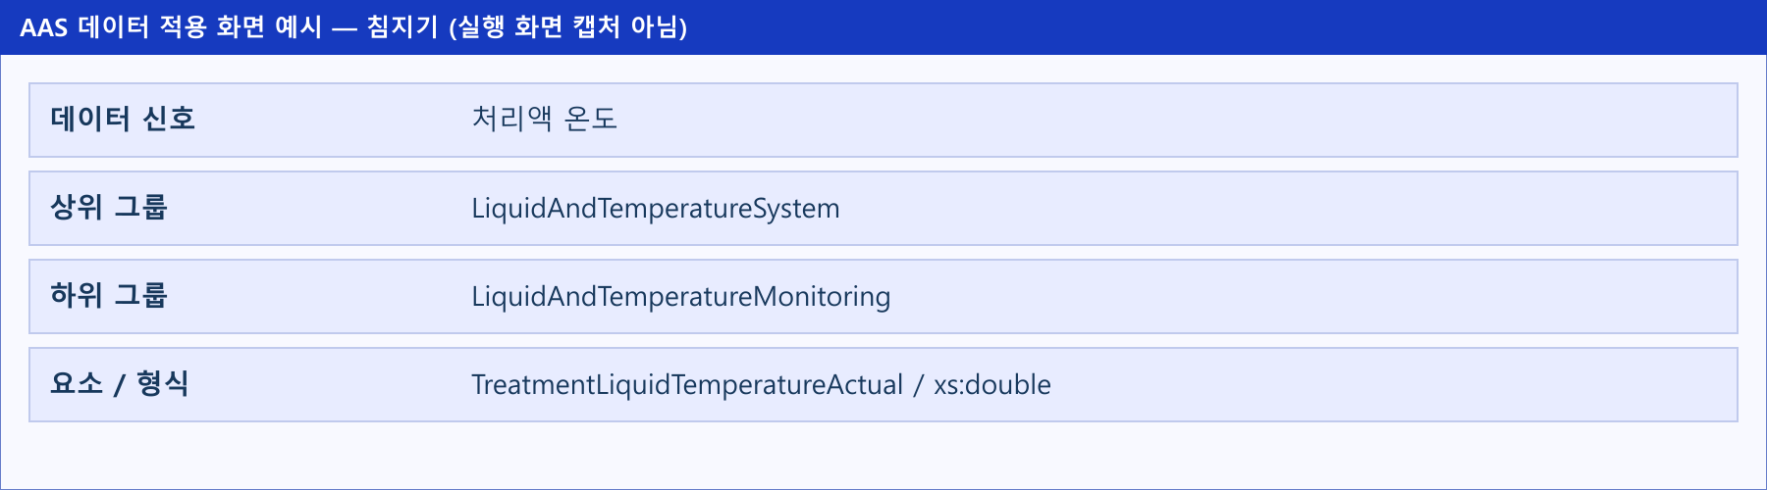
그림 13 수집 데이터와 SubmodelElement 매핑 화면 예시

3) 데이터 의미 및 데이터형 일치 여부 확인
○ 매핑한 수집 데이터와 SubmodelElement가 동일한 데이터를 의미하는지 확인한다. 또한 처리된 수집 데이터의 데이터형과 대상 SubmodelElement의 valueType 등이 서로 호환되는지 확인한다. AAS에 연동하도록 선정한 수집 데이터가 올바른 SubmodelElement에 매핑되었는지 확인하고, 동일한 수집 데이터가 의도하지 않은 여러 SubmodelElement에 중복 매핑되지 않았는지도 함께 확인한다.

표 10 수집 데이터와 SubmodelElement 매핑 확인항목
확인항목 | 확인내용
데이터 의미 | 수집 데이터와 SubmodelElement가 동일한 데이터를 나타내는지 확인
대상 요소 경로 | 동일한 idShort가 반복될 수 있으므로 상위 구조를 포함한 올바른 SubmodelElement 경로인지 확인
데이터형 | 처리된 수집 데이터의 데이터형과 SubmodelElement의 valueType이 호환되는지 확인
매핑 상태 | AAS 연동 대상으로 선정한 데이터의 매핑 여부와 의도하지 않은 중복 매핑 여부를 확인

라. 설정 적용 및 AAS Web UI에서 SubmodelElement 값 연동 확인
○ 장비 데이터 수집과 SubmodelElement 매핑 설정을 완료한 후 설정을 적용하고, 실제 장비의 데이터가 AIoT 디바이스를 통해 대상 SubmodelElement에 정상적으로 연동되는지 확인한다.

1) 매핑 및 AAS 연동 설정 저장·적용
○ 수집 데이터와 SubmodelElement의 매핑 설정을 저장하고 AAS 연동 설정을 적용하여, AIoT 디바이스에서 수집한 데이터가 매핑된 SubmodelElement로 전달되도록 한다.

2) AAS Web UI에서 SubmodelElement 값 연동 확인
○ AAS Web UI에서 대상 AAS와 Submodel을 열고, 매핑한 SubmodelElement에 장비 데이터가 표시되는지 확인한다. 장비의 원천값, AIoT 디바이스에서 확인되는 수집값 및 AAS에 반영된 값을 순서대로 비교하여 동일한 데이터가 전달되고 있는지 확인한다. 또한 장비값이 변경될 때 대상 SubmodelElement의 값도 함께 갱신되는지 확인한다.

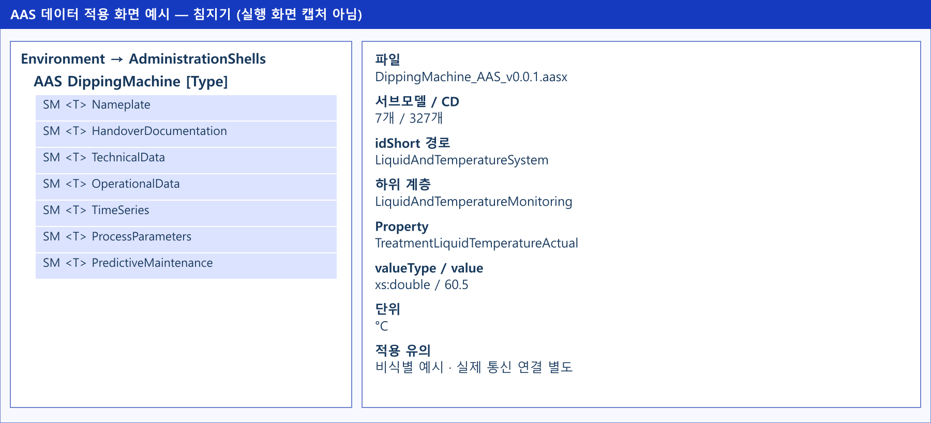
그림 14 AAS Web UI의 SubmodelElement 값 연동 확인 화면 예시

○ 값이 정상적으로 연동되지 않는 경우에는 장비와 AIoT 디바이스 간 통신 파라미터, 수집 데이터의 주소·태그 및 데이터 처리조건, AAS Registry 및 Submodel Registry 접속정보와 대상 AAS ID, 수집 데이터와 SubmodelElement의 매핑 경로, AIoT 디바이스와 AAS 서버 간 연결상태를 순서대로 확인한다. 장비의 원천값과 AIoT 디바이스의 수집값이 일치하고, 해당 값이 매핑한 SubmodelElement에 정상적으로 갱신되면 장비 데이터 수집부터 AAS 연동까지의 설정이 완료된 것으로 판단한다.

